*STELLAsTONE*

DOCUMENTS DE spécification des Exigences LogicieL

2022-2023

historique de version

|  |  |  |  |
| --- | --- | --- | --- |
| **Version** | **Auteur(s)** | **Date** | **Commentaire** |
| 1.0 |  |  |  |
|  |  |  |  |
|  |  |  |  |
|  |  |  |  |
|  |  |  |  |
|  |  |  |  |
|  |  |  |  |
|  |  |  |  |
|  |  |  |  |
|  |  |  |  |
|  |  |  |  |
|  |  |  |  |
|  |  |  |  |
|  |  |  |  |

**Table des matières**

1 INTRODUCTION 7

1.1 Objet du document 7

1.2 Portée 7

1.3 Définitions, acronymes et abréviation 7

1.3.1 Réseau social 7

1.3.2 Carte du monde 7

1.3.3 Barre de recherche 7

1.3.4 Entreprise 7

1.4 Références 8

1.5 Vue d’ensemble 8

2 Description générales 9

2.1 Environnement 9

2.2 Fonctions 10

2.2.1 Accueil 10

2.2.2 Profile 10

2.2.3 Entreprise 11

2.2.4 Réseau spatial 12

2.2.5 Carte du monde 12

2.2.6 Construction de la fusée 12

2.2.7 Réalisation de la mission 12

2.3 Caractéristiques des utilisateurs 13

2.4 Contraintes 13

2.4.1 Budgétaires 13

2.4.2 Matérielles 13

2.4.2.1 Configuration système 13

2.4.2.2 Connexion au réseau 13

2.4.3 Sécurité 13

2.4.4 Interface graphique 14

2.5 Hypothèse de dépendances 14

3 Exigences specifiques 14

3.1 Exigences des interfaces externes 14

3.1.1 Interface avec le matériel 14

3.1.2 Cinématique 14

3.1.3 Authentification 15

3.1.3.1 Inscription 15

3.1.3.2 Connexion 16

3.1.3.3 Récupération du mot de passe 17

3.1.3.4 Réinitialisation du mot de passe 18

3.1.4 Accueil 22

3.1.4.1 Utilisateur aguerri 22

3.1.4.1.1 Le dock 22

3.1.4.1.2 Infos utilisateur 23

3.1.4.1.3 Recherche cosmique 23

3.1.4.1.4 Les collaborateurs 25

3.1.4.1.4.1 Chat entreprise 25

3.1.4.1.5 La mission spatiale 28

3.1.4.1.5.1 Information de la mission 28

3.1.4.1.5.1.1 Choix de la destination 28

3.1.4.1.5.1.2 Propriétés de la fusée 29

3.1.4.1.5.2 Nouvelle mission 32

3.1.4.2 Nouvel utilisateur 34

3.1.4.2.1 Une première mission 34

3.1.4.2.2 Nouvelle mission 36

3.1.4.2.3 Principal 36

3.1.5 Profil 39

3.1.5.1 Visiteur cosmique 39

3.1.5.1.1 Navigation 40

3.1.5.1.2 Relations utilisateur 40

3.1.5.1.2.1 Abonnements 40

3.1.5.1.2.2 Abonnés 41

3.1.5.1.3 Stellas 44

3.1.5.1.4 Statistiques 46

3.1.5.1.4.1 Toute les missions 46

3.1.5.1.4.2 Mode aventure 47

3.1.5.1.4.3 Mode réaliste 47

3.1.5.2 Propriétaire du profile 49

3.1.5.2.1 Invitation 49

3.1.5.2.1.1 Inviter des amis 50

3.1.5.2.2 Sauvegarde 53

3.1.5.3 Paramètre 56

3.1.5.3.1 Informations utilisateur 56

3.1.5.3.2 Mot de passe 59

3.1.5.3.3 Données et stockage 61

3.1.6 Entreprise 63

3.1.6.1 Etoile solitaire 63

3.1.6.1.1 Créer mon entreprise 66

3.1.6.1.2 Rechercher une entreprise 68

3.1.6.1.2.1 Présentation de l’entreprise 70

3.1.6.2 Composantes d’un système stellaire 72

3.1.6.2.1 CEO du système stellaire 72

3.1.6.2.1.1 Administration 74

3.1.6.2.2 Composante 76

3.1.7 Réseau spatial 77

3.1.7.1 Stellas 79

3.1.7.1.1 Option d’un stellas 80

3.1.7.1.1.1 Propriétaire 80

3.1.7.1.1.2 Non propriétaire 80

3.1.7.2 Publier un stellas 83

3.1.7.3 Commentaire 85

3.1.8 Carte du monde 87

3.1.8.1 Sélection d’un pays 89

3.1.8.1.1 Détails des entreprises 89

3.1.8.1.2 Histoire spatiale 92

3.1.9 Construction de la fusée 94

3.1.9.1 Mode réaliste 94

3.1.9.1.1 Détails de la fusée 95

3.1.9.1.2 Fusées disponibles 96

3.1.9.1.3 Pièces d’une fusée 100

3.1.9.1.4 Choix de la mission 103

3.1.9.2 Mode aventure 105

3.1.9.2.1 Choix des composants 105

3.1.9.2.2 Choix des références 108

3.1.9.2.3 Edition des composants 110

3.1.10 Réalisation de la mission 112

3.1.10.1 Détails du voyage 112

3.1.10.1.1 Embarquement 113

3.1.10.1.2 Allumage du moteur 114

3.1.10.1.3 Détachement des propulseurs 116

3.1.10.1.4 Injection sur l’orbite 118

3.1.10.1.5 Voyage réaliste 120

3.1.10.1.5.1 Découverte 122

3.1.10.2 Voyage Aventure 124

3.1.10.2.1 Découverte 125

3.2 Exigences fonctionnelles 126

3.2.1 Cinématique 126

3.2.2 Authentification 126

3.2.2.1 Inscription 127

3.2.2.2 Connexion 129

3.2.2.3 Récupération du mot de passe 131

3.2.2.4 Réinitialisation du mot de passe 133

3.2.3 Accueil 135

3.2.3.1 Utilisateur aguerri 135

3.2.3.1.1 Le dock 135

3.2.3.1.2 Infos utilisateur 135

3.2.3.1.3 Recherche cosmique 136

3.2.3.1.4 Les collaborateurs 136

3.2.3.1.4.1 Chat d’entreprise 137

3.2.3.1.5 La mission spatiale 138

3.2.3.1.5.1 Information de la mission 138

3.2.3.1.5.1.1 Choix de la destination 139

3.2.3.1.5.1.2 Propriétés de la fusée 139

3.2.3.1.5.2 Nouvelle mission 139

3.2.3.2 Nouvel Utilisateur 140

3.2.3.2.1 Une première mission 140

3.2.3.2.2 Nouvelle mission 141

3.2.4 Profil 141

3.2.4.1 Visiteur cosmique 141

3.2.4.1.1 Navigation 142

3.2.4.1.2 Relations utilisateur 143

3.2.4.1.2.1 Abonnements 143

3.2.4.1.2.2 Abonnés 144

3.2.4.1.3 Stellas 145

3.2.4.1.4 Statistiques 146

3.2.4.1.4.1 Toutes les missions 146

3.2.4.1.4.2 Mode aventure 146

3.2.4.1.4.3 Mode réaliste 147

3.2.4.2 Propriétaire du profil 149

3.2.4.2.1 Invitation 149

3.2.4.2.1.1 Inviter des amis 152

3.2.4.2.2 Sauvegarde 154

3.2.4.3 Paramètres 156

3.2.4.3.1 Infos Utilisateur 157

3.2.4.3.2 Mot de passe 159

3.2.4.3.3 Données et stockage 160

3.2.5 Entreprise 161

3.2.5.1 Etoile solitaire 162

3.2.5.1.1 Créer mon entreprise 162

3.2.5.1.2 Rechercher une entreprise 163

3.2.5.1.2.1 Présentation de l’entreprise 164

3.2.5.2 Composante d’un système stellaire 165

3.2.5.2.1 CEO du système stellaire 165

3.2.5.2.1.1 Administration 165

3.2.5.2.2 Composante 166

3.2.6 Réseau spatial 167

3.2.6.1 Stellas 167

3.2.6.1.1 Option d’un stellas 168

3.2.6.1.1.1 Propriétaire 168

3.2.6.1.1.2 Non propriétaire 168

3.2.6.2 Publier un stellas 169

3.2.6.3 Commentaire 170

3.2.7 Carte du monde 171

3.2.7.1 Sélection d’un pays 171

3.2.7.1.1 Détails des entreprises 172

3.2.7.1.2 Histoire spatiale 173

3.2.8 Construction de la fusée 173

3.2.8.1 Mode réaliste 174

3.2.8.1.1 Détails de la fusée 174

3.2.8.1.2 Fusées disponibles 175

3.2.8.1.3 Pièces d’une fusée 175

3.2.8.1.4 Choix de la mission 176

3.2.8.2 Mode aventure 176

3.2.8.2.1 Choix des composants 177

3.2.8.2.2 Choix des références 177

3.2.8.2.3 Editions des composants 178

3.2.9 Voyage 178

3.2.9.1 Détails du voyage 179

3.2.9.2 Voyage aventure 179

# INTRODUCTION

## Objet du document

L’objet de ce document est de présenter une description détaillée de l’application StellaStone.

Ce document explique le but et les fonctionnalités de notre application, ses interfaces, ce qu’il fait et les contraintes liées à son fonctionnement. Ce document est destiné aux utilisateurs de StellaStone mais aussi aux développeurs.

## Portée

StellaStone a pour but de vulgariser le domaine spatial, sous forme de jeu, et d’offrir à ses utilisateurs leur première expérience spatiale complète, de la construction jusqu’au lancement.

La simulation est un outil pédagogique facilitant l’apprentissage, c’est pour cela que le simulateur StellaStone permet l’acquisition des connaissances, ou le renforcement des acquis, dans le domaine spatial.

## Définitions, acronymes et abréviation

### Réseau social

« Réseau spatial » réseau social intégré au logiciel.

« stellas » semblable à une publication sur un réseau social.

« restellas » est l’action de reposter une publication.

« Suivre » le compte d’un utilisateur, est identique à l’action d’abonnement sur un réseau social.

« Visiteur cosmique » est un utilisateur visitant la profile d’un joueur autre que lui-même.

### Carte du monde

« map » sera le terme utilisé pour désigner la carte du monde.

### Barre de recherche

« Recherche cosmique » sera le terme utilisé pour décrire l’action de recherche dans la barre de recherche.

« Texte fantôme » est le terme français pour désigner le « placeholder » d’un input.

### Entreprise

« CEO de l’entreprise » Créateur de l’entreprise.

« Etoile solitaire » fait référence aux utilisateurs n’appartenant à aucune entreprise, dans le domaine spatial une étoile solitaire fait référence aux étoiles isolées dans l’Univers.

« Système stellaire » sera parfois utilisé pour parler de l’entreprise, dans l’espace un système stellaire consiste en un petit nombre d'étoiles qui sont liées par l'attraction gravitationnelle et de ce fait orbitent les unes autour des autres.

« Les composantes » fera référence aux membres d’une même entreprise, dans l’Univers les étoiles qui constituent un système stellaire sont appelées ses composantes.

« OAuth » est un protocole libre qui permet d'autoriser un site web, un logiciel ou une application (dite « consommateur ») à utiliser l'API sécurisée d'un autre site web (dit « fournisseur ») pour le compte d'un utilisateur. OAuth n'est pas un protocole d'authentification, mais de « délégation d'autorisation ». ([Wikipedia](https://fr.wikipedia.org/wiki/OAuth))

« API », en informatique, une interface de programmation d’application1 ou interface de programmation applicative (souvent désignée par le terme API pour Application Programming Interface) est un ensemble normalisé de classes, de méthodes, de fonctions et de constantes qui sert de façade par laquelle un logiciel offre des services à d'autres logiciels. ([Wikipedia](https://fr.wikipedia.org/wiki/Interface_de_programmation))

« Socket » Il s’agit d’une interface logicielle avec les services du système d’exploitation, grâce à laquelle un développeur exploitera facilement et de manière uniforme les services d’un protocole réseau.

Il lui sera ainsi par exemple aisé d’établir une session TCP, puis de recevoir et d’expédier des données grâce à elle. ([Wikipedia](https://fr.wikipedia.org/wiki/Socket" \l ":~:text=Il%20s'agit%20d'une,des%20donn%C3%A9es%20gr%C3%A2ce%20%C3%A0%20elle.))

## Références

## Vue d’ensemble

# Description générales

## Environnement

StellaStone sera développé sur des ordinateurs sous Linux et Windows, à l’aide d’Unreal Engine, un moteur de jeux vidéo développé par Epic Games.

Le logicielle sera ainsi disponible et compatible sur les supports suivants : PC (Windows, Linux) et console (Playstation, Xbox).

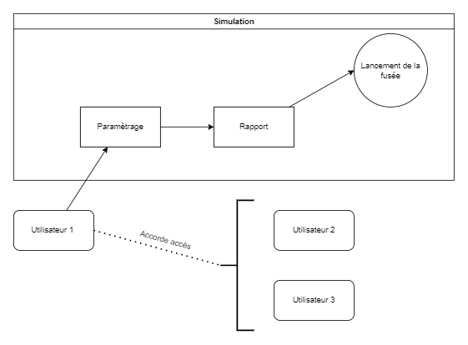

## Fonctions

Les fonctions que nous listons ci-dessous sont organisées par blocs d’interface pour faciliter leur compréhension, et permettre d’avoir une meilleure idée des actions réalisables par l’utilisateur.

### Accueil

Par souci de clarté, la partie "Accueil" regroupe la page d’authentification ainsi que l’interface principale du logiciel.

1. Cinématique d’introduction
2. L’utilisateur créer un compte.
3. L’utilisateur se connecte.
4. L’utilisateur suit ou non le tutoriel proposé.
5. L’utilisateur recherche d’autres entreprises spatiales.
6. L’utilisateur recherche d’autre joueur.
7. L’utilisateur peut accéder à la carte du monde.
8. L’utilisateur est en mesure de choisir le point d’arriver de la mission.
9. L’utilisateur créer une simulation.
10. L’utilisateur est en mesure d’appeler les membres de son entreprise.
11. L’utilisateur peut échanger avec les membres de l’entreprise sur le chat de la mission.
12. L’utilisateur peut accéder au paramétrage de la fusée.
13. L’utilisateur est en mesure de lancer la simulation.
14. L’utilisateur peut recommencer la simulation qu’il réalise.
15. L’utilisateur peut créer une nouvelle simulation sans perdre les données de celle qu’il réalise.
16. L’utilisateur est en mesure de voir le profil des membres de son entreprise.
17. L’utilisateur est en mesure d’accéder au profile des comptes publics.

### Profile

1. L’utilisateur peut voir les « stellas » du profile.
2. L’utilisateur a accès aux statistiques des mission du compte.
3. L’utilisateur possède une messagerie privée.
4. L’utilisateur est en mesure de voir la liste de ses précédentes missions.
5. L’utilisateur est en mesure de supprimer une sauvegarde.
6. L’utilisateur peut lire le rapport d’une mission sauvegarder.
7. L’utilisateur peut charger une mission sauvegarder.
8. L’utilisateur est en mesure de bloquer un autre utilisateur.
9. L’utilisateur peut supprimer les messages de sa messagerie.
10. L’utilisateur peut « suivre », le compte d’un autre joueur.
11. L’utilisateur peut accéder à la liste des utilisateurs abonné à son compte.
12. L’utilisateur peut voir la liste des joueurs auxquelles il s’est abonné.
13. L’utilisateur peut éditer les informations générales de son profile.
14. L’utilisateur peut mettre à jour son mot de passe.
15. L’utilisateur peut supprimer les données de son compte.
16. L’utilisateur peut supprimer son compte.

### Entreprise

Une entreprise possède deux types d’utilisateur, le créateur de l’entreprise (le CEO) et les membres de l’entreprise.

1. L’utilisateur peut créer sa propre entreprise.
2. L’utilisateur a accès aux statistiques de son entreprise.
3. L’utilisateur peut voir les membres de son entreprise.
4. L’utilisateur CEO de l’entreprise est en mesure de retirer des membres de l’entreprise.
5. L’utilisateur CEO de l’entreprise a accès à un onglet administration de l’entreprise.
6. L’utilisateur CEO de l’entreprise peut rendre l’entreprise privée.
7. L’utilisateur CEO de l’entreprise peut changer le nom de l’entreprise.
8. L’utilisateur CEO de l’entreprise peut dissoudre l’entreprise.
9. L’utilisateur peut rejoindre l’entreprise d’un autre joueur.

### Réseau spatial

1. L’utilisateur est en mesure d’ajouter une mention « j’aime » à un stellas.
2. L’utilisateur est en mesure de restellas.
3. L’utilisateur peut commenter un stellas.
4. L’utilisateur peut ajouter des mentions « j’aime » au commentaire d’autre utilisateur.
5. L’utilisateur est en mesure de répondre au commentaire d’autre utilisateur.
6. L’utilisateur peut filtrer les commentaires.
7. L’utilisateurs peut voir la liste des utilisateurs ayant ajouté une mention « j’aime » au stellas.
8. L’utilisateurs peut voir la liste des utilisateurs ayant ajouté une mention « j’aime » à un commentaire.
9. L’utilisateur peut publier un stellas.
10. L’utilisateur peut masquer un stellas.
11. L’utilisateur peut signaler un stellas.

### Carte du monde

1. L’utilisateur peut se déplacer sur la map.
2. L’utilisateur peut zoomer et dézoomer.
3. L’utilisateur peut sélectionner un pays.
4. L’utilisateur peut définir le pays comme lieu de lancement de la mission.
5. L’utilisateur peut voir les entreprises effectuant une mission dans ce pays.
6. L’utilisateur peut lire l’histoire spatial des pays qu’il sélectionne.

### Construction de la fusée

### Réalisation de la mission

## Caractéristiques des utilisateurs

L’utilisateur peut être un féru d’espace et de missions spatiales, comme un ‘joueur’ lambda qui n’y connaît pas forcément grand-chose au domaine spatial.

L’utilisateur de StellaStone doit être doté d’une curiosité débordante afin qu’il puisse prendre le temps de découvrir tous les détails et toutes les petites fonctionnalités du simulateur.

L’application s’adresse aux petits via son aspect ludique, comme aux grands via toute la partie technique (trajectoires, calculs, rapport...).

L’utilisateur standard de StellaStone possède des compétences basiques en informatique.

## Contraintes

### Budgétaires

La société Novus, a décidé d’attribuer un budget de zéro euro pour réaliser StellaStone. C’est pourquoi, la réalisation de ce projet ne doit rien coûter à la société.

### Matérielles

#### Configuration système

StellaStone devra imposer une configuration minimale des machines pour que celui-ci puisse fonctionner sans problème.

Cependant l’objectif étant de viser une large audience, nous devrons nous efforcer de garder l’application accessible même sur des machines dont la configuration est basique.

Pour cela la qualité des graphismes, la fréquence d’images à l’écran, et les algorithmes utilisés doivent être adaptés pour toucher un large public.

#### Connexion au réseau

Une connexion au réseau Internet est préférable bien que pas indispensable. StellaStone devra donc pouvoir être utilisé même hors-ligne.

### Sécurité

L’utilisateur sera amené à entrer certaines informations personnelles notamment lors de l’authentification, c’est pourquoi Novus s’engage à sécuriser les informations sensibles et à les garder privées.

### Interface graphique

StellaStone doit garantir une interface intuitive simple et facile d’utilisation. Elle doit pouvoir présenter à l’utilisateur les fonctionnalités du simulateur ergonomiquement tout en étant attrayante.

## Hypothèse de dépendances

StellaStone sera construit à l’aide du moteur de jeu Unreal Engine 5. Tout changement quant à la gratuité, la disponibilité ainsi que la version de ce moteur de jeux engendrerait des changements de conception du logiciel.

L’accès aux simulations nécessite l’authentification des utilisateurs c’est pourquoi l’accès à la base de données doit être permanent.

# Exigences specifiques

## Exigences des interfaces externes

**// AJOUT D’UNE DESCRIPTION**

### Interface avec le matériel

* **EI-IMA-1**

Le système doit être constitué d’un écran.

* **EI-IMA-2**

Le système doit être équipé d’un clavier respectant la norme ISO/CEI 9995.

* **EI-IMA-3**

Le système doit être équipé d’une souris comportant un bouton droit et gauche ainsi qu’une molette.

* **EI-IMA-4**

Le système peut être équipé d’une manette de console (PS4 ou Xbox360) au lieu d’un clavier et d’une souris.

### Cinématique

* **EI-CIN-1**

L’interface d’introduction doit afficher un message de bienvenue.

* **EI-CIN-2**

L’interface d’introduction présente une animation de décollage d’une fusée en 3D.

* **EI-CIN-3**

L’interface d’introduction doit présenter des astres en mouvements dans l’espace.

* **EI-CIN-4**

L’interface d’introduction doit afficher un bouton "passer la cinématique".

* **EI-CIN-5**

Le bouton "passer la cinématique" doit s’afficher uniquement lorsque l’utilisateur réalise un mouvement avec la souris.

* **EI-CIN-6**

L’interface d’introduction doit afficher une barre de navigation permettant d’accéder à l’authentification de l’utilisateur.

### Authentification

L’interface d’authentification doit permettre aux utilisateurs de se connecter et de créer un compte, leur permettant ainsi d’accéder aux fonctionnalités du logiciel.

* **EI-AUT-1**

L’interface doit contenir un texte ayant pour dénomination “Stella Stone” au-dessus de toute les zones d’entrée de texte.

* **EI-AUT-2**

L’interface doit contenir en-dessous de **EI-AUT-1** une phrase d’accroche « Plus qu’une simulation... Une expérience ».

* **EI-AUT-3**

L’interface doit contenir en pied de page un bouton « Décollage… », permettant d’accéder aux fonctionnalités du logiciel.

* **EI-AUT-3**

L’interface doit contenir l’image d’un cosmonaute sur la droite de l’écran.

#### Inscription

* **EI-AIN-1**

L’interface d’inscription doit contenir les exigences d’interface EI-AUT.

* **EI-AIN-2**

L’interface d’inscription doit contenir une zone d’entrée de texte ayant pour label « Pseudonyme ».

* **EI-AIN-3**

L’interface d’inscription doit contenir une zone d’entrée de texte ayant pour label « E-mail ».

* **EI-AIN-4**

L’interface d’inscription doit contenir une zone d’entrée de texte ayant pour label « Mot de passe ».

* **EI-AIN-5**

L’interface d’inscription doit afficher en dessous du mot de passe une légende « Déjà astronaute ? » ainsi qu’un bouton « Se connecter ».

* **EI-AIN-6**

L’interface d’inscription doit afficher à droite du formulaire un bouton, avec pour label « S’inscrire avec Twitter », ainsi que le logo du réseau social à gauche de ce label.

* **EI-AIN-7**

L’interface d’inscription doit afficher à droite du formulaire et en dessous de **EI-AIN-6** un bouton, avec pour label « S’inscrire avec Google », ainsi que le logo du réseau social à gauche de ce label.

* **EI-AIN-8**

L’interface d’inscription doit afficher à droite du formulaire et en dessous de **EI-AIN-7** un bouton, avec pour label « S’inscrire avec Facebook », ainsi que le logo du réseau social à gauche de ce label.

#### Connexion

* **EI-ACO-1**

L’interface de connexion doit contenir les exigences d’interface EI-AUT.

* **EI-ACO-2**

L’interface de connexion doit contenir une zone d’entrée de texte ayant pour label « Pseudonyme / E-mail ».

* **EI-ACO-3**

L’interface de connexion doit contenir une zone d’entrée de texte ayant pour label « Mot de passe ».

* **EI-ACO-4**

L’interface de connexion doit afficher en dessous du mot de passe une légende « Première mission ? » ainsi qu’un bouton « S’inscrire ».

* **EI-ACO-5**

L’interface de connexion doit afficher en dessous de **EI-ACO-4** une légende « Trou noir ? » ainsi qu’un bouton ayant pour label « Mot de passe oublié… ».

* **EI-ACO-6**

L’interface de connexion doit afficher à droite du formulaire un bouton, avec pour label « Se connecter avec Twitter », ainsi que le logo du réseau social à gauche de ce label.

* **EI-ACO -7**

L’interface de connexion doit afficher à droite du formulaire et en dessous de **EI-ACO-6** un bouton, avec pour label « Se connecter avec Google », ainsi que le logo du réseau social à gauche de ce label.

* **EI-ACO-8**

L’interface de connexion doit afficher à droite du formulaire et en dessous de **EI-ACO-7** un bouton, avec pour label « Se connecter avec Facebook », ainsi que le logo du réseau social à gauche de ce label.

#### Récupération du mot de passe

* **EI-ARM-1**

L’interface de connexion doit contenir les exigences d’interface EI-AUT-1 et EI-AUT-2.

* **EI-ARM-2**

L’interface de récupération du mot de passe doit contenir une zone d’entrée de texte ayant pour label « E-mail ».

* **EI-ARM-3**

L’interface de récupération du mot de passe doit contenir en dessous de **EI-ARM-2**, une légende « Saisissez votre adresse email pour réinitialiser votre mot de passe. »

* **EI-ARM-4**

L’interface de récupération du mot de passe doit afficher en bas de page un label « Déjà astronaute ? » ainsi qu’un bouton « Se connecter ».

* **EI-ARM-5**

L’interface de récupération du mot de passe doit contenir un bouton « Nouveau mot de passe » en bas de page.

#### Réinitialisation du mot de passe

Cette interface est visible par l’utilisateur uniquement lorsque celui-ci à demander à récupérer son mot de passe.

* **EI-ANM-1**

L’interface de réinitialisation du mot de passe doit contenir les exigences d’interface EI-AUT-1 et EI-AUT-2.

* **EI-ANM-2**

L’interface de réinitialisation du mot de passe doit contenir une zone d’entrée de texte ayant pour label « Nouveau mot de passe ».

* **EI-ANM-3**

L’interface de réinitialisation du mot de passe doit contenir une zone d’entrée de texte ayant pour label « Confirmer nouveau mot de passe ».

* **EI-ANM-4**

L’interface de réinitialisation du mot de passe doit afficher en bas de page un label « Déjà astronaute ? » ainsi qu’un bouton « Se connecter ».

* **EI- ANM-5**

L’interface de réinitialisation du mot de passe doit contenir un bouton « Réinitialiser » en bas de page.



Figure 1: A000-0



Figure 2 : A000-1



Figure 3 : A000-3

Figure 4 : A000-2

|  |  |
| --- | --- |
| **Identifiant** | A000 |
| **Nom** | Authentification |
| **Objectif(s)** | Permettre d’accéder aux fonctionnalités du logiciel. |
| **Type** | Indispensable |
| **Précondition** | Donnée d’authentification valide. |
| **Effet** | Connexion de l’utilisateur |

|  |  |  |
| --- | --- | --- |
| **Interface** | **Action de l’utilisateur** | **Systèmes** |
| A000-0 | Remplie les champs. | Vérifie les informations saisies. |
| A000-0 A000-2  A000-3 | Touche le bouton « Se connecter ». | Redirige l’utilisateur sur la page de connexion. |
| A000-0  A000-1 | Touche le bouton « Décollage ». | Crée un compte et le connecte.  Connecte l’utilisateur à son compte. |
| A000-0  A000-1 | Touche un des boutons pour s’inscrire ou se connecter à l’aide d’un réseau social. | Crée un compte et le connecte.  Connecte l’utilisateur à son compte. |
| A000-1 | Touche le bouton « S’inscrire ». | Redirige l’utilisateur sur la page d’inscription. |
| A000-1 | Touche le bouton « Mot de passe oublié ». | Redirige sur l’utilisateur sur la page de récupération du mot de passe. |
| A000-2 | Remplie le champ. | Vérifie le champ. |
| A000-2 | Touche le bouton « Nouveau mot de passe ». | Génère un mot de passe et l’envoie sur la boîte mail de l’utilisateur. |
| A000-3 | Remplie les champs. | Vérifie les champs. |
| A000-3 | Touche le bouton « Réinitialiser ». | Connecte l’utilisateur à son compte. |

### Accueil

L’écran d’accueil après l’authentification doit permettre à l’utilisateur d’accéder à toutes les fonctionnalités du logiciel. Nous différencierons deux types d’utilisateurs, l’utilisateur aguerri ayant déjà réaliser des missions, du nouvel utilisateur venant de créer son compte.

#### Utilisateur aguerri

* **EI-ACC-AG-1**

L’interface d’accueil doit présenter une fusée modélisée en 3D au milieu de l’écran.

* **EI-ACC-AG-2**

L’interface d’accueil doit afficher en haut au milieu de l’écran une barre de recherche.

* **EI-ACC-AG-3**

L’interface d’accueil doit afficher en haut à droite de l’écran une « map ».

##### Le dock

* **EI-ACC-DCK-1**

L’interface d’accueil doit afficher tout en bas au milieu de l’écran une barre des tâches appelé le « dock » reprenant les principales fonctionnalités du logiciel.

* **EI-ACC-DCK-2**

Le dock de l’interface d’accueil doit afficher un bouton ayant pour label « Général ».

* **EI-ACC-DCK-3**

Le dock de l’interface d’accueil doit afficher un bouton ayant pour label « Nouvelle mission ».

* **EI-ACC-DCK-4**

Le dock de l’interface d’accueil doit afficher un bouton ayant pour label « Atelier ».

* **EI-ACC-DCK-5**

Le dock de l’interface d’accueil doit afficher un bouton ayant pour label « Profil ».

* **EI-ACC-DCK-6**

Le dock de l’interface d’accueil doit afficher un bouton ayant pour label « Entreprise ».

* **EI-ACC-DCK-7**

Le dock de l’interface d’accueil doit afficher un bouton ayant pour label « Réseau spatial ».

* **EI-ACC-DCK-8**

Le dock de l’interface d’accueil doit afficher un bouton ayant pour label « Map ».

* **EI-ACC-DCK-9**

Le dock de l’interface d’accueil doit afficher un bouton ayant pour label ‘Chat’.

* **EI-ACC-DCK-10**

Le dock de l’interface d’accueil doit afficher un bouton ayant pour label « Logout ».

##### Infos utilisateur

* **EI-ACC- IU-1**

L’interface d’accueil doit afficher en haut à gauche le pseudo de l’utilisateur.

* **EI-ACC-IU-2**

L’interface d’accueil doit afficher en haut à gauche le grade de l’utilisateur.

* **EI-ACC-IU-3**

L’interface d’accueil doit afficher en haut à gauche un bouton éditer le profil.

##### Recherche cosmique

L’interface accueil possède une barre de recherche qui doit permettre aux utilisateurs de rechercher des joueurs ou des entreprises.

* **EI-ACC-RC-1**

La barre de recherche doit posséder le texte fantôme « Rechercher… ».

* **EI-ACC-RC-2**

La barre de recherche doit posséder une icône en forme de loupe à gauche du texte fantôme.

* **EI-ACC-RC-3**

Les résultats sont affichés sous la barre de recherche sous forme de liste déroulante.

* **EI-ACC-RC-4**

Les comptes utilisateur trouvé doivent affichés l’icône du compte, ainsi que le nom, le prénom et le pseudonyme.

* **EI-ACC-RC-5**

Les comptes utilisateur trouvé doivent afficher à droite de EI-ACC-RC-4 un bouton invité.

* **EI-ACC-RC-6**

Les comptes utilisateur trouvé doivent afficher à droite de EI-ACC-RC-5 un bouton suivre ou abonné si l’utilisateur suit déjà le compte.



Figure 5: H000-0

|  |  |
| --- | --- |
| **Identifiant** | H000 |
| **Nom** | Recherche cosmique |
| **Objectif(s)** | Permettre aux utilisateurs de rechercher d’autres joueurs ou entreprises. |
| **Type** | Indispensable |
| **Précondition** | Connexion au compte utilisateur |
| **Effet** | Afficher les résultats de la recherche. |

|  |  |  |
| --- | --- | --- |
| **Interface** | **Action de l’utilisateur** | **Systèmes** |
| H000-0 | Entre des informations dans la barre de recherche. | Recherche des utilisateurs et entreprise correspondant. |
| H000-0 | Clique sur le bouton suivre. | Ajoute le compte aux abonnements de l’utilisateur. |
| H000-0 | Clique sur le bouton rejoindre. | Ajoute l’utilisateur au membre de l’entreprise. |

##### Les collaborateurs

* **EI-ACC-COL-1**

En dessous des infos utilisateur, l’interface d’accueil doit afficher l’onglet ayant pour titre « Collaborateurs ».

* **EI-ACC-COL-2**

L'onglet collaborateurs de l’interface d’accueil doit afficher le pseudo de chaque collaborateur avec à ses côtés son statut (connecté / hors ligne).

* **EI-ACC-COL-3**

L’onglet collaborateurs de l’interface d’accueil doit afficher une barre horizontale contenant 4 boutons : appel, microphone, périphérique de sortie, chat.

###### Chat entreprise

* **EI-ACC-COL-CHA-1**

Le chat doit afficher les messages échangés entre l’utilisateur et ses collaborateurs.

* **EI-ACC-COL-CHA-2**

Le chat doit afficher l’avatar de l’envoyeur du message à côté du corps du message.

* **EI-ACC-COL-CHA-3**

Le chat doit afficher le pseudonyme de l’envoyeur du message au-dessus du corps du message.

* **EI-ACC-COL-CHA-4**

Le chat doit afficher l’heure et la date d’envoie du message en dessous du corps du message.

* **EI-ACC-COL-CHA-4**

Le chat doit contenir une zone d’entrée de texte ayant pour label « Rédigez votre message ».

* **EI-ACC-COL-CHA-5**

Le chat doit contenir à droite de la zone d’entrée de texte un bouton ayant une icône signifiant envoyer.

* **EI-ACC-COL-CHA-6**

Le chat doit contenir un bouton permettant de masquer le chat en le rabattant vers la droite.



Figure 6: H001-0



Figure 7: H001-1

|  |  |
| --- | --- |
| **Identifiant** | H001 |
| **Nom** | Collaborateur |
| **Objectif(s)** | Permettre de réaliser des missions avec les membres de son entreprise. |
| **Type** | Secondaire |
| **Précondition** | L’utilisateur doit appartenir à une entreprise. |
| **Effet** | Réalisation de missions spatial en collaboration avec d’autre utilisateur. |

|  |  |  |
| --- | --- | --- |
| **Interface** | **Action de l’utilisateur** | **Systèmes** |
| H001-0 | Clique sur le bouton « Appeler ». | Lance un appel au membre de l’entreprise. |
| H001-0 | Clique sur le bouton « Chat ». | Ouvre l’interface de chat. |
| H001-1 | Remplie le champ « Rédiger votre message… », et clique sur le bouton « Envoyer ». | Envoie le message sur le chat. |

##### La mission spatiale

###### Information de la mission

Cette fonctionnalité permet à l’utilisateur de voir les informations générales de la mission.

* **EI-ACC-MS-IM-1**

L’interface d’accueil doit afficher l’icône d’une fusée sous les informations concernant les collaborateurs, ainsi qu’un label « Départ ».

* **EI-ACC-MS-IM -2**

L’interface d’accueil doit afficher le lieu de départ de la mission, sous le label « Départ ».

* **EI-ACC-MS-IM-3**

L’interface d’accueil doit afficher en dessous des informations du lieu de départ une icône de fusée, ainsi qu’un label « Arrivée ».

* **EI-ACC-MS-IM -4**

L’interface d’accueil doit afficher la destination de la mission sous le label « Arrivée ».

* **EI-ACC-MS-IM-5**

L’interface d’accueil doit afficher un bouton « Choisir la destination » sous les informations de départ et d’arrivée de la mission.

* **EI-ACC-MS-IM-6**

Lorsque l’utilisateur choisi une destination, l’interface d’accueil doit afficher une icône temps, ainsi qu’un label « Temps estimé » à sa droite.

* **EI-ACC-MS-IM-7**

L’interface doit également afficher sous **EI-ACC-MS-IM-6** une estimation du temps du trajet.

* **EI-ACC-MS-IM-8**

Lorsque les informations nécessaires à la réalisation d’une mission son remplie, l’interface d’accueil doit afficher un bouton ayant pour label « Lancer la mission XXX ».

Choix de la destination

* **EI-ACC-IM-DES-1**

L'interface d’accueil doit afficher un « modal » ayant pour titre « Choix de la destination ».

* **EI-ACC-IM-DES-2**

Le modal choix de la destination doit contenir une liste déroulante de destinations.

* **EI-ACC-IM-DES-3**

Le modal doit contenir un bouton valider, au centre en bas de page.

* **EI-ACC-IM-DES-4**

Le modal doit contenir à droite du titre une icône en forme de croix.

Propriétés de la fusée

Cette fonctionnalité doit permettre à l’utilisateur de connaitre les propriétés globales de la fusée avec laquelle la mission va être réalisé.

* **EI-ACC-MS-PFU-1**

L’interface d’accueil doit afficher sous **EI-ACC-AG****-3**, les propriétés de la fusée.

* **// EI-ACC-MS-PFU-2**

L’onglet propriétés de l’interface d’accueil doit afficher une à une les propriétés de la fusée, avec pour chaque propriété son titre et une valeur y correspondant.

LISTER LES PROPRIETEES

* **EI-ACC-MS-PFU-3**

L’interface d’accueil doit contenir un bouton nommé « Atelier », sous les propriétés de la fusée.



Figure 8: H002-1

Figure 9: H002-0

|  |  |
| --- | --- |
| **Identifiant** | H002 |
| **Nom** | Mission spatiale |
| **Objectif(s)** | Permet une visualisation globale des paramètres de la mission en cours. |
| **Type** | Secondaire |
| **Précondition** | L’utilisateur doit avoir créé une mission. |
| **Effet** | Affichage des informations générale de la mission. |

|  |  |  |
| --- | --- | --- |
| **Interface** | **Action de l’utilisateur** | **Systèmes** |
| H002-0 | Choix d’une destination. | Lance un appel au membre de l’entreprise. |
| H002-0 | Clique sur le bouton « Valider ». | Change la destination de la mission. |

###### Nouvelle mission

Cette fonctionnalité doit permettre à l’utilisateur de créer une nouvelle mission.

* **EI-ACC-NM-1**

L’interface d’accueil doit afficher un modal avec comme titre « Nouvelle mission ».

* **EI-ACC-NM-2**

L’interface doit afficher à droite du titre une icône en forme de croix.

* **EI-ACC-NM-3**

L’interface doit contenir une zone d’entrée de texte ayant pour label « Nom de la mission ».

* **EI-ACC-NM-4**

L’interface doit contenir une case à cocher avec comme légende à sa droite « Inviter les membres de votre entreprise ».

* **EI-ACC-NM-5**

L’interface doit afficher en bas de page un bouton ayant comme texte « Mode aventure ».

* **EI-ACC-NM-6**

L’interface doit afficher en bas de page un bouton ayant comme texte « Mode réaliste ».

* **EI-ACC-NM-7**

L’interface doit afficher en bas de page sous les boutons la note informative suivante, « La mission en cours est sauvegardé automatiquement ».



Figure 10: H003-0

|  |  |
| --- | --- |
| **Identifiant** | H003 |
| **Nom** | Nouvelle mission |
| **Objectif(s)** | Créer une nouvelle mission. |
| **Type** | Indispensable |
| **Précondition** |  |
| **Effet** | Création d’une nouvelle mission. |

|  |  |  |
| --- | --- | --- |
| **Interface** | **Action de l’utilisateur** | **Systèmes** |
| H003-0 | Clique un des deux bouton « Mode aventure » ou « Mode réaliste ». | Crée une nouvelle mission selon les entrées de l’utilisateur. |

#### Nouvel utilisateur

Un nouvel utilisateur aura accès à l’interface d’accueil tout comme l’utilisateur aguerri cependant, l’interface visible par le nouvel utilisateur comportera quelque différence.

##### Une première mission

Cette interface permet au nouvel utilisateur de créer une mission, cette interface sera la première chose que l’utilisateur pourra accéder sur l’écran.

* **EI-ACC-NU-PM-1**

L’interface d’accueil doit afficher au centre de l’écran un bouton ayant comme texte « Nouvelle mission ».

* **EI-ACC-PM-2**

L’interface d’accueil doit afficher un filtre sombre derrière le bouton permettant la création d’une nouvelle mission.



Figure 11: H004-0

|  |  |
| --- | --- |
| **Identifiant** | H004 |
| **Nom** | Première mission |
| **Objectif(s)** | Créer une première mission pour le nouvel utilisateur. |
| **Type** | Indispensable |
| **Précondition** |  |
| **Effet** | Création d’une première mission. |

|  |  |  |
| --- | --- | --- |
| **Interface** | **Action de l’utilisateur** | **Systèmes** |
| H004-0 | Clique le bouton « Nouvelle mission ». | Création d’une nouvelle mission. |

##### Nouvelle mission

* **EI-ACC-NU-NM-1**

L’interface nouvelle mission pour un nouvel utilisateur doit contenir les exigences d’interface EI-ACC-NM**.**

##### Principal

Une fois la première mission de l’utilisateur crée, celui-ci pourra alors avoir accès aux mêmes fonctionnalités que l’utilisateur aguerri.

* **EI-ACC-NU-PR-1**

L’interface doit respecter les exigences d’interface **EI-ACC-DCK****.**

* **EI-ACC-NU-PR-2**

L’interface d’accueil doit respecter les exigences d’interface **EI-ACC- IU****.**

* **EI-ACC-NU-PR-3**

L’interfacedoit respecter les exigences d’interface**EI-ACC-AG****.**

* **EI-ACC-NU-PR-4**

L’interface doit respecter les exigences d’interface **EI-ACC-MS-IM****.**

* **EI-ACC-NU-PR-5**

L’interface doit respecter les exigences d’interface **EI-ACC-IM-DES** **et** **EI-ACC-MS-PFU****.**

* **EI-ACC-NU-PR-6**

En dessous des infos utilisateur, l’interface doit afficher l’onglet ayant pour titre « Collaborateurs ».

* **EI-ACC-NU-PR-7**

L'onglet collaborateurs de l’interface doit afficher sous le titre un lien avec comme texte, « « Rejoindre une entreprise ».



Figure 12: H005-1

Figure 13: H005-0

|  |  |
| --- | --- |
| **Identifiant** | H005 |
| **Nom** | Accueil |
| **Objectif(s)** | Créer une première mission pour le nouvel utilisateur. |
| **Type** | Indispensable |
| **Précondition** |  |
| **Effet** | Création d’une première mission. |

|  |  |  |
| --- | --- | --- |
| **Interface** | **Action de l’utilisateur** | **Systèmes** |
| H005-0  H005-1 | L’utilisateur réalise des actions sur l’interface. | Répond aux actions réalisées. |
| H005-0 | L’utilisateur clique sur le bouton « Rejoindre une entreprise ». | Redirige l’utilisateur sur l’interface d’entreprise. |

### Profil

L’utilisateur aura accès aux informations de son profile sur cette interface, de plus celle-ci pourra être visible par d’autre joueur, c’est pourquoi nous différencieront les interfaces entre celle vu par un « visiteur cosmique » et celle vu par le propriétaire du compte.

#### Visiteur cosmique

* **EI-PRO-VC-1**

L’interface de profile doit contenir les exigences d’interface**EI-ACC-RC**.

* **EI-PRO-VC-2**

L’interface de profile doit contenir les exigences d’interface**EI-ACC-IU**.

* **EI-PRO-VC-3**

L’interface doit afficher sous la barre de recherche (**EI-PRO-VC-1**), l’avatar de profil.

* **EI-PRO-VC-4**

L’interface doit afficher à droite de l’avatar (**EI-PRO-VC-3**), le nom et prénom de l’utilisateur.

* **EI-PRO-VC-5**

L’interface doit afficher en dessous du nom et prénom de l’utilisateur (**EI-PRO-VC-4**), dans une taille de police plus petite, son pseudonyme.

* **EI-PRO-VC-6**

L’interface doit afficher à droite du pseudonyme un bouton « Suivre », permettant au visiteur cosmique de s’abonner.

* **EI-PRO-VC-7**

L’interface doit afficher dans le cas où le visiteur cosmique est déjà abonné au profile un bouton « Abonné » plutôt que **EI-PRO-VC-6**.

* **EI-PRO-VC-8**

L’interface doit afficher le nombre d’abonnements en chiffre ainsi qu’un label « abonnements » à droite de ce chiffre.

* **EI-PRO-VC-9**

L’interface doit afficher à droite des abonnements (**EI-PRO-VC-8**), le nombre d’abonnés du profil en chiffre ainsi qu’un label « Abonnés ».

* **EI-PRO-VC-10**

L’interface doit afficher un texte à propos de l’utilisateur, celui-ci sera encadré par des bordure blanche.

* **EI-PRO-VC-11**

L’interface doit contenir les exigences d’interface**EI-ACC-DCK**.

* **EI-PRO-VC-12**

L’interface doit contenir les exigences d’interface **EI-RSP****-5** ainsi que**EI-RSP-PU-STL****.**

* **EI-PRO-VC-13**

L’interface doit afficher sur la partie droite de l’écran le cosmonaute du profil.

##### Navigation

* **EI-PRO-NAV-1**

L’interface de profile doit présenter sur la gauche de l’écran le nom de l’interface : « Profil ».

* **EI-PRO-NAV-2**

L’interface doit afficher en dessous de **EI-PRO-VC-1** un onglet nommé profil.

* **EI-PRO-NAV-3**

L’interface doit afficher en dessous de **EI-PRO-VC-2** un onglet nommé entreprise.

* **EI-PRO-NAV-4**

L’interface doit afficher en dessous de **EI-PRO-VC-3** un onglet nommé réseau spatial

##### Relations utilisateur

###### Abonnements

Cette fonctionnalité permet de savoir à quel compte est abonnés un utilisateur.

* **EI-PRO-ABO-1**

L’interface abonnement doit posséder un titre indiquant le nombre d’abonnement sous la forme « XXX Abonnements ».

* **EI-PRO-ABO-2**

L’interface abonnement doit contenir une barre de défilement.

* **EI-PRO-ABO-3**

L’interface abonnement doit posséder une ligne horizontale permettant de séparer le titre du contenu.

* **EI-PRO-ABO-4**

L’interface abonnement doit afficher la liste des utilisateurs auquel est abonnés le joueur.

* **EI-PRO-ABO-5**

L’interface doit afficher l’avatar de l’utilisateur suivi.

* **EI-PRO-ABO-6**

L’interface doit afficher à droite de l’avatar le prénom et le nom de l’utilisateur.

* **EI-PROBAO-7**

L’interface doit afficher en dessous de **EI-PRO-ABO-6** le pseudonyme de l’utilisateur.

* **EI-PRO-ABO-8**

L’interface doit afficher sous **EI-PRO-ABO-7**, le texte à propos de l’utilisateur.

* **EI-PRO-ABO-10**

L’interface doit afficher à droite un bouton ayant pour label « Abonné ».

* **EI-PRO-ABO-11**

L’interface doit afficher en haut à droite du titre un bouton ayant pour icône une croix.

###### Abonnés

Cette fonctionnalité permet aux utilisateurs de savoir par qui est suivi le profil.

* **EI-PRO-ABOE-1**

L’interface doit contenir les exigences d’interface **EI-PRO-ABO**, hormis **EI-PRO-ABO-1.**

* **EI-PRO-ABOE-2**

L’interface abonnés doit posséder un titre indiquant le nombre d’abonné sous la forme « XXX Abonnés ».

* **EI-PRO-ABOE-3**

L’interface doit afficher à droite un bouton ayant pour label « Suivre », pour les comptes dont l’utilisateurs n’est pas abonné.



Figure 14: P001-1

Figure 15 : P001-0

|  |  |
| --- | --- |
| **Identifiant** | P001 |
| **Nom** | Relations utilisateur |
| **Objectif(s)** | Permettre de visualiser les relations des utilisateurs. |
| **Type** | Secondaire |
| **Précondition** |  |
| **Effet** | Affichage de la liste des abonnés et abonnements de l’utilisateurs. |

|  |  |  |
| --- | --- | --- |
| **Interface** | **Action de l’utilisateur** | **Systèmes** |
| P001-0  P001-1 | Clique sur l’avatar.  Clique sur le nom et prénom.  Clique sur le pseudonyme.  Clique sur le texte à propos de l’utilisateur. | Affiche-le profile utilisateur. |
| P000-0 | Clique sur le bouton « Suivre ». | Ajoute le compte aux abonnements de l’utilisateur. |
| P001-0  P001-1 | Clique sur le bouton « Abonné ». | Retire le compte des abonnements de l’utilisateur. |
| P001-0  P001-1 | Clique sur l’icône en forme de croix. | Ferme le modal des relations utilisateur. |

##### Stellas

* **EI-PRO-STE-1**

L’interface doit afficher sous **EI-PRO-VC****-14**, un onglet « Stellas ».

* **EI-PRO-STE-2**

L’interface doit afficher dans l’onglet « Stellas », les publications de l’utilisateur en respectant les exigences d’interface **EI-RSP**.

* **EI-PRO-STE-4**

L’interface doit afficher un onglet « Statistique », à droite de **EI-PRO-VC****-15**.



Figure 16: P002-0

|  |  |
| --- | --- |
| **Identifiant** | P002 |
| **Nom** | Stellas |
| **Objectif(s)** | Visualiser les publications de l’utilisateur. |
| **Type** | Secondaire |
| **Précondition** |  |
| **Effet** | Affichage de la liste des stellas de l’utilisateurs. |

|  |  |  |
| --- | --- | --- |
| **Interface** | **Action de l’utilisateur** | **Systèmes** |
| P002-0 | Clique sur un onglet. | Affiche la page demandée. |
| P002-0 | Clique sur le bouton « Suivre ». | Ajoute le compte aux abonnements de l’utilisateur. |
| P002-0 | Clique sur le bouton « Abonné ». | Retire le compte des abonnements de l’utilisateur. |

##### Statistiques

* **EI-PRO-STA-1**

L’interface doit afficher dans l’onglet « Statistiques », un onglet « Toute les missions ».

* **EI-PRO-STA-2**

L’interface doit afficher un onglet « Mode aventure », à droite de **EI-PROSTA-1**.

* **EI-PRO-STA-2**

L’interface doit afficher un onglet « Mode réaliste », à droite de **EI-PROSTA-2**.

###### Toute les missions

* **EI-PRO-STA-TM-1**

L’interface des statistiques du mode « toute les missions » doit contenir les exigences d’interface **EI-PRO-VC** et **EI-PRO-STA****.**

* **EI-PRO-STA-TM-2**

L’interface doit afficher dans l’onglet « Toute les missions », une fusée sous forme d’icone ayant pour label « mission ».

* **EI-PRO-STA-TM-3**

L’interface doit afficher à droite de l’icône de la fusée (**EI-PRO-STA-TM-2**), le nombre de mission réaliser par l’utilisateur au total.

* **EI-PRO-STA-TM-4**

L’interface doit afficher en dessous de **EI-PRO-STA-TM-3**, un schéma présentant les missions réussies et les missions échoué à l’aide de deux couleurs différentes.

* **EI- PRO-STA-TM-5**

L’interface doit afficher à gauche du schéma, le pourcentage de missions échoué ainsi qu’une icône du symbole mathématique moins.

* **EI-PRO-STA-TM-6**

L’interface doit afficher sous **EI-PRO-STA-TM-5**, le nombre de mission échoué en chiffre.

* **EI-PRO-STA-TM-7**

L’interface doit afficher à droite du schéma, le pourcentage de missions réussie ainsi qu’une icône du symbole mathématique plus.

* **EI-PRO-STA-TM-8**

L’interface doit afficher sous **EI-PRO-STA-TM-7**, le nombre de mission réussie en chiffre.

###### Mode aventure

* **EI-PRO-STA-MA-1**

L’interface des statistiques du mode aventure doit contenir les exigences d’interface **EI-PRO-VC****.**

* **EI-PRO-STA-MA-2**

L’interface des statistiques du mode aventure doit contenir les exigences d’interface de**EI-PRO-STA****.**

* **EI-PRO-STA-MA-3**

L’interface des statistiques du mode aventure doit contenir les exigences d’interface de**EI-PRO-STA-TM****.**

###### Mode réaliste

* **EI-PRO-STA-MR-1**

L’interface des statistiques du mode réaliste doit contenir les exigences d’interface **EI-PRO-VC****.**

* **EI-PRO-STA-MR-2**

L’interface des statistiques du mode réaliste doit contenir les exigences d’interface de**EI-PRO-STA****.**

* **EI-PRO-STA-MR-3**

L’interface des statistiques du mode réaliste doit contenir les exigences d’interface de**EI-PRO-STA-TM****.**



Figure 17: P003-0

|  |  |
| --- | --- |
| **Identifiant** | P003 |
| **Nom** | Statistiques utilisateur |
| **Objectif(s)** | Visualiser les statistiques de mission de l’utilisateur. |
| **Type** | Secondaire |
| **Précondition** | L’utilisateur a moins réalisé une mission. |
| **Effet** | Affichage d’un schéma représentant les statistiques de l’utilisateur. |

|  |  |  |
| --- | --- | --- |
| **Interface** | **Action de l’utilisateur** | **Systèmes** |
| P003-0 | Clique sur un onglet. | Affiche la page demandée. |

#### Propriétaire du profile

* **EI-PRO-PP-1**

L’interface de propriétaire du profile doit contenir les exigences d’interface **EI-PRO-VC**à l’exception de **EI-PRO-VC-6** et **EI-PRO-VC-7.**

* **EI-PRO-PP-2**

L’interface de propriétaire du profile doit contenir en plus des onglets Stellas et Statistiques un onglet « Invitation » à droite de l’onglet statistiques.

* **EI-PRO-PP-3**

L’interface de propriétaire du profile doit contenir un onglet Sauvegarde à droite de **EI-PRO-PP-2**.

##### Invitation

L’interface invitation permet aux utilisateurs d’inviter d’autre joueur à rejoindre une entreprise pour réaliser des missions spatiales en groupe.

* **EI-PRO-INV-1**

L’interface invitation doit contenir la liste des invitations reçu par l’utilisateur.

* **EI-PRO-INV-2**

L’interface invitation doit contenir une barre de défilement.

* **EI-PRO-INV-3**

L’interface invitation doit contenir en bas de page un bouton ayant pour label « Inviter des amis ».

* **EI-PRO-INV-4**

Un message d’invitation doit contenir l’avatar de l’utilisateur qui a envoyé le message.

* **EI-PRO-INV-5**

L’interface d’invitation doit afficher le prénom et le nom de l’utilisateur à droite de **EI-PROINV-4**.

* **EI-PRO-INV-6**

L’interface d’invitation doit afficher le pseudonyme de l’utilisateur en dessous de **EI-PROINV-5**.

* **EI-PRO-INV-7**

L’interface d’invitation doit contenir la date à laquelle le message a été envoyer à droite des informations sur l’utilisateur.

* **EI-PRO-INV-8**

Un message doit posséder une icône de croix en rouge, à droite de **EI-PRO-INV-7**.

* **EI-PRO-INV-9**

Un message d’invitation doit contenir un texte du type « XXXX fondateur de l’entreprise ZZZZ vous invite à le rejoindre ».

* **EI-PRO-INV-10**

Un message d’invitation doit contenir sous **EI-PRO-INV-9** un bouton ayant pour label « Rejoindre ».

* **EI-PRO-INV-11**

Un message d’invitation doit contenir sous **EI-PRO-INV-9** un bouton ayant pour label « Refuser ».

###### Inviter des amis

L’action de l’utilisateur sur **EI-PROINV-3**, ouvre une fenêtre permettant à l’utilisateur d’envoyer des invitations à des amis.

* **EI-PRO-INVA-1**

L’interface d’invitation d’amis doit posséder un titre « Inviter des amis ».

* **EI-PRO-INVA-2**

L’interface d’invitation d’amis doit contenir un bouton ayant pour icône une croix, permettant de fermer cette fenêtre.

* **EI-PRO-INVA-3**

L’interface d’invitation d’amis doit contenir une zone d’entrée de texte ayant pour label « Pseudonyme ».

* **EI-PRO-INVA-4**

L’interface d’invitation d’amis doit contenir un bouton en bas de page ayant pour label « Inviter ».



Figure 18: P004-1

Figure 19: P004-0

|  |  |
| --- | --- |
| **Identifiant** | P004 |
| **Nom** | Invitations |
| **Objectif(s)** | Permettre à l’utilisateur de visualiser ses messages d’invitation et d’inviter des utilisateurs. |
| **Type** | Secondaire |
| **Précondition** | Posséder un compte. |
| **Effet** | Affichage des messages de l’utilisateur. |

|  |  |  |
| --- | --- | --- |
| **Interface** | **Action de l’utilisateur** | **Systèmes** |
| P004-0 | Clique sur l’icône utilisateur du message. | Affiche le profil utilisateur. |
| P004-0  P004-1 | Clique sur l’icône en forme de croix. | Supprime le message de la liste des invitations. |
| P004-0 | Clique sur bouton rejoindre. | Ajoute l’utilisateur à l’entreprise. |
| P004-0 | Clique sur le bouton refuser. | Supprime le message de la liste des invitations. |
| P004-1 | Saisie un pseudonyme. | Vérifie la validité de l’entrée. |
| P004-1 | Clique sur le bouton valider. | Envoie une invitation au pseudo entrée. |

##### Sauvegarde

L’interface sauvegarde permet à l’utilisateur d’avoir accès à toutes les missions qu’il à réaliser, il pourra ainsi lire le rapport ou charger une simulation précédente.

* **EI-PRO-SAV-1**

L’interface sauvegarde doit contenir la liste des missions sauvegardes de l’utilisateur.

* **EI-PRO-SAV-2**

L’interface sauvegarde doit contenir une barre de défilement.

* **EI-PRO-SAV-3**

Une sauvegarde doit posséder en titre le nom de la mission associé.

* **EI-PRO-SAV-4**

Une sauvegarde doit afficher à droite de **EI-PRO-SAV-3,** l’information du mode de la mission, « mode solo réaliste », « mode entreprise réaliste », « mode solo aventure » ou « mode entreprise aventure »**.**

* **EI-PRO-SAV-5**

L’interface de sauvegarde doit afficher à droite de **EI-PRO-SAV-4**, la date de sauvegarde

* **EI-PRO-SAV-6**

Une sauvegarde doit posséder un bouton ayant pour icône une croix rouge à droite de **EI-PRO-SAV-5.**

* **EI-PRO-SAV-7**

Une sauvegarde doit posséder un bouton ayant pour label « Charger la sauvegarde » en dessous de **EI-PRO-SAV-3**, **EI-PRO-SAV-4** et **EI-PRO-SAV-5**.

* **EI-PRO-SAV-8**

Une sauvegarde doit posséder un bouton ayant pour label « Lire le rapport » à droite de **EI-PROSAV-7**.

* **EI-PRO-SAV-9**

L’interface user doit séparer les informations sur la sauvegarde et les boutons par une ligne horizontal

* **EI-PRO-SAV-10**

Une sauvegarde doit posséder dans son coin inférieur droit un bouton avec pour icône une flèche de téléchargement.



Figure 20: P005-0

|  |  |
| --- | --- |
| **Identifiant** | P005 |
| **Nom** | Sauvegarde |
| **Objectif(s)** | Permettre à l’utilisateur de visualiser ses sauvegardes, de charger une sauvegarde ou encore de lire un rapport. |
| **Type** | Secondaire |
| **Précondition** | Avoir réalisé au moins une mission. |
| **Effet** | Affichage de la liste des sauvegardes de l’utilisateur. |

|  |  |  |
| --- | --- | --- |
| **Interface** | **Action de l’utilisateur** | **Systèmes** |
| P005-0 | Clique sur l’icône utilisateur du message. | Affiche le profil utilisateur. |
| P005-0  P005-0 | Clique sur l’icône en forme de croix rouge. | Supprime la sauvegarde de la liste des sauvegardes. |
| P005-0 | Clique sur le bouton « charger la sauvegarde ». | Charge la sauvegarde et redirige l’utilisateur sur la page d’accueil. |
| P005-0 | Clique sur le bouton lire le rapport. | Affiche une interface permettant la lecture du rapport de la mission. |
| P005-0 | Clique sur l’icône de téléchargement. | Télécharge le rapport sur la machine de l’utilisateur sous format PDF. |

#### Paramètre

L’utilisateur doit pouvoir modifier les informations de son profile à l’aide de l’interface de paramètre.

Les paramètre de l’utilisateur serons séparé en trois partie, les informations de l’utilisateur, le mot de passe et enfin les données et le stockage.

* **EI-PRO-PA-1**

L’interface de paramètre doit contenir les exigences d’interface**EI-ACC-RC**.

* **EI-PRO-PA-2**

L’interface de paramètre doit contenir les exigences d’interface**EI-ACC-IU**.

* **EI-PRO-PA-3**

L’interface doit contenir les exigences d’interface**EI-ACC-DCK**.

* **EI-PRO-PA-4**

L’interface de profile doit présenter sur la gauche de l’écran le nom de l’interface : « Paramètre ».

* **EI-PRO-PA-5**

L’interface doit afficher en dessous de **EI-PRO-PA-4** un onglet nommé « Infos utilisateur ».

* **EI-PRO-PA-6**

L’interface doit afficher en dessous de **EI-PRO-PA-5** un onglet nommé « Mot de passe ».

* **EI-PRO-PA-7**

L’interface doit afficher en dessous de **EI-PRO-PA-6** un onglet nommé « Données et stockage ».

* **EI-PRO-PA-8**

L’interface doit afficher sous la barre de recherche (**EI-PRO-PA-2**), l’avatar du profil.

* **EI-PRO-PA-9**

L’interface doit posséder un bouton avec pour texte « Changer avatar », sous **EI-PRO-PA-8.**

##### Informations utilisateur

Cette interface doit permettre à l’utilisateur de modifier les informations liées à son compte.

* **EI-PTO-PA-IU-1**

L’interface doit contenir les exigences d’interface **EI-PRO-PA**.

* **EI-PRO-PA-IU-2**

L’interface doit afficher sous **EI-PRO-PA-8**, le titre « A propos de moi… ».

* **EI-PRO-PA-IU-3**

L’interface doit afficher un texte à propos de l’utilisateur, celui-ci sera encadré par des bordure blanche.

* **EI-PRO-PA-IU-4**

L’interface doit contenir une zone d’entrée de texte ayant pour label « Nom », sous **EI-PRO-PA-IU-3**.

* **EI-PRO-PA-IU-5**

L’interface doit contenir une zone d’entrée de texte ayant pour label « Prénom », à droite de **EI-PRO-PA-IU-4**.

* **EI-PRO-PA-IU-6**

L’interface doit contenir une zone d’entrée de texte ayant pour label « Pseudo », sous la zone d’entrée de texte ayant pour label « Nom ».

* **EI-PRO-PA-IU-7**

L’interface doit contenir une zone d’entrée de texte ayant pour label « Email », sous **EI-PRO-PA-IU-6.**

* **EI-PRO-PA-IU-8**

L’interface doit afficher la note d’avertissement « Après avoir changé votre nom d’utilisateur, votre ancien nom d’utilisateur devient disponible pour toute autre personne. », sous **EI-PRO-PA-IU-7.**

* **EI-PRO-PA-IU-9**

L’interface doit contenir un bouton ayant comme texte « Mettre à jour », en bas de page.

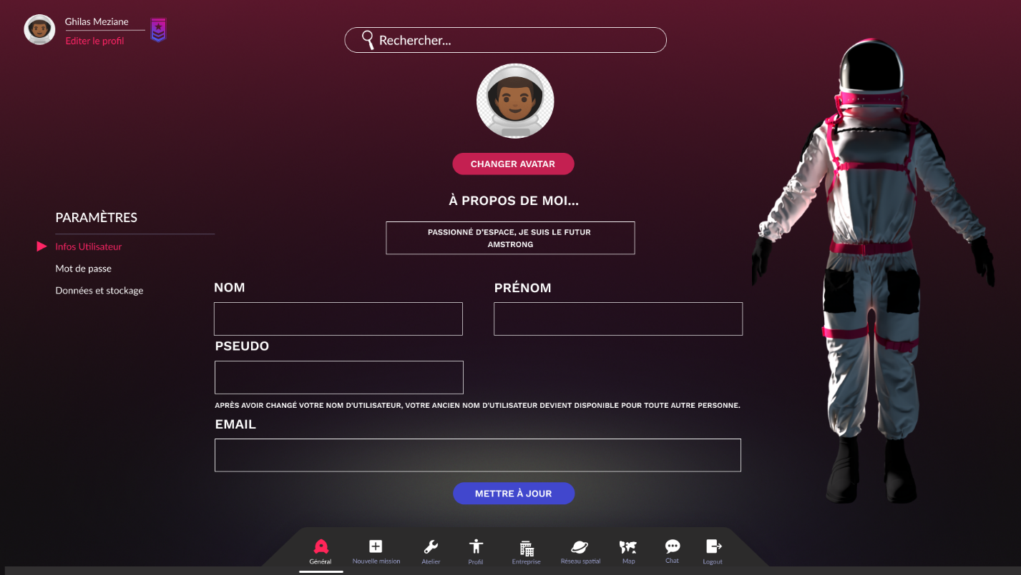

Figure 21: P006-0

|  |  |
| --- | --- |
| **Identifiant** | P006 |
| **Nom** | Paramètre – Infos utilisateur |
| **Objectif(s)** | Permettre à l’utilisateur de modifié les informations liées à son compte. |
| **Type** | Important |
| **Précondition** | Posséder un compte |
| **Effet** | Modification des informations de l’utilisateur. |

|  |  |  |
| --- | --- | --- |
| **Interface** | **Action de l’utilisateur** | **Systèmes** |
| P006-0 | Remplie les champs. | Vérifie les informations saisies. |
| P006-0 | Clique le bouton « Mettre à jour ». | Met à jours les informations de l’utilisateur. |
| P006-0 | Clique sur le bouton « Changer avatar ». | Ouvre une fenêtre laissant ainsi la possibilité à l’utilisateur d’importer une |

##### Mot de passe

Cette interface doit permettre à l’utilisateur de changer de mot de passe.

* **EI-PRO-PA-MP-1**

L’interface doit contenir les exigences d’interface **EI-PRO-PA**.

* **EI-PRO-PA-MP-2**

L’interface doit contenir une zone d’entrée de texte ayant pour label « Ancien mot de passe ».

* **EI-PRO-PA-MP-3**

L’interface doit contenir une zone d’entrée de texte ayant pour label « Nouveau mot de passe ».

* **EI-PRO-PA-MP-4**

L’interface doit contenir une zone d’entrée de texte ayant pour label « Confirmer nouveau mot de passe ».

* **EI-PRO-PA-MP-5**

L’interface doit contenir un bouton ayant comme texte « Mettre à jour », en bas de page.

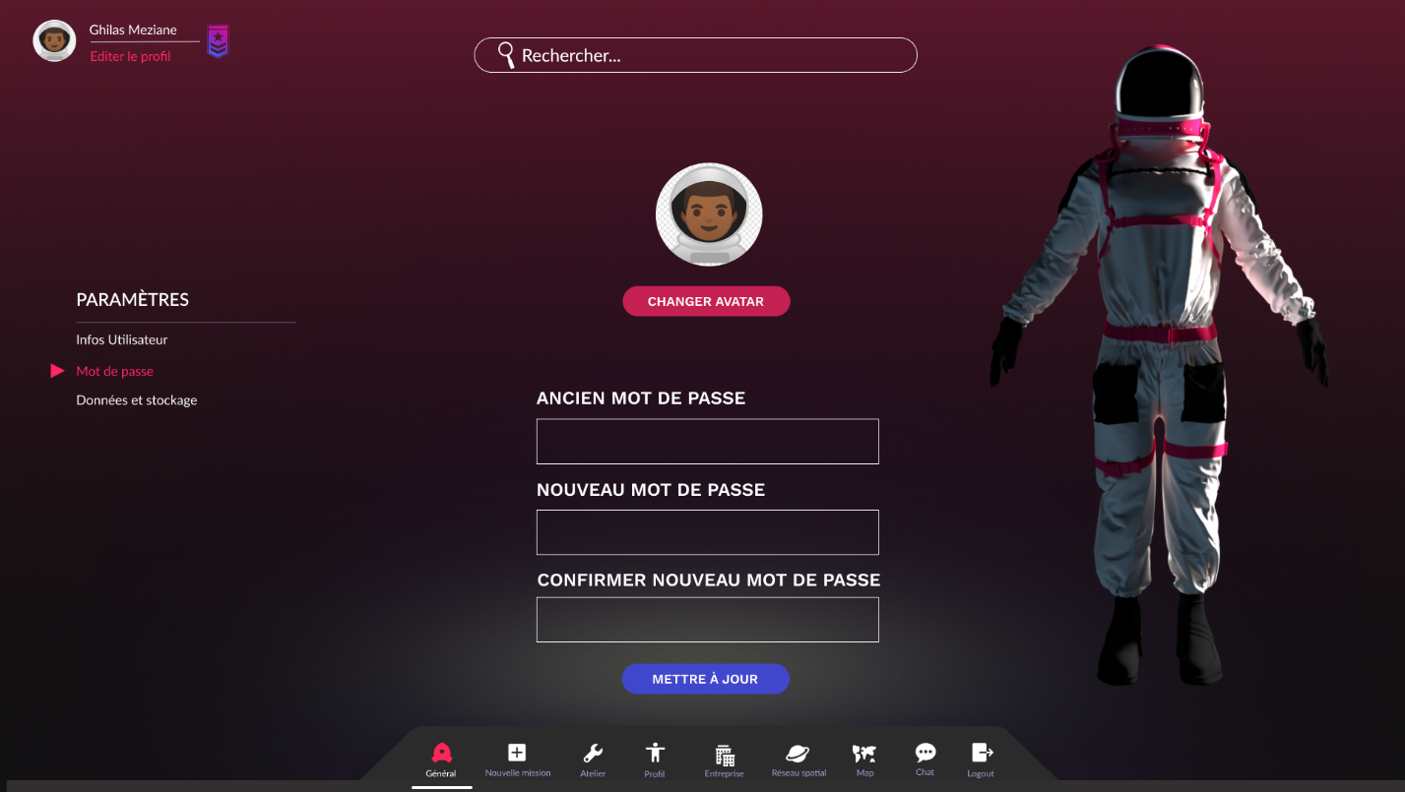

Figure 22: P007-0

|  |  |
| --- | --- |
| **Identifiant** | P007 |
| **Nom** | Paramètre – Mot de passe |
| **Objectif(s)** | Permettre à l’utilisateur de modifié son mot de passe |
| **Type** | Important |
| **Précondition** | Posséder un compte |
| **Effet** | Modification du mot de passe de l’utilisateur. |

|  |  |  |
| --- | --- | --- |
| **Interface** | **Action de l’utilisateur** | **Systèmes** |
| P007-0 | Remplie les champs. | Vérifie les informations saisies. |
| P007-0 | Clique le bouton « Mettre à jour ». | Met à jours les informations de l’utilisateur. |
| P007-0 | Clique sur le bouton « Changer avatar ». | Ouvre une fenêtre laissant ainsi la possibilité à l’utilisateur d’importer une |
| P007-0 | Clique sur un lien de navigation. | Redirige l’utilisateur sur l’interface demandé. |

##### Données et stockage

* **EI-PRO-PA-DS-1**

L’interface doit contenir les exigences d’interface **EI-PRO-PA**.

* **EI-PRO-PA-DS-2**

L’interface doit posséder un titre « Compte privée » avec à sa droite un bouton à bascule.

* **EI-PRO-PA-DS-3**

L’interface doit afficher sous **EI-PRO-PA-DS-2**, la note informative suivante, « Attention, seul vos abonnés auront accès à votre profil. »

* **EI-PRO-PA-DS-4**

L’interface contenir un bouton « Supprimer données » sous **EI-PRO-PA-DS-3.**

* **EI-PRO-PA-DS-5**

L’interface doit afficher sous le **EI-PRO-PA-DS-4**, la note informative suivante, « Attention, la suppression de vos données est irréversible. ».

* **EI-PRO-PA-DS-6**

L’interface contenir un bouton ayant comme texte « Supprimer compte » sous **EI-PRO-PA-DS-5.**

* **EI-PRO-PA-DS-7**

L’interface doit afficher sous le **EI-PRO-PA-DS-6**, la note informative suivante, « Attention, la suppression de cotre compte est irréversible. ».

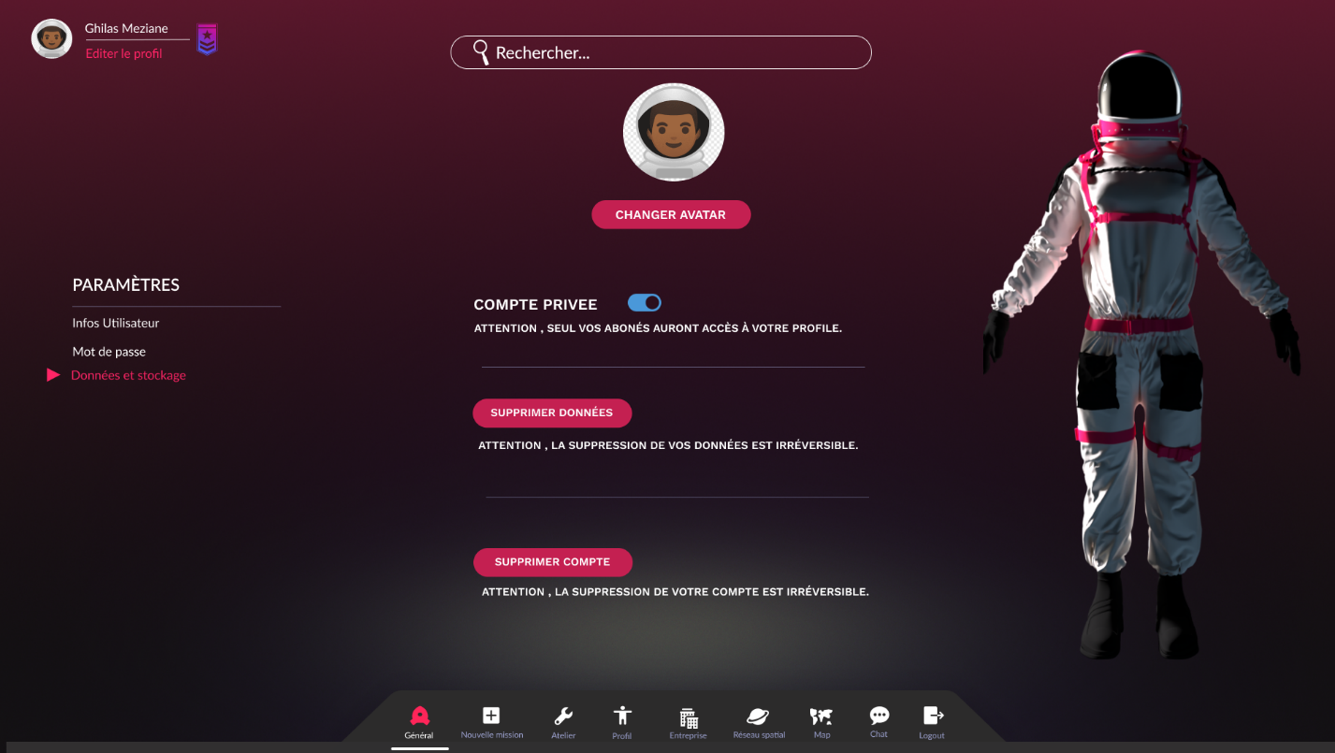

Figure 23: P008-0

|  |  |
| --- | --- |
| **Identifiant** | P008 |
| **Nom** | Paramètre – Données et stockage |
| **Objectif(s)** | Permettre à l’utilisateur de gérer les données de son compte. |
| **Type** | Important |
| **Précondition** | Posséder un compte |
| **Effet** | Gestion des données du compte. |

|  |  |  |
| --- | --- | --- |
| **Interface** | **Action de l’utilisateur** | **Systèmes** |
| P008-0 | Clique sur un des deux boutons de suppressions. | Suppressions des données du compte ou du compte. |
| P007-0 | Clique le bouton à bascule. | Change le statut du compte, privée ou public. |

### Entreprise

L’interface Entreprise doit permettre à l’utilisateur de créer sa propre entreprise ou d’en rejoindre une déjà existante.

Nous différencierons l'utilisateur n’ayant pas encore d’entreprise de l’utilisateur déjà membre d’une entreprise. Tout comme nous différencierons l’utilisateur étant propriétaire de l’entreprise de l’utilisateur qui est simplement membre.

* **EI-ENT-1**

L’interface Entreprise doit respecter les exigences **EI-ACC-DCK****.**

* **EI-ENT-2**

L’interface Entreprise doit respecter les exigences **EI-ACC-IU****.**

* **EI-ENT-3**

L’interface Entreprise doit respecter les exigences **EI-ACC-RC****.**

* **EI-ENT-4**

L’interface Entreprise doit respecter les exigences **EI-PRO-NAV****.**

* **EI-ENT-5**

L’interface doit afficher sous la barre de recherche (**EI-ENT-3**), l’avatar de profil.

* **EI-ENT-6**

L’interface doit afficher à droite de l’avatar (**EI-ENT-5**), le nom et prénom de l’utilisateur.

* **EI-ENT-7**

L’interface doit afficher un texte à propos de l’utilisateur, celui-ci sera encadré par des bordure blanche.

#### Etoile solitaire

Cette interface doit proposer aux étoiles solitaires de rejoindre une entreprise ou de créer leur propre entreprise.

* **EI-ENT-ES-1**

L’interface doit respecter les exigences d’interface **EI-ENT****.**

* **EI-ENT-ES-2**

L’interface Entreprise pour l’utilisateur n’ayant pas d’entreprise doit contenir un texte informatif « Vous n’appartenez à aucune entreprise ? ».

* **EI-ENT-ES-3**

L’interface Entreprise pour l’utilisateur n’ayant pas d’entreprise doit contenir un bouton « Créer mon entreprise ».

* **EI-ENT-ES-4**

L’interface Entreprise pour l’utilisateur n’ayant pas d’entreprise doit contenir un bouton « Rejoindre une entreprise ».

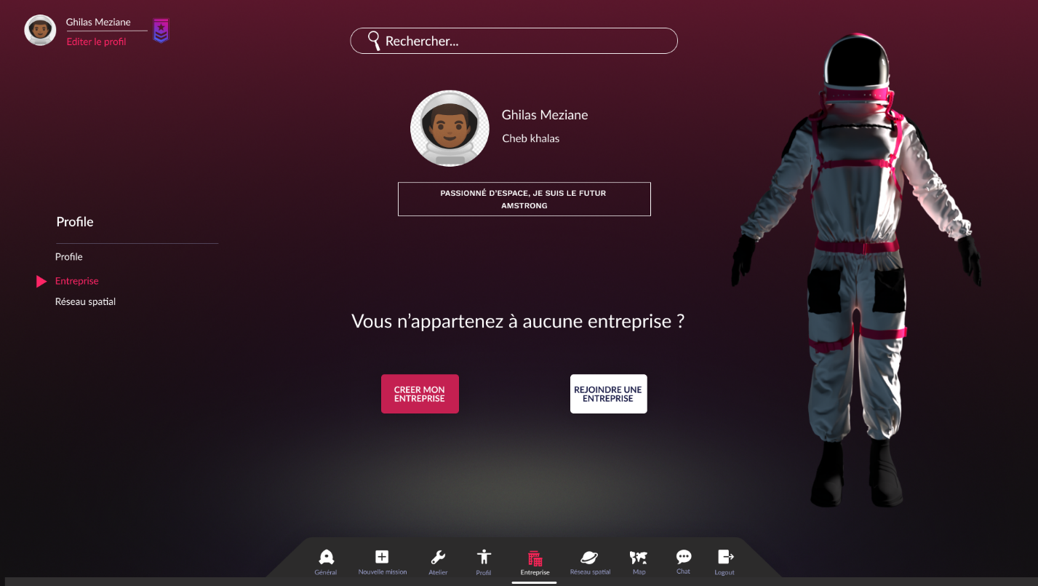

Figure 24: E000-0

|  |  |
| --- | --- |
| **Identifiant** | E000 |
| **Nom** | Entreprise |
| **Objectif(s)** | Permettre à l'utilisateur de visualiser son entreprise, d’en rejoindre ou d’en créer une. |
| **Type** | Secondaire |
| **Précondition** |  |
| **Effet** | Affiliation de l’utilisateur à une entreprise.  Affichage des informations liées à l’entreprise. |

|  |  |  |
| --- | --- | --- |
| **Interface** | **Action de l’utilisateur** | **Systèmes** |
| E000-0 | Clique sur le bouton créer une entreprise. | Redirection vers la page Création d’entreprise |
| E000-0 | Clique sur le bouton rejoindre une entreprise. | Redirection vers la page Rejoindre Entreprise. |

##### Créer mon entreprise

* **EI-ENT-ES-CRE-1**

L’interface doit respecter les exigences d’interface **EI-ENT****.**

* **EI-ENT-ES-CRE-2**

L’interface Entreprise doit contenir un champ image destiné à contenir le logo de l’entreprise.

* **EI-ENT-ES-CRE-3**

L’interface Entreprise doit contenir un bouton nommé « Ajouter un logo »

* **EI-ENT-ES-CRE-4**

L’interface Entreprise doit contenir une zone d’entrée de texte ayant pour label « Description de l’entreprise ».

* **EI-ENT-ES-CRE-5**

L’interface Entreprise doit contenir une zone d’entrée de texte ayant pour label « Nom ».

* **EI-ENT-ES-CRE-6**

L’interface Entreprise doit contenir une liste déroulante ayant pour label « Pays » proposant à l’utilisateur plusieurs pays de domiciliation de l’entreprise.

* **EI-ENT-ES-CRE-7**

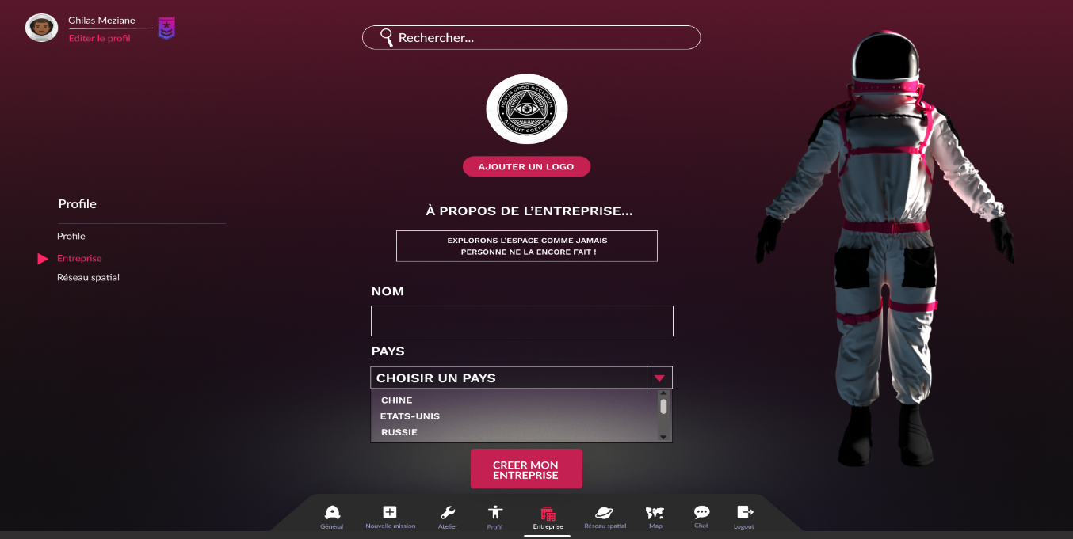L’interface Entreprise doit contenir un bouton « Créer mon entreprise ».

Figure 25: E001-0

|  |  |
| --- | --- |
| **Identifiant** | E001 |
| **Nom** | Création d’entreprise |
| **Objectif(s)** | Permettre à l'utilisateur de créer sa propre entreprise. |
| **Type** | Secondaire |
| **Précondition** |  |
| **Effet** | Affiliation de l’utilisateur à une entreprise.  Affichage des informations liées à l’entreprise. |

|  |  |  |
| --- | --- | --- |
| **Interface** | **Action de l’utilisateur** | **Systèmes** |
| E001-0 | Remplis le champ description de l’entreprise. | Vérifie la validité du champ.  Mise à jour du champ description de l’entreprise. |
| E001-0 | Remplis le champ “Nom”. | Vérifie la validité du champ. |
| E001-0 | Choisis un pays dans la liste déroulante. | Charge la sauvegarde et redirige l’utilisateur sur la page d’accueil. |
| E001-0 | Clique sur le bouton Créer mon entreprise. | Redirige vers la page affichant les détails de l’entreprise. |

##### Rechercher une entreprise

Cette interface doit permettre aux étoiles solitaires de voir les entreprises existantes et de visité leurs profils.

* **EI-ENT-ES-REJ-1**

L’interface doit respecter les exigences d’interface **EI-ENT****.**

* **EI-ENT-ES-REJ-2**

L’interface entreprise doit contenir une liste déroulante d’entreprises.

* **EI-ENT-ES-REJ-3**

La liste déroulante d’entreprises **(EI-ENT-ES-REJ-2)** doit décrire chaque entreprise à travers les champs suivants : « Entreprise », « Fondé le », « Pays », « Membres », « Missions », « Rang ».

* **EI-ENT-ES-REJ-4**

Le champ entreprise de la liste déroulante (**EI-ENT-ES-REJ-2**) doit contenir le nom et le logo de l’entreprise.

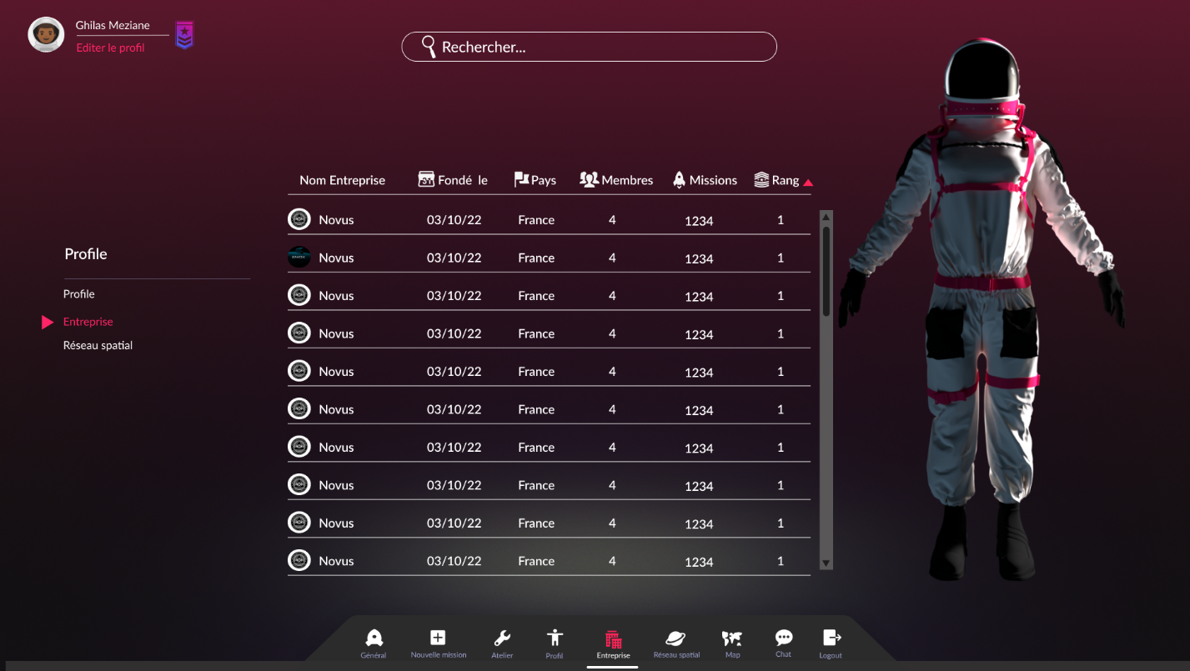

Figure 26: E002-0

|  |  |
| --- | --- |
| **Identifiant** | E002 |
| **Nom** | Rejoindre une entreprise |
| **Objectif(s)** | Permettre à l'utilisateur de rejoindre une entreprise déjà existante. |
| **Type** | Secondaire |
| **Précondition** |  |
| **Effet** | Affiliation de l’utilisateur à une entreprise.  Affichage des informations liées à l’entreprise. |

|  |  |  |
| --- | --- | --- |
| **Interface** | **Action de l’utilisateur** | **Systèmes** |
| E002-0 | Clique sur une entreprise dans la liste déroulante. | Redirige vers la page de l’entreprise. |

###### Présentation de l’entreprise

Cette interface doit permettre à un utilisateur externe à l’entreprise d’en apprendre plus sur l’entreprise en particulier, de la découvrir et de voir ses réussites, ses échecs ainsi que les membres qui la compose.

* **EI-ENT-ES-PRE-1**

L’interface doit respecter les exigences d’interface **EI-ENT****.**

* **EI-ENT-ES-PRE-2**

L’interface Entreprise doit contenir le logo de l’entreprise.

* **EI-ENT-ES-PRE-3**

À droite du logo de l’entreprise (**EI-ENT-ES-PRE-2)**, l'interface entreprise doit contenir la description de l’entreprise.

* **EI-ENT-ES-PRE-4**

En dessous de la description de l’entreprise (**EI-ENT-ES-PRE-3),** l’interface entreprise doit contenir un bouton nommé « rejoindre l’aventure ».

* **EI-ENT-ES-PRE-5**

L’interface Entreprise doit contenir un onglet « Statistiques ».

* **EI-ENT-ES-PRE-6**

L’onglet « Statistiques » de l’interface Entreprises doit respecter les exigences **EI-PRO-STATS.**

* **EI-ENT-ES-PRE-7**

L’interface Entreprise doit contenir un onglet « Membres ».

* **EI-ENT-ES-PRE-8**

L’onglet « Membres » de l‘interface Entreprise doit afficher la liste des membres de l’entreprise.

* **EI-ENT-ES-PRE-9**

L’onglet « Membres » doit afficher le numéro, l’avatar, le pseudo, le statut du membre ainsi que le nombre de missions réalisées accompagné d’une icône de fusée.

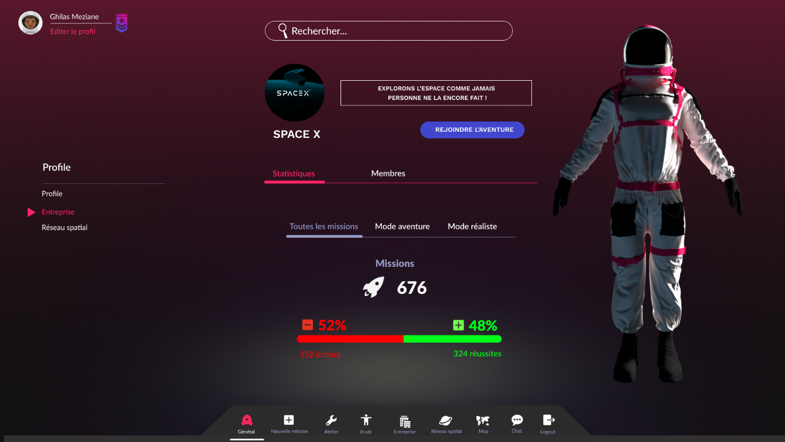

Figure 27: E003-0

|  |  |
| --- | --- |
| **Identifiant** | E003 |
| **Nom** | Rejoindre une entreprise |
| **Objectif(s)** | Permettre à l'utilisateur de rejoindre une entreprise déjà existante. |
| **Type** | Secondaire |
| **Précondition** |  |
| **Effet** | Affiliation de l’utilisateur à une entreprise.  Affichage des informations liées à l’entreprise. |

|  |  |  |
| --- | --- | --- |
| **Interface** | **Action de l’utilisateur** | **Systèmes** |
| E003-0 | Clique sur le bouton “rejoindre l’aventure”. | Redirige vers la page de l’entreprise.  Affiliation de l’utilisateur à l’entreprise. |

#### Composantes d’un système stellaire

##### CEO du système stellaire

Le CEO de l’entreprise aura accès à cette interface et pourra ainsi gérer comme il le souhaite son entreprise.

* **EI-ENT-CEO-CSS-1**

L’interface doit respecter les exigences d’interface **EI-ENT****.**

* **EI-ENT-CEO-CSS-2**

L’interface doit respecter les exigences **EI-ENT-ES-PRE**hormis l’exigence **EI-ENT-ES-PRE-4.**

* **EI-ENT-CEO-CSS-3**

Dans la liste des membres de l’entreprise (**EI-ENT-ES-PRE-****6)**, l’interface doit contenir à côté de l’avatar de l’utilisateur propriétaire, une icône « couronne ».

* **EI-ENT-CEO-CSS-4**

Dans la liste des membres de l’entreprise (**EI-ENT-ES-PRE****-6)**, l’interface doit contenir à côté de l’avatar du membre simple, une icône « supprimer ».

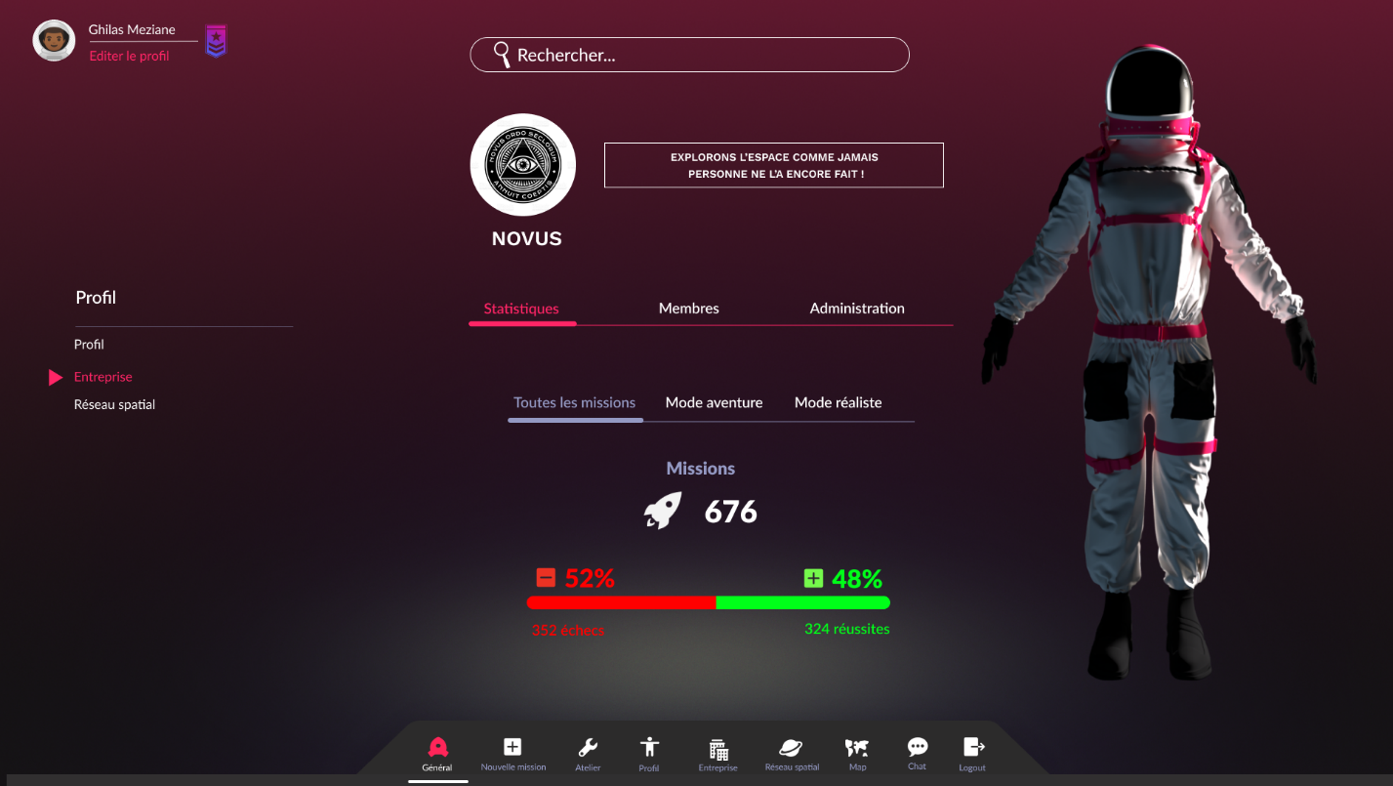

Figure 28: E004-0

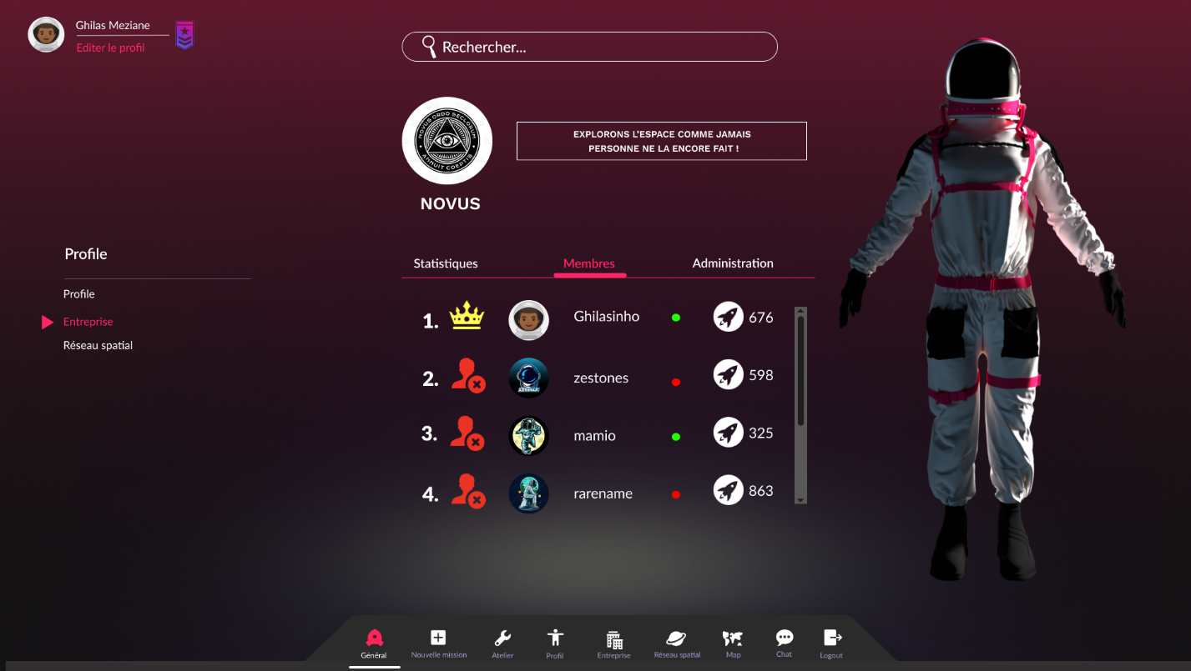

Figure 29: E004-1

|  |  |
| --- | --- |
| **Identifiant** | E004 |
| **Nom** | CEO du système stellaire |
| **Objectif(s)** | Permettre au CEO d’administrer son entreprise. |
| **Type** | Secondaire |
| **Précondition** | Être CEO d’une entreprise. |
| **Effet** | Affichage des informations liées à l’entreprise. Gestions de l’entreprise. |

|  |  |  |
| --- | --- | --- |
| **Interface** | **Action de l’utilisateur** | **Systèmes** |
| E004-1 | Clique sur l’icône « supprimer ». | Retire le membre associé de l’entreprise. |

###### Administration

Le CEO de l’entreprise aura accès à cette interface pour changer comme il le souhaite les paramètres de son entreprise.

* **EI-ENT-CEO-CSS-AD-1**

L’interface doit respecter les exigences d’interface **EI-ENT****.**

* **EI-ENT-CEO-CSS-AD-2**

L’interface doit respecter les exigences **EI-ENT-ES-PRE**hormis l’exigence **EI-ENT-ES-PRE-4.**

* **EI-ENT-CEO-CSS-AD-3**

L’interface doit afficher dans l’onglet d’administration le titre « Mise à jour des données ».

* **EI-ENT-CEO-CSS-AD-4**

L’interface doit posséder un bouton ayant pour label « Entreprise privée ».

* **EI-ENT-CEO-CSS-AD-5**

L’interface doit posséder une zone d’entrée de texte ayant pour label « Nom de l’entreprise », comme texte fantôme le nom de l’entreprise et la note informative suivante : « Après avoir changé votre nom, votre ancien nom devient disponible pour toute autre personne. ».

* **EI-ENT-CEO-CSS-AD-5**

L’interface doit posséder un bouton sous **EI-ENT-CEO-CSS-AD-5** un bouton permettant de mettre à jour les paramètres de l’entreprise.

* **EI-ENT-CEO-CSS-AD-5**

L’interface doit posséder un bouton avec comme texte « Dissoudre l’entreprise », ainsi que le texte informatif suivant : « Attention, la dissolution de l’entreprise est irréversible. ».

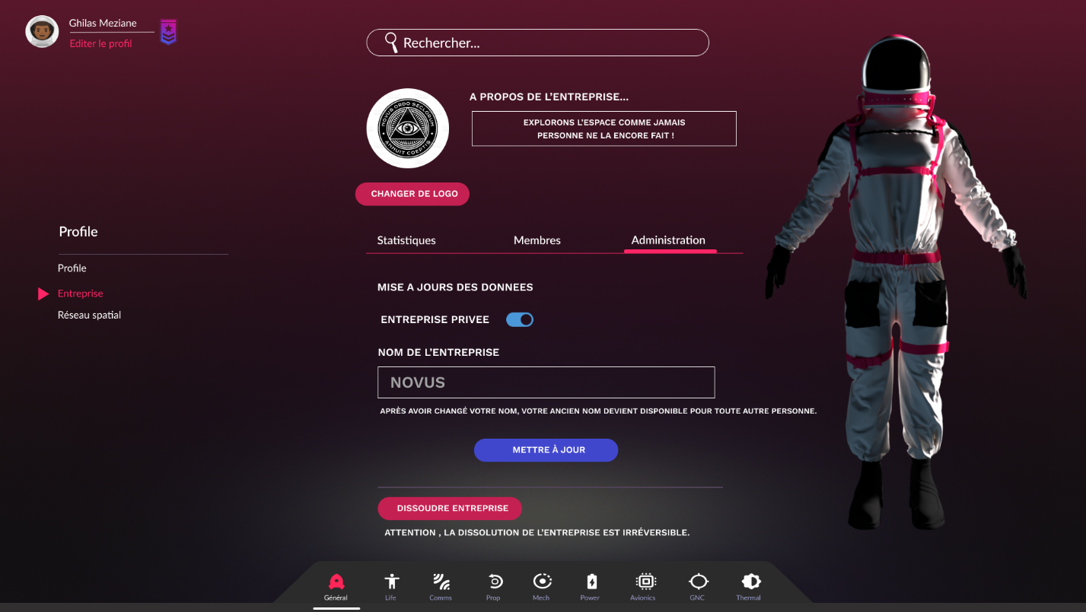

Figure 30: E005-0

|  |  |
| --- | --- |
| **Identifiant** | E005 |
| **Nom** | Administration |
| **Objectif(s)** | Permettre au CEO d’administrer son entreprise. |
| **Type** | Secondaire |
| **Précondition** | Être CEO d’une entreprise. |
| **Effet** | Affichage des informations liées à l’entreprise. Gestions de l’entreprise. |

|  |  |  |
| --- | --- | --- |
| **Interface** | **Action de l’utilisateur** | **Systèmes** |
| E005-0 | Clique sur le bouton entreprise privée. | Change la visibilité de l’entreprise. |
| E005-0 | Clique sur le bouton « Mettre à jour ». | Met à jour les données de l’entreprise. |
| E005-0 | Clique sur le bouton « Dissoudre l’entreprise ». | Suppression de l’entreprise. |

##### Composante

L’utilisateur membre d’une entreprise possède la même interface que celle du CEO mais sans la possibilité d’accès à l’onglet « administration » de l’entreprise.

* **EI-ENT-CEO-CPS-1**

L’interface doit respecter les exigences d’interface **EI-ENT****.**

* **EI-ENT-CEO-CPS-2**

L’interface doit respecter les exigences **EI-ENT-ES-PRE**hormis l’exigence **EI-ENT-ES-PRE-4.**

* **EI-ENT-CEO-CPS-23**

L’interface doit afficher un bouton sous le texte à propos de l’entreprise ayant pour label « Quitter l’aventure ».

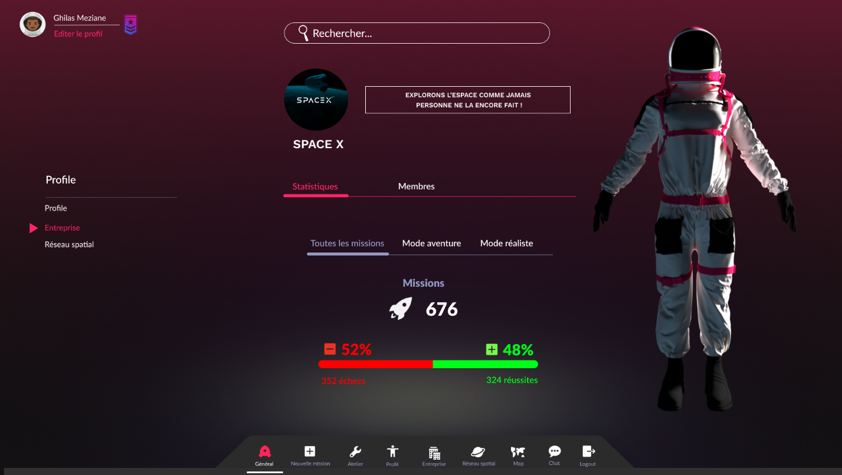

Figure 31: E005-0

### Réseau spatial

Cette fonctionnalité doit permettre aux utilisateurs d’échanger entre eux de partager des images de leurs dernières mission ou encore de conseiller des configurations pour pouvoir explorer toujours plus loin.

En somme, le réseau spatial doit être un réseau social permettant d’échanger ses aventures.

* **EI-RSP -1**

L’interface réseau spatiale doit contenir les exigences d’interface**EI-ACC-RC**.

* **EI-RSP -2**

L’interface réseau spatial doit contenir les exigences d’interface**EI-ACC-IU**.

* **EI-RSP -3**

L’interface réseau spatial doit contenir les exigences d’interface**EI-ACC-DCK**.

* **EI-RSP-4**

L’interface réseau spatial doit contenir les exigences d’interface**EI-PRO-NAV**.

* **EI-RSP-5**

L’interface doit contenir en bas à gauche de la page une icône représentant l’action ajouter, ainsi que le label « Poster » à sa droite.

* **EI-RSP-6**

L’interface doit contenir la liste des stellas publié par les compte suivis par l’utilisateur.

* **EI-RSP-7**

L’interface doit posséder une barre de défilement à droite de la liste des stellas.

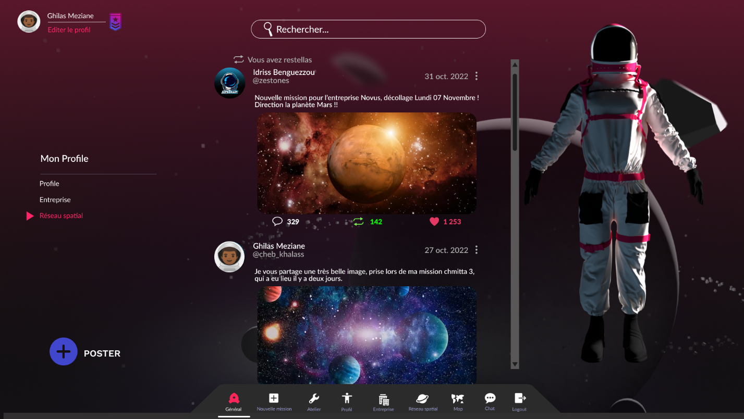

Figure 32: R000-0

|  |  |
| --- | --- |
| **Identifiant** | R000 |
| **Nom** | Réseau spatial |
| **Objectif(s)** | Permettre à l’utilisateur de lire son fils d’actualité. |
| **Type** | Secondaire |
| **Précondition** | Posséder un compte |
| **Effet** | Lire et partager du contenu. |

|  |  |  |
| --- | --- | --- |
| **Interface** | **Action de l’utilisateur** | **Systèmes** |
| R000-0 | Clique sur l’icône commentaire. | Ouverture de l’interface commentaire. |
| R000-0 | Clique sur l’icône de partage. | Partage du stellas sur le profil de l’utilisateur. |
| R000-0 | Clique sur l’icône en forme de cœur. | Ajoute une mention j’aime à la publication. |
| R000-0 | Clique sur l’icône « Poster ». | Ouverture de l’interface de publication d’un stellas. |

#### Stellas

* **EI-RSP-STL-1**

Un stellas doit contenir l’icône de l’utilisateur propriétaire de celui-ci.

* **EI-RSP-STL-2**

Un stellas doit contenir à droite de l’icône le nom et prénom de l’utilisateur propriétaire.

* **EI-RSP-STL-3**

Un stellas doit contenir en dessous de **EI-RSP-STL-2** le pseudonyme de l’utilisateur.

* **EI-RSP-STL-4**

Un stellas doit contenir à droite de **EI-RSP-STL-2** la date de publication du stellas sous la forme, JJ mois AA.

* **EI-RSP-STL-5**

Un stellas doit posséder à droite de la date de publication un bouton permettant d’ouvrir les options du stellas.

* **EI-RSP-STL-6**

Un stellas peut posséder un texte rédiger par l’utilisateur l’ayant publié.

* **EI-RSP-STL-7**

Un stellas peut posséder un fichier image ou vidéo.

* **EI-RSP-STL-8**

Un stellas doit posséder sous son contenu une icône représentant un commentaire ainsi que le nombre de commentaire du stellas à droite de l’icône.

* **EI-RSP-STL-9**

Un stellas doit posséder une icône représentant l’action partager, ainsi que le nombre de partage de la publication.

* **EI-RSP-STL-10**

Un stellas doit posséder une icône en forme de cœur ainsi que le nombre de « mention j’aime » associer à la publication.

##### Option d’un stellas

Un stellas appartient systématiquement à un utilisateur, c’est pourquoi les options seront différent selon que le stellas appartienne ou pas a l’utilisateur qui observe les options.

###### Propriétaire

* **EI-RSP-OPT-PR-1**

L’interface doit afficher une icône rouge représentant une poubelle ainsi qu’un label « Supprime le stellas ».

* **EI-RSP-OPT-PR-2**

L’interface doit afficher sous **EI-RSP-OPT-PR-1** une icône représentant l’action de masquer, ainsi qu’un label « Masquer le stellas »

###### Non propriétaire

* **EI-RSP-OPT-NPR-1**

L’interface doit afficher une icône représentant une personne ainsi qu’un label « Suivre XXX » où XXX correspond au pseudonyme du propriétaire du stellas.

* **EI-RSP-OPT-NPR-2**

L’interface doit afficher sous **EI-RSP-OPT-PPR-1** une icône représentant l’action de masquer, ainsi qu’un label « Masquer XXX », où XXX correspond au pseudonyme du propriétaire du stellas.

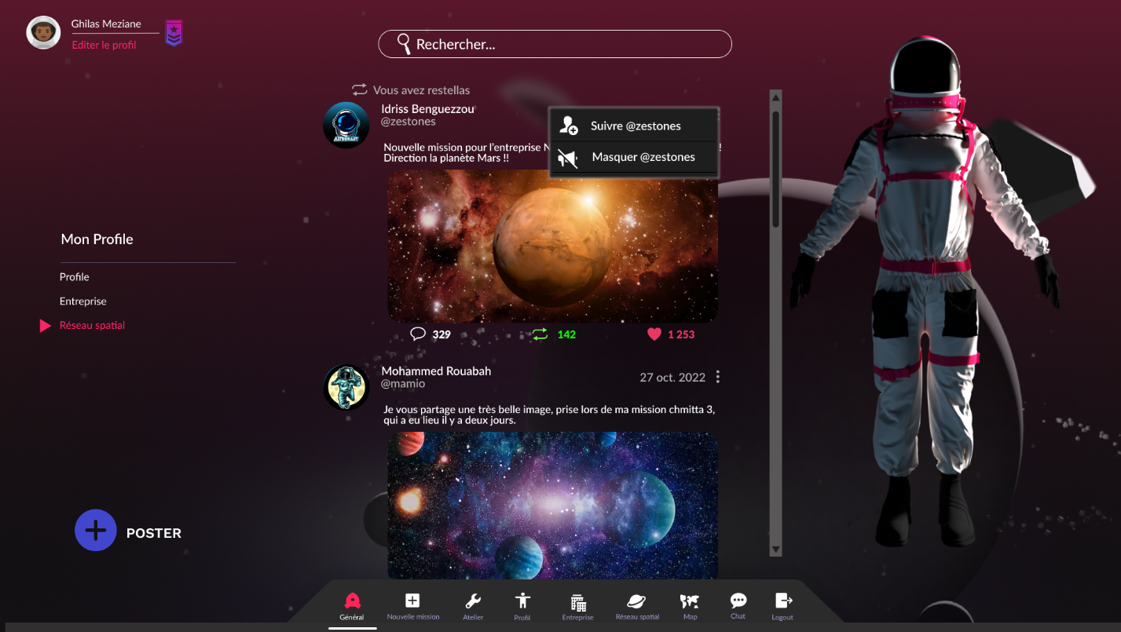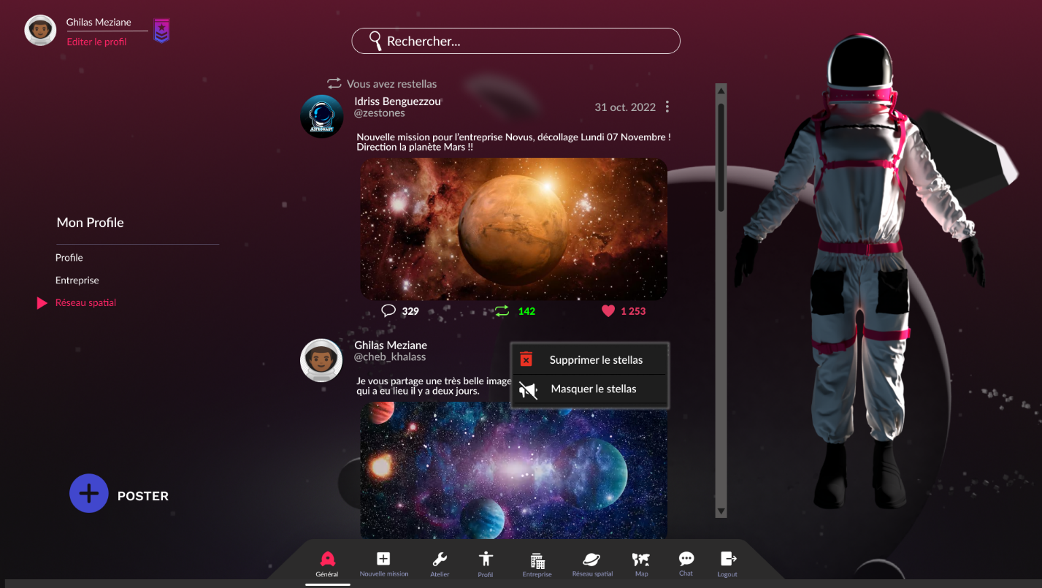

Figure 33: R001-1

Figure 34: R001-0

|  |  |
| --- | --- |
| **Identifiant** | R001 |
| **Nom** | Réseau spatial – Option stellas |
| **Objectif(s)** | Permettre à l’utilisateur de réaliser une action sur un stellas. |
| **Type** | Secondaire |
| **Précondition** | Posséder un compte |
| **Effet** | Supprimer, masquer un stellas ou encore suivre ou se désabonné d’un utilisateur. |

|  |  |  |
| --- | --- | --- |
| **Interface** | **Action de l’utilisateur** | **Systèmes** |
| R001-0 | Clique sur le bouton « Supprimer ». | Suppression du stellas. |
| R000-0 | Clique sur le bouton « Masquer le stellas ». | Masque le stellas des publications visibles par l’utilisateur. |
| R000-1 | Clique sur le bouton « Suivre XXX ». | Ajoute le compte aux abonnements de l’utilisateur XXX. |
| R000-1 | Clique sur le bouton « Masquer XXX ». | Masque les publications de l’utilisateur XXX. |

#### Publier un stellas

Cette fonctionnalité doit permettre aux utilisateurs de créer et de publier un stellas.

* **EI-RSP-PU-STL-1**

L’interface doit posséder le titre « Créer une publication » au centre de la fenêtre.

* **EI-RSP-PU-STL-2**

L’interface doit posséder à droite du titre une icône en forme de croix.

* **EI-RSP-PU-STL-3**

L’interface doit contenir une zone d’entrée de texte ayant pour label « Quoi de neuf ? ».

* **EI-RSP-PU-STL-4**

L’interface doit posséder une icône représentant un fichier sous **EI-RSP-PU-STL-3,** ainsi une zone d’entrée de texte ayant pour label « Quoi de neuf ? ».

* **EI-RSP-PU-STL-5**

L’interface doit posséder à droite de **EI-RSP-PU-STL-4** un bouton ayant pour label « Choisir un fichier », permettant d’importer un fichier image ou vidéo.

* **EI-RSP-PU-STL-6**

L’interface doit posséder en bas de page un bouton ayant comme texte « Publier ».

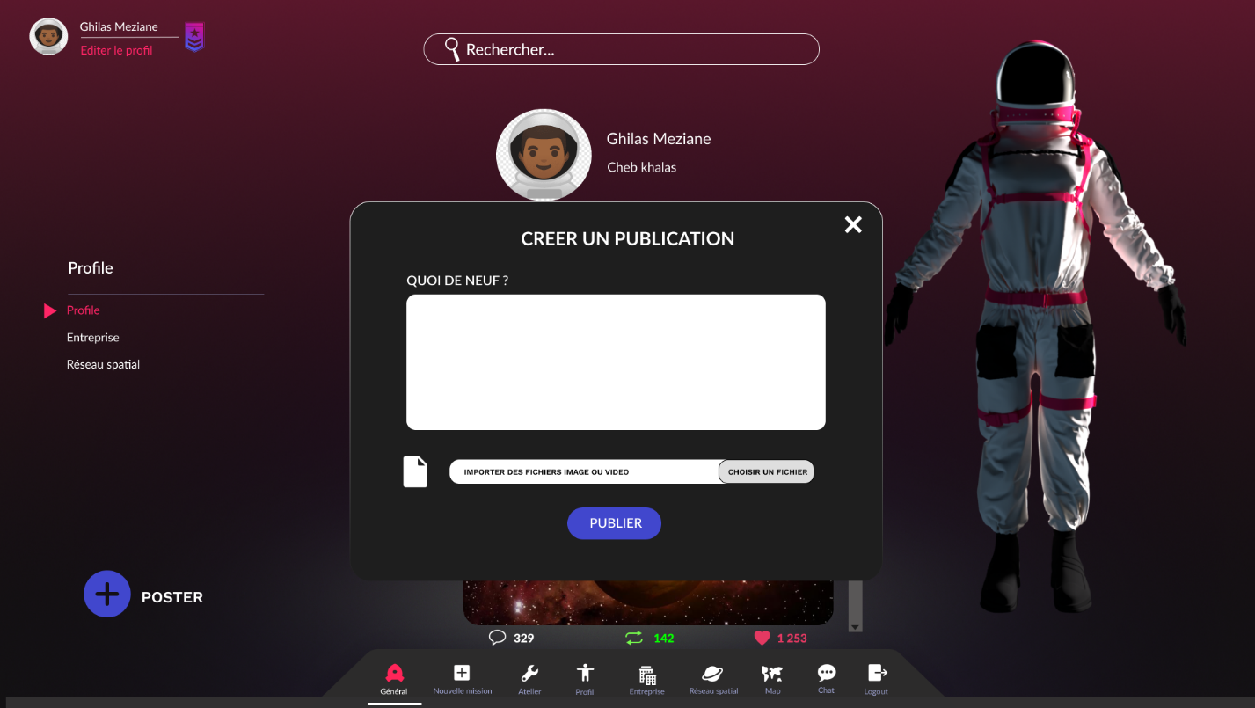

Figure 35: R002-0

|  |  |
| --- | --- |
| **Identifiant** | R002 |
| **Nom** | Réseau spatial – Publier stellas |
| **Objectif(s)** | Permettre à l’utilisateur de publier un stellas. |
| **Type** | Secondaire |
| **Précondition** | Posséder un compte |
| **Effet** | Publication d’un stellas |

|  |  |  |
| --- | --- | --- |
| **Interface** | **Action de l’utilisateur** | **Systèmes** |
| R002-0 | Remplie le champ « Quoi de neuf ». | Vérifie la validité du champ. |
| R002-0 | Clique sur le bouton « Choisir un fichier ». | Ouverture d’une fenêtre permettant l’importation de fichier. |
| R002-0 | Clique sur le bouton « Publier ». | Publie le stellas. |
| R002-0 | Clique sur l’icône en forme de croix. | Ferme l’interface de publication. |

#### Commentaire

* **EI-RSP-COM-1**

L’interface commentaire doit posséder en haut à gauche le nombre de commentaire sur la publication en chiffre ainsi que le titre « Commentaires ».

* **EI-RSP-COM-2**

L’interface commentaire doit posséder en haut dans le coin droit une icône en forme de croix.

* **EI-RSP-COM-3**

L’interface commentaire doit posséder une option de trie des commentaires, « Trie par date », « Trie par pertinence ».

* **EI-RSP-COM-4**

L’interface commentaire doit posséder sous le titre l’icône de l’utilisateur ainsi qu’une zone d’entrée de texte ayant comme texte fantôme « Ajouter un commentaire ».

* **EI-RSP-COM-5**

L’interface commentaire doit posséder en dessous à droite de **EI-RSP-COM-4**, un bouton ayant comme texte « Publier ».

* **EI-RSP-COM-6**

L’interface commentaire doit posséder la liste des commentaires rédiger par les utilisateurs.

* **EI-RSP-COM-7**

L’interface commentaire doit posséder une barre de défilement sur la droite de l’interface.

* **EI-RSP-COM-8**

Un commentaire doit posséder l’icône de l’auteur du commentaire, ainsi que le nom et le prénom de l’auteur.

* **EI-RSP-COM-9**

Un commentaire doit posséder un contenu texte, image ou vidéo, sous **EI-RSP-COM-8**.

* **EI-RSP-COM-10**

Un commentaire doit posséder sous son contenu une icône représentant un cœur ainsi que le nombre de « mention j’aime » du commentaire.

* **EI-RSP-COM-11**

Un commentaire doit posséder à droite des mentions j’aime une icône commentaire ainsi que le nombre de réponse au commentaire.

* **EI-RSP-COM-12**

Un commentaire doit posséder à droite de **EI-RSP-COM-11** la date du commentaire.

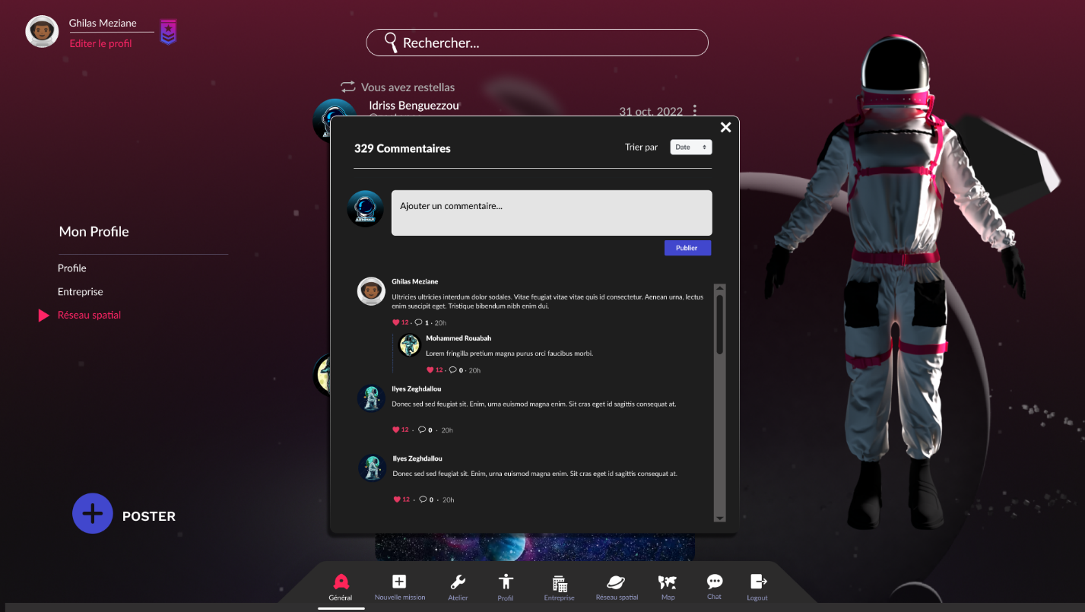

Figure 36: R003-0

|  |  |
| --- | --- |
| **Identifiant** | R003 |
| **Nom** | Réseau spatial – Commentaire |
| **Objectif(s)** | Permettre à l’utilisateur de lire et d’ajouter des commentaires. |
| **Type** | Secondaire |
| **Précondition** | Posséder un compte |
| **Effet** | Commenter un stellas. |

|  |  |  |
| --- | --- | --- |
| **Interface** | **Action de l’utilisateur** | **Systèmes** |
| R003-0 | Remplie le champ « Ajouter un commentaire ». | Vérifie la validité du champ. |
| R003-0 | Clique sur le bouton j’aime. | Ajoute une mention j’aime au commentaire. |
| R003-0 | Clique sur le bouton commentaire. | Permet à l’utilisateur de commenter un commetaire. |

### Carte du monde

L’interface de la carte du monde à trois principaux objectifs, permettre dans un premier temps à l’utilisateur de choisir le lieu de départ pour sa mission, dans un second d’apporter une touche ludique en présentant quelques faits spatiaux des pays et enfin de permettre à l’utilisateur de voir les entreprises les plus influentes dans une région.

* **EI-CDM-1**

L’interface de la carte du monde doit contenir les exigences d’interface**EI-ACC-RC**.

* **EI-CDM-2**

L’interface de la carte du monde doit contenir les exigences d’interface**EI-ACC-IU**.

* **EI-CDM-3**

L’interface de la carte du monde doit contenir les exigences d’interface**EI-ACC-DCK**.

* **EI-CDM-4**

L’interface de la carte du monde doit présenter une carte de la planète Terre.

* **EI-CDM-5**

L’interface de la carte du monde doit contenir les frontières entre les pays.

* **EI-CDM-6**

L’interface de la carte du monde doit contenir sur le territoire de chaque pays une icône du drapeau du pays.

* **EI-CDM-7**

L’interface de la carte du monde doit contenir au-dessus du drapeau des pays un label avec le nom du pays en question.

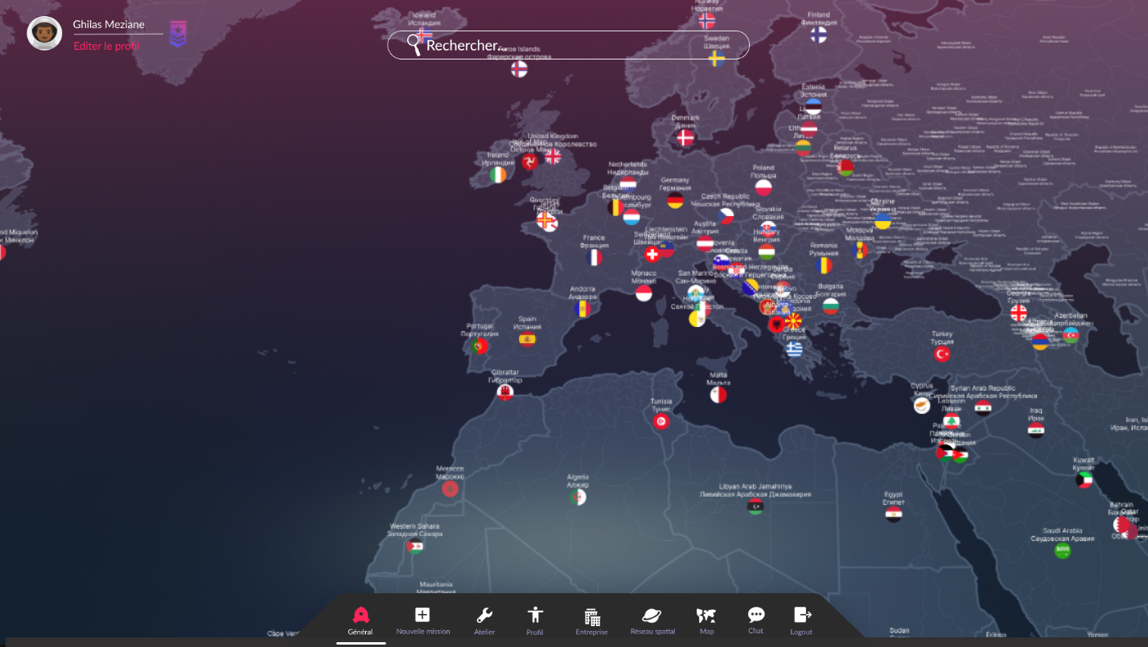

Figure 37: C000-0

|  |  |
| --- | --- |
| **Identifiant** | C000 |
| **Nom** | Carte monde |
| **Objectif(s)** | Permettre à l’utilisateur de visités les pays du monde. |
| **Type** | Secondaire |
| **Précondition** | Posséder un compte |
| **Effet** | Affichage d’une carte de la Terre. |

|  |  |  |
| --- | --- | --- |
| **Interface** | **Action de l’utilisateur** | **Systèmes** |
| C000-0 | L’utilisateur se déplace sur la carte. | Affiche la carte après avoir effectué le déplacement. |

#### Sélection d’un pays

Cette fonctionnalité doit permettre à l’utilisateur entre autres de voir les entreprises installées dans ce pays et de lire l’histoire spatial du pays.

* **EI-CDM-SP-1**

L’interface doit contenir les exigences d’interface **EI-CDM**.

* **EI-CDM-SP-2**

L’interface doit afficher le pays sélectionner d’une couleur différente des autres pays.

* **EI-CDM-SP-3**

L’interface doit afficher sur une partie de l’écran un modal contenant des informations sur le pays.

* **EI-CDM-SP-4**

Le modal doit afficher un titre avec le nom du pays sélectionné ainsi que son drapeau.

* **EI-CDM-SP-5**

Le modal doit contenir à droite du titre un bouton avec comme texte « Définir comme départ ».

* **EI-CDM-SP-6**

Le modal doit contenir un bouton sous forme d’une icône représentant une croix dans le coin supérieur droit.

* **EI-CDM-SP-7**

Le modal doit contenir en dessous de **EI-CDP-SP-4** deux onglet, « Entreprise » et « Infos ».

##### Détails des entreprises

Cette interface doit apparaitre sous forme d’un modal à l’écran, et présenter les informations des entreprises réalisant leur mission dans le pays sélectionné.

* **EI-CDM-SP-DE-1**

L’interface doit contenir les exigences d’interface **EI-CDM**.

* **EI-CDM-SP-DE-2**

L’interface doit contenir les exigences d’interface **EI-CDM-SP**.

* **EI-CDM-SP-DE-3**

L’interface doit afficher un titre sous l’onglet « Entreprise » sous la forme « Les entreprise en XXX » avec XXX le nom du pays sélectionné.

* **EI-CDM-SP-DE-4**

L’interface doit afficher sous **EI-CDP-SP-DE-3,** la liste des entreprises réalisant leurs missions dans le pays sélectionné.

* **EI-CDM-SP-DE-5**

L’interface doit posséder une barre de défilement sur le côté droit du modal.

* **EI-CDM-SP-DE-6**

Les entreprises doivent être afficher de la manière suivante : « Logo de l’entreprise », « Nom de l’entreprise », « Nombre d’employé », « Nombre de missions réalisé ».

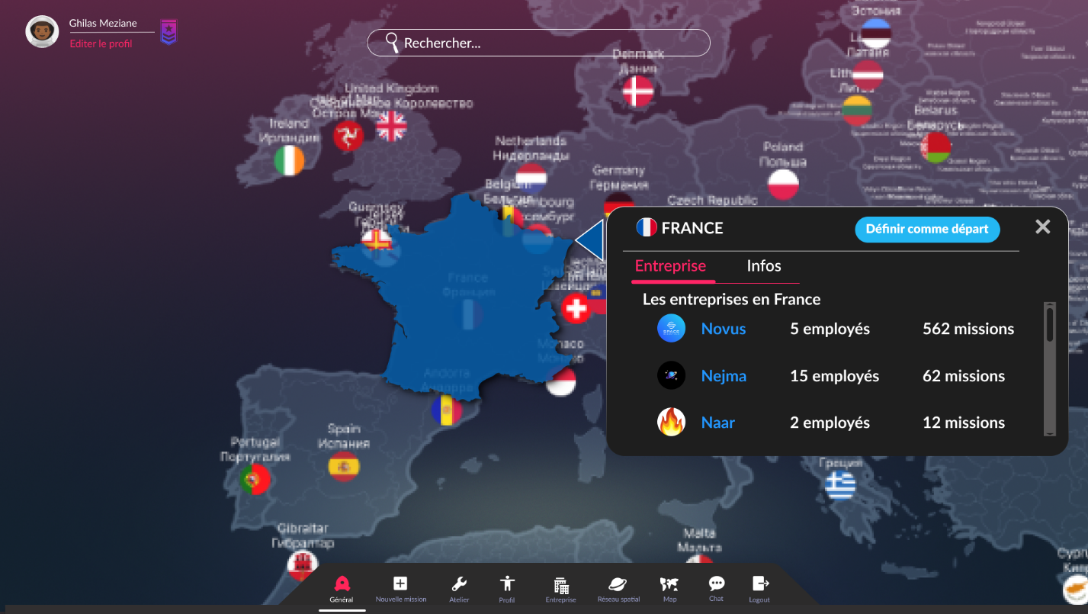

Figure 38: C001-0

|  |  |
| --- | --- |
| **Identifiant** | C001 |
| **Nom** | Carte monde – Détails entreprise |
| **Objectif(s)** | Permettre à l’utilisateur de voir les entreprises dans un pays. |
| **Type** | Secondaire |
| **Précondition** | Posséder un compte |
| **Effet** | Affichage de la liste des entreprises. |

|  |  |  |
| --- | --- | --- |
| **Interface** | **Action de l’utilisateur** | **Systèmes** |
| C001-0 | Clique sur le nom ou le logo d’une entreprise. | Redirige l’utilisateur sur la page de présentation de l’entreprise. |
| C001-0 | Clique sur le nombre d’employé d’une entreprise. | Redirige l’utilisateur sur la page des membres de l’entreprise. |
| C001-0 | Clique sur l’onglet Infos. | Affiche le contenu de l’onglet infos. |
| C001-0 | Clique sur le bouton « Définir comme départ ». | Ajoute le pays sélectionné comme lieu de départ de la mission en cours. |

##### Histoire spatiale

* **EI-CDM-SP-HS-1**

L’interface doit contenir les exigences d’interface **EI-CDM**.

* **EI-CDM-SP-HS-2**

L’interface doit contenir les exigences d’interface **EI-CDM-SP**.

* **EI-CDM-SP-HS -3**

L’interface doit afficher un titre sous l’onglet « Entreprise » sous la forme « L’histoire spatiale de XXX » avec XXX le nom du pays sélectionné.

* **EI-CDM-SP-HS-4**

L’interface doit afficher sous **EI-CDP-SP-HS-3**, un texte résumant l’histoire spatiale du pays sélectionné.

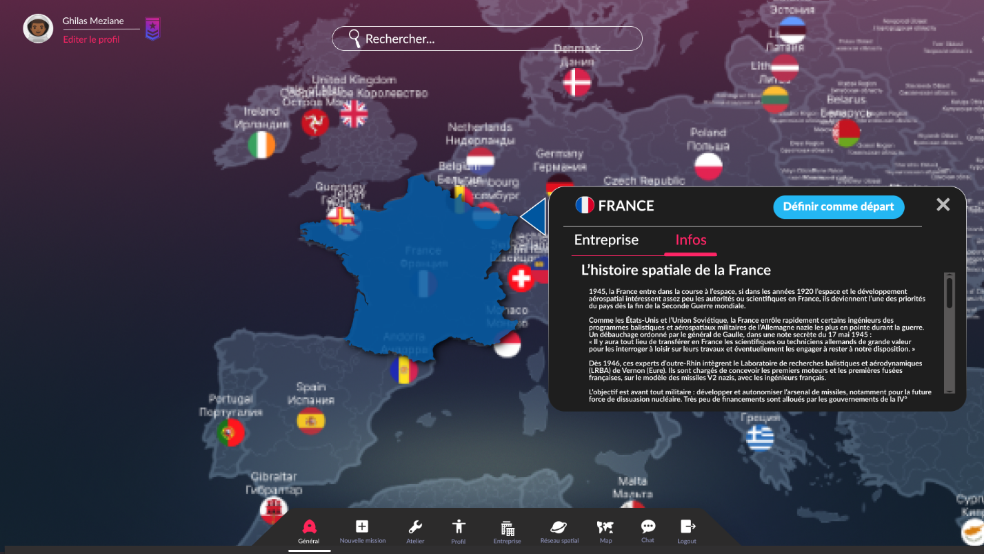

Figure 39: C002-0

|  |  |
| --- | --- |
| **Identifiant** | C002 |
| **Nom** | Carte monde – Infos pays |
| **Objectif(s)** | Permettre à l’utilisateur de lire l’histoire spatiale du pays. |
| **Type** | Secondaire |
| **Précondition** | Posséder un compte |
| **Effet** | Affichage de l’histoire du pays. |

|  |  |  |
| --- | --- | --- |
| **Interface** | **Action de l’utilisateur** | **Systèmes** |
| C002-0 | Clique sur l’onglet Entreprise. | Affiche le contenu de l’onglet Entreprise. |
| C002-0 | Clique sur le bouton « Définir comme départ ». | Ajoute le pays sélectionné comme lieu de départ de la mission en cours. |
| C002-0 | Clique sur le bouton en forme de croix. | Ferme le modal et désélectionne le pays. |

### Construction de la fusée

Cette fonctionnalité doit permettre à l’utilisateur de d’accéder au paramètre de la fusée, d’en apprendre plus sur les fusées et leur composant. Cette fonctionnalité possède deux interfaces différentes et dépend des paramètres de la mission.

En effet une mission paramétrée en mode réaliste doit permettre à l’utilisateur d’accéder à l’interface « Mode réaliste », tandis qu’une mission réaliser en mode aventure doit permettre à l’utilisateur d’accéder à l’interface « Mode aventure ».

* **EI-CDF-1**

L’interface de construction de la fusée doit contenir les exigences d’interface**EI-ACC-DCK**.

* **EI-CDF-2**

L’interface de construction de la fusée doit contenir dans la partie supérieure de l’écran un titre indiquant le mode, « Mode réaliste » ou « Mode aventure ».

* **EI-CDF-3**

L’interface de construction de la fusée doit posséder sur sa partie gauche une barre latérale caché.

* **EI-CDF-4**

L’interface de construction de la fusée doit posséder sur la barre latérale caché un bouton permettant de l’ouvrir.

* **EI-CDF-5**

L’interface de construction de la fusée doit présenter la fusée en 3D au centre de l’écran.

#### Mode réaliste

* **EI-CDF-MR-1**

L’interface mode réaliste doit contenir les exigences d’interface **EI-CDF**.

* **EI-CDF-MR-2**

L’interface doit afficher une flèche à droite de la fusée et une flèche à sa gauche.

* **EI-CDF-MR-3**

L’interface doit afficher un modal à droite de la fusée avec pour titre le nom de la fusée représenté.

##### Détails de la fusée

Cette interface doit permettre à l’utilisateur de connaître les détails de la fusée par l’intermédiaire d’un modal décrit dans l’exigence**EI-CDF-MR****-3.**

* **EI-CDF-MR-DF-1**

Le modal doit posséder sous son titre trois onglets, « Performance », « Infos » et « Historique ».

* **EI-CDF-MR-DF-2**

L’onglet « Performance » doit afficher les informations liées aux performances de la fusée, tel que la force de poussée, le nombre de moteur ou encore la puissance des moteurs.

* **EI-CDF-MR-DF-3**

L’onglet « Infos » doit afficher un texte informatif sur la fusée contenant des indications sur le constructeur, la masse de la fusée les dimensions et bien plus encore.

* **EI-CDF-MR-DF-4**

L’onglet « Infos » pourra également contenir des références vers des liens externes au logiciel permettant d’en apprendre plus sur la fusée.

* **EI-CDF-MR-DF-5**

L’onglet « Historique » doit afficher l’histoire de ce modèle de fusée de sa date de création à sa date de mise en service.

* **EI-CDF-MR-DF-6**

L’interface doit afficher un modal à droite de la fusée avec pour titre le nom de la fusée représenté.

* **EI-CDF-MR-DF -7**

L’interface doit posséder une barre de défilement à sa gauche.

##### Fusées disponibles

Cette fonctionnalité doit permettre à l’utilisateur de visualiser les fusées que l’Homme a conçu. Cette interface est accessible à partir de la barre latérale décrite dans l’exigence **EI-CDF****-3.**

* **EI-CDF-MR-FD-1**

L’interface doit contenir les exigences d’interface**EI-CDF-MR-DF**.

* **EI-CDF-MR-FD-2**

L’interface doit afficher en haut au milieu, le titre « Fusées disponibles ».

* **EI-CDF-MR-FD-3**

L’interface doit afficher la liste des fusées disponible, ainsi que leur nom.

* **EI-CDF-MR-FD-4**

L’interface doit posséder une barre de défilement à gauche de la liste des fusées.

* **EI-CDF-MR-FD-5**

L’interface doit posséder un bouton « Equiper » en bas de page.

* **EI-CDF-MR-FD-6**

L’interface doit posséder un bouton dans le coin supérieur droit, permettant de cacher la barre latérale.

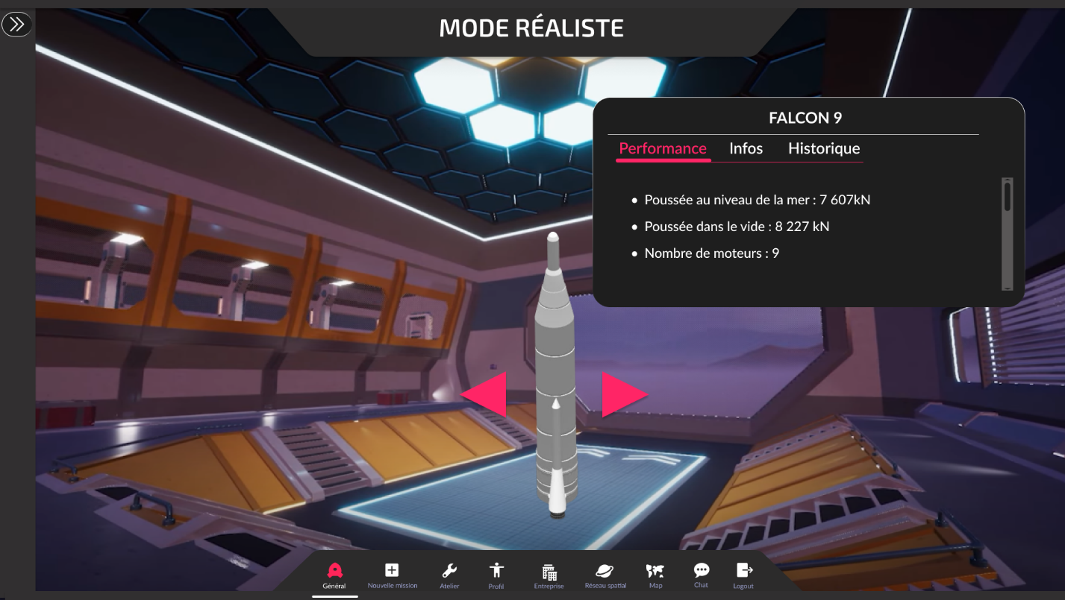

Figure 40: F000-0

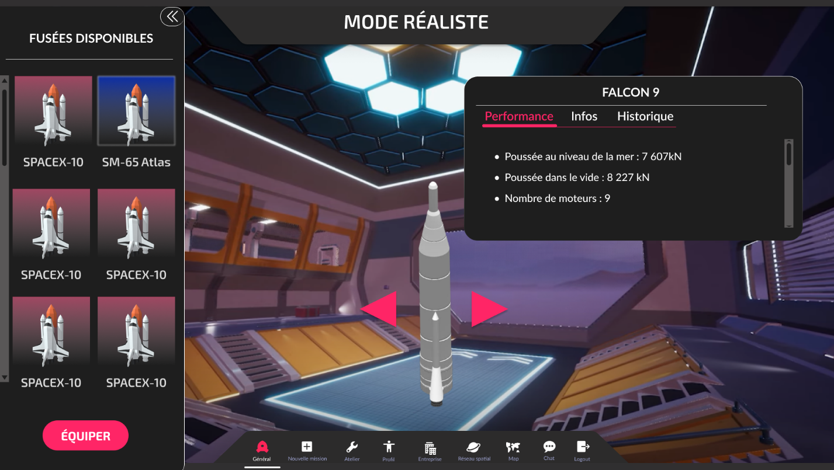

Figure 41: F000-1

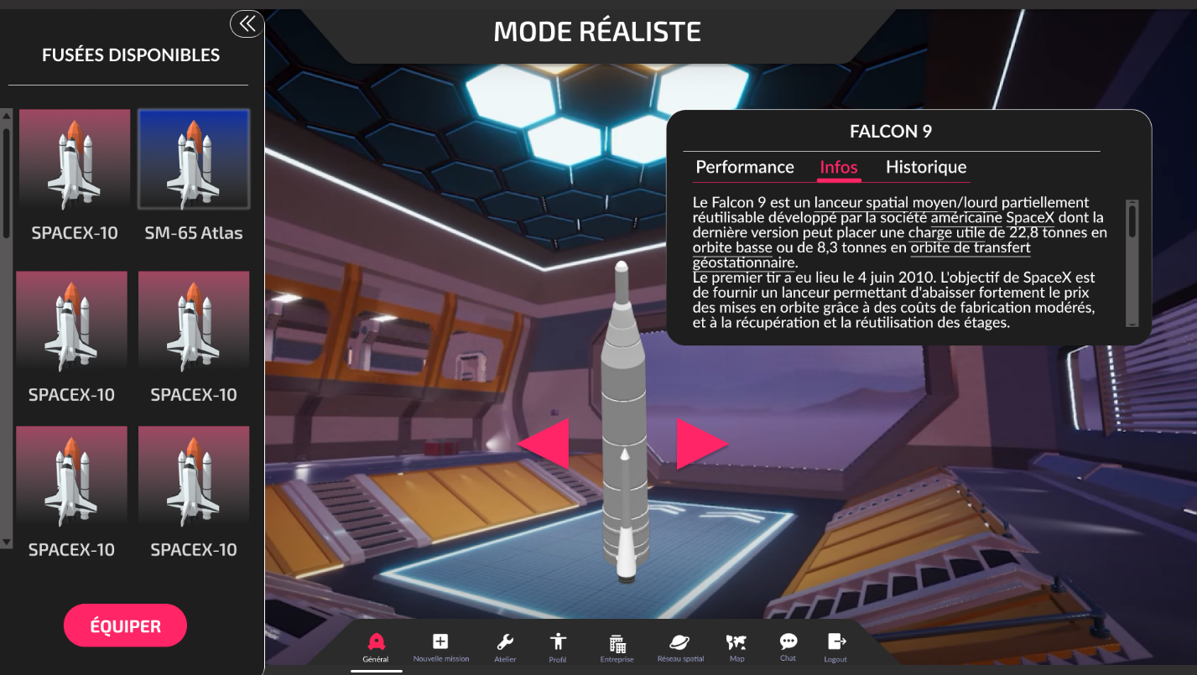

Figure 42: F000-2

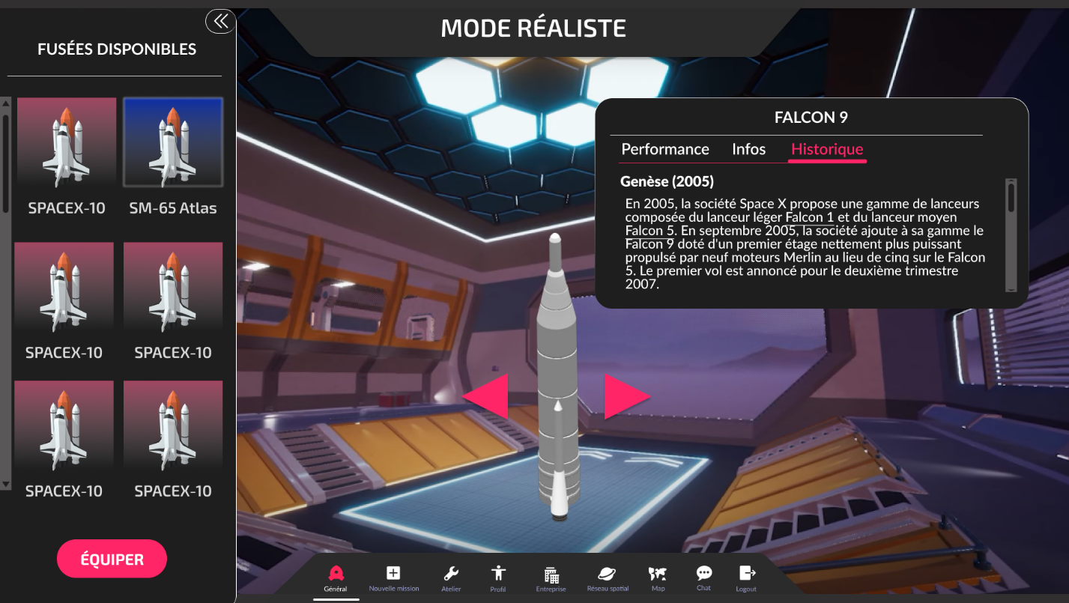

Figure 43: F000-3

|  |  |
| --- | --- |
| **Identifiant** | F000 |
| **Nom** | Construction fusée – Mode réaliste |
| **Objectif(s)** | Permettre à l’utilisateur de choisir sa fusée et d’apprendre de nouvelle chose. |
| **Type** | Important |
| **Précondition** | Avoir créer une mission en mode réaliste |
| **Effet** | Sélection d’une fusée. |

|  |  |  |
| --- | --- | --- |
| **Interface** | **Action de l’utilisateur** | **Systèmes** |
| F000-0 | Clique sur le bouton d’ouverture de la barre latérale. | Ouvre la barre latérale |
| F000-1 | Clique sur l’onglet « Infos » | Affiche les informations de la fusée. |
| F000-2 | Clique sur l’onglet « Historique ». | Affiche l’histoire du modèle de fusée sélectionné. |
| F000-3 | Clique sur l’onglet « Performance ». | Affiche les performances de la fusée sélectionné. |
| F000-3 | Clique sur le bouton « Equiper ». | Affiche l’interface de choix de la mission. |

##### Pièces d’une fusée

Cette fonctionnalité doit permettre à l’utilisateur de sélectionner des pièces de la fusée et de connaitre ses propriétés. Ces informations seront affichées sur la barre latérale décrite dans l’exigence **EI-CDF****-3.**

* **EI-CDF-MR-CPF-1**

L’interface doit contenir les exigences d’interface**EI-CDF-MR-DF**.

* **EI-CDF-MR-CPF-2**

L’interface doit posséder un bouton avec pour icône une flèche de retour, dans le coin supérieur gauche de la barre latérale.

* **EI-CDF-MR-CPF-3**

L’interface doit posséder un titre avec pour texte le nom de la pièce sélectionné au centre dans la partie haute de la barre latérale.

* **EI-CDF-MR-CPF-4**

L’interface doit posséder une image sous le titre représentant la pièce sélectionnée.

* **EI-CDF-MR-CPF-5**

L’interface doit posséder deux onglets sous **EI-CDF-MR-CPF-4**, « Propriétés » et « Infos ».

* **EI-CDF-MR-CPF-6**

L’onglet « Propriétés » doit afficher les différentes propriétés de la pièce.

* **EI-CDF-MR-CPF-7**

L’onglet « Infos » doit affichés les informations de la pièce sélectionnée, tel que son but, son utilité, le lieu de construction, son année de développement…

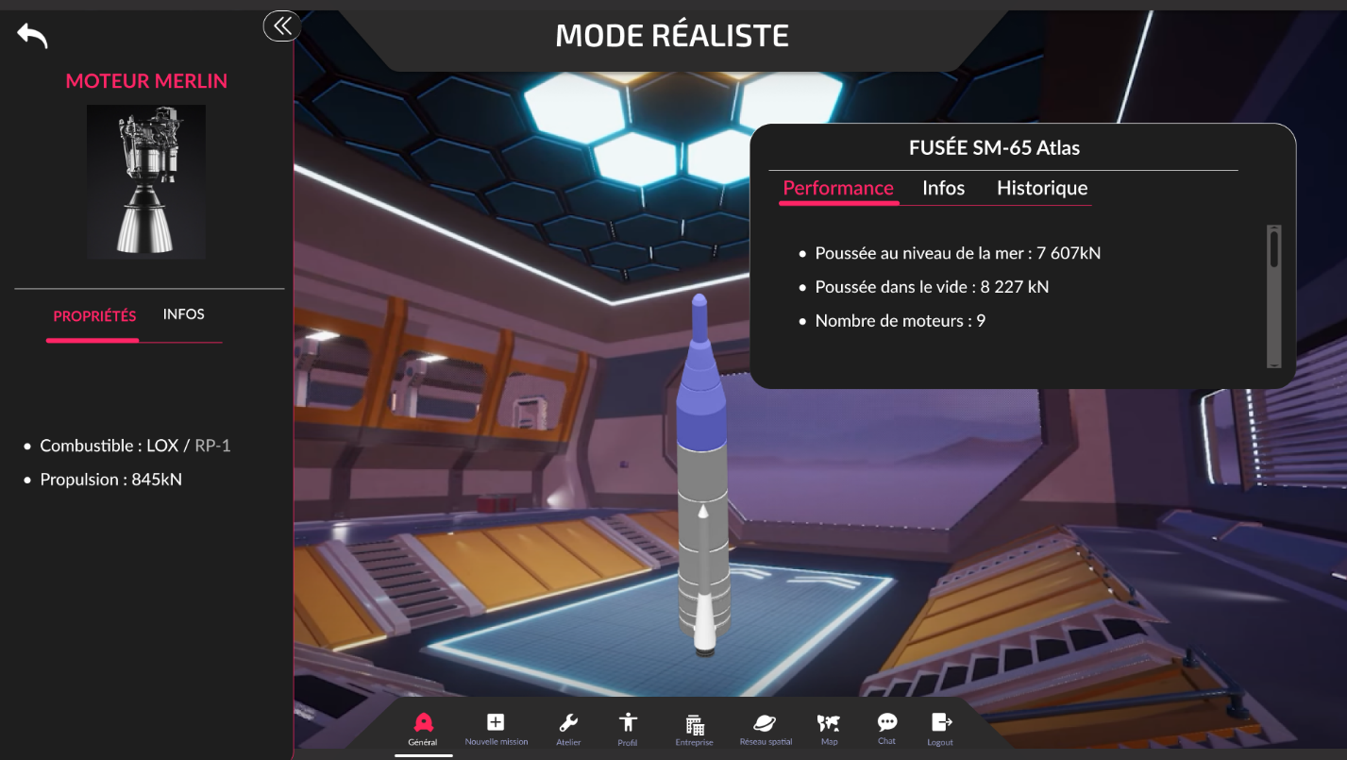

Figure 44: F001-0

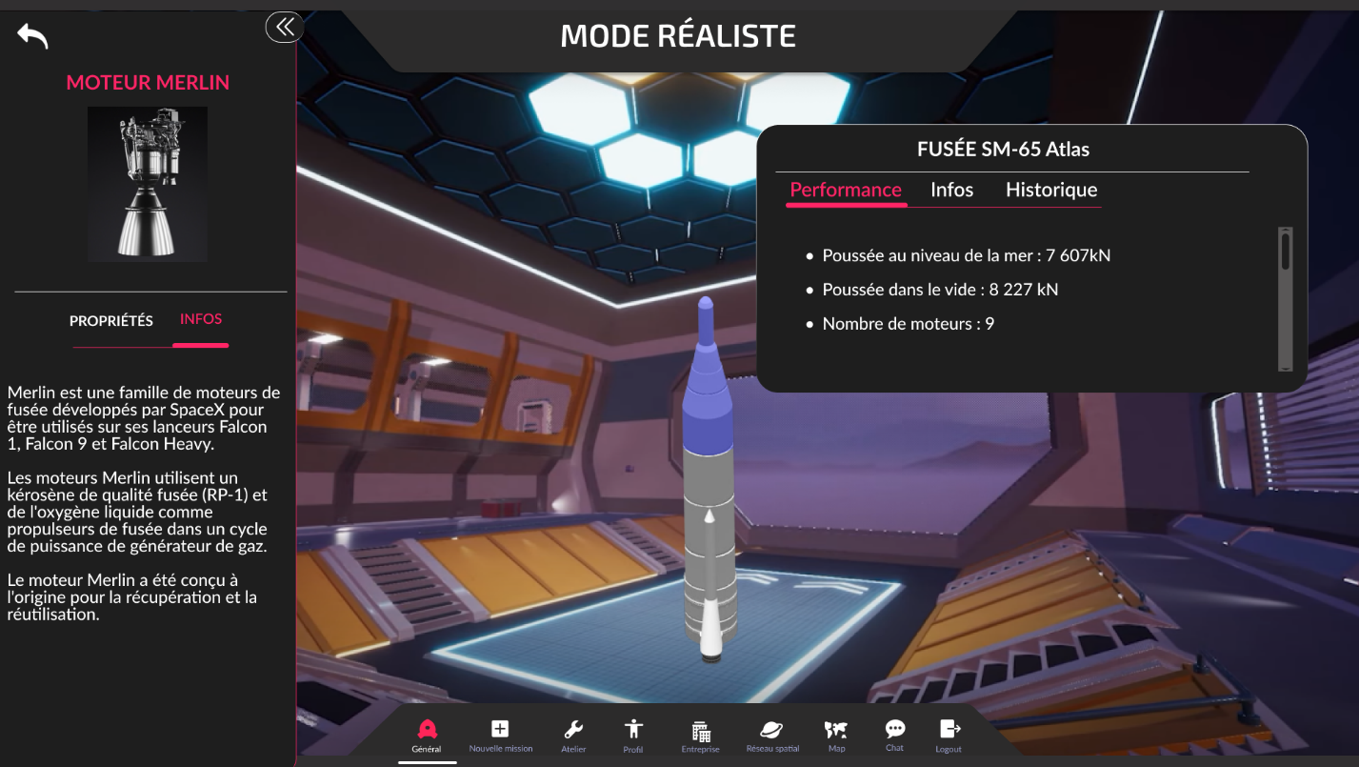

Figure 45: F001-1

|  |  |
| --- | --- |
| **Identifiant** | F001 |
| **Nom** | Construction fusée – Pièces fusée |
| **Objectif(s)** | Permettre à l’utilisateur de connaitre les caractéristiques principales des pièces d’une fusée. |
| **Type** | Important |
| **Précondition** | Avoir créer une mission en mode réaliste |
| **Effet** | Affichage des informations liés à la pièces sélectionné. |

|  |  |  |
| --- | --- | --- |
| **Interface** | **Action de l’utilisateur** | **Systèmes** |
| F000-0 | Clique sur une pièces de la fusée. | Affiche les informations de la pièce. |
| F000-0 | Clique sur le bouton ayant pour icône une flèche retour. | Affiche l’interface des fusées disponibles. |
| F000-1 | Clique sur l’onglet « Infos » de la pièce. | Affiche les informations technique et historique de la pièce. |

##### Choix de la mission

Cette interface doit proposer à l’utilisateur des missions réel réaliser avec la fusée que l’utilisateur a choisie.

* **EI-CDF-MR-CM-1**

L’interface de choix de la mission doit contenir les exigences d’interface **EI-CDF**.

* **EI-CDF-MR-CM-2**

L’interface doit afficher un filtre sombre sur la totalité de l’écran.

* **EI-CDF-MR-CM-3**

L’interface doit afficher un modal au centre de l’écran avec comme titre « Choix de la mission ».

* **EI-CDF-MR-CM-4**

Le modal doit afficher sous le titre la liste des missions réaliser avec le type de fusée choisi par l’utilisateur.

* **EI-CDF-MR-CM-5**

Une mission doit afficher l’image du lieu de lancement ainsi que la date de réalisation de la mission sous l’image.

* **EI-CDF-MR-CM-6**

Une mission doit afficher sur l’image le nom de l’entreprise réalisatrice de la mission.

* **EI-CDF-MR-CM-7**

Une mission doit afficher sur l’image sous **EI-CDF-MR-CM-6**, le nom de la fusée, le lieu de lancement de la fusée, le type de mission, et la réussite ou l’échec de la mission.

* **EI-CDF-MR-CM-8**

Le modal doit posséder si nécessaire une barre de défilement sur la droite du modal.

* **EI-CDF-MR-CM-9**

Le modal doit afficher la note d’information suivante en pied de page, « Le mode réaliste vous permet de vivre les instants historiques du voyage d’une fusée ».

* **EI-CDF-MR-CM-10**

L’interface doit afficher en bas de page un bouton ayant pour label « Annuler ».

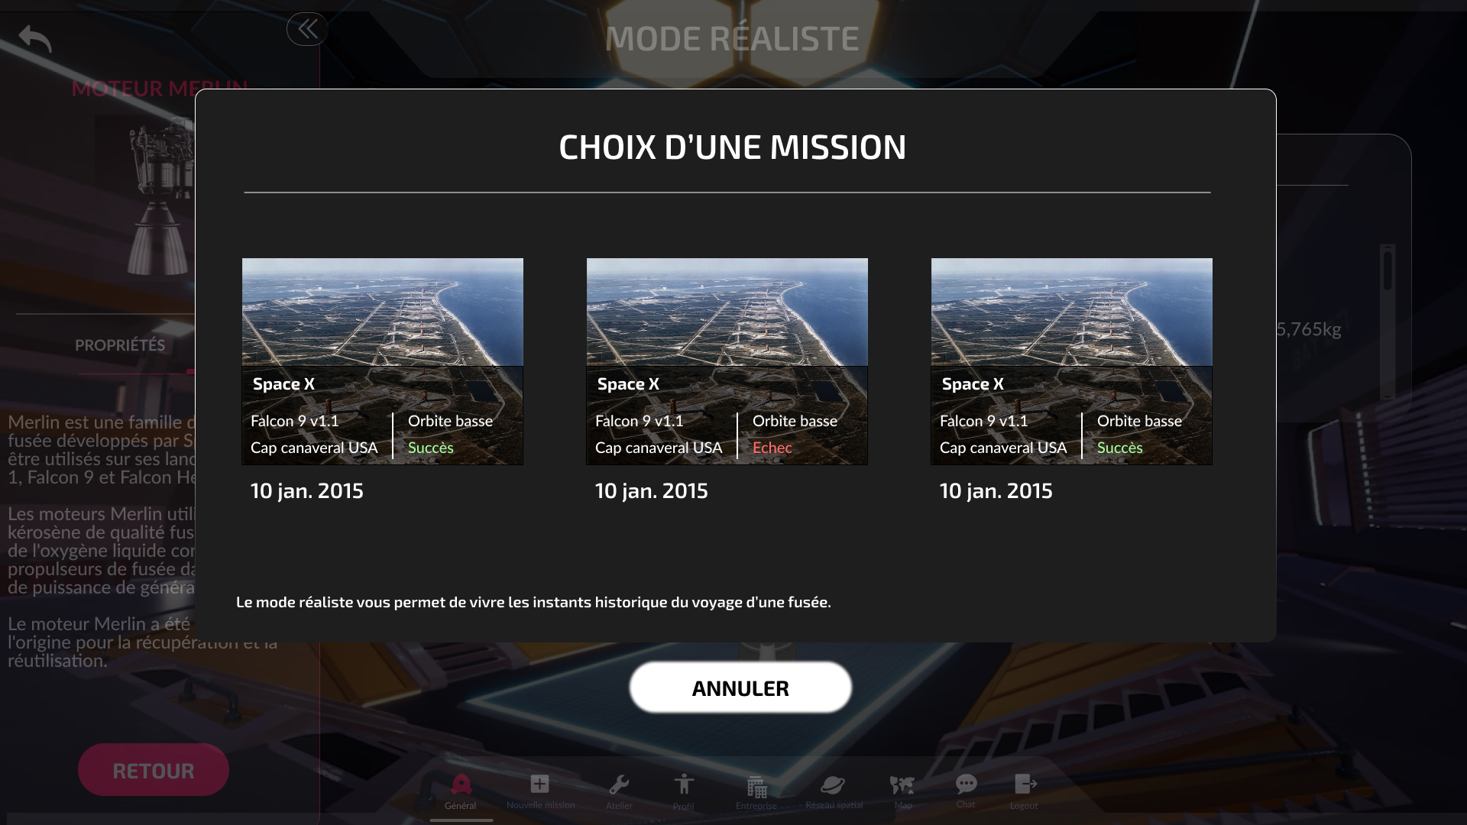

Figure 46: F002-0

|  |  |
| --- | --- |
| **Identifiant** | F002 |
| **Nom** | Construction fusée – Choix mission |
| **Objectif(s)** | Permet à l’utilisateur de choisir une mission. |
| **Type** | Indispensable |
| **Précondition** | Avoir créer une mission en mode réaliste |
| **Effet** | Affichage des informations liés à la pièces sélectionné. |

|  |  |  |
| --- | --- | --- |
| **Interface** | **Action de l’utilisateur** | **Systèmes** |
| F002-0 | Clique sur le bouton « Annuler ». | Ferme le modal de choix des missions. |
| F002-0 | Clique sur une mission. | Charge la mission et redirige l’utilisateur sur l’écran d’accueil. |

#### Mode aventure

* **EI-CDF-MA-1**

L’interface mode aventure doit contenir les exigences d’interface **EI-CDF**.

* **EI-CDF-MA-2**

L’interface doit afficher un modal sur la partie droite de l’écran, avec pout titre « Fusée personnalisée ».

* **EI-CDF-MA-3**

Le modal doit contenir un résumer des caractéristiques de la fusée.

##### Choix des composants

* **EI-CDF-MA-CC-1**

L’interfacedoit contenir les exigences **EI-CDF-MA****.**

* **EI-CDF-MA-CC-2**

L’interface mode aventure doit afficher sur la barre latérale, lorsque celle-ci est ouverte, le titre « Personnaliser la fusée ».

* **EI-CDF-MA-CC-3**

La barre latérale doit afficher la liste des principaux composants d’une fusée, ainsi que leur nom.

* **EI-CDF-MA-CC-4**

La barre latérale doit afficher si nécessaire une barre de défilement.

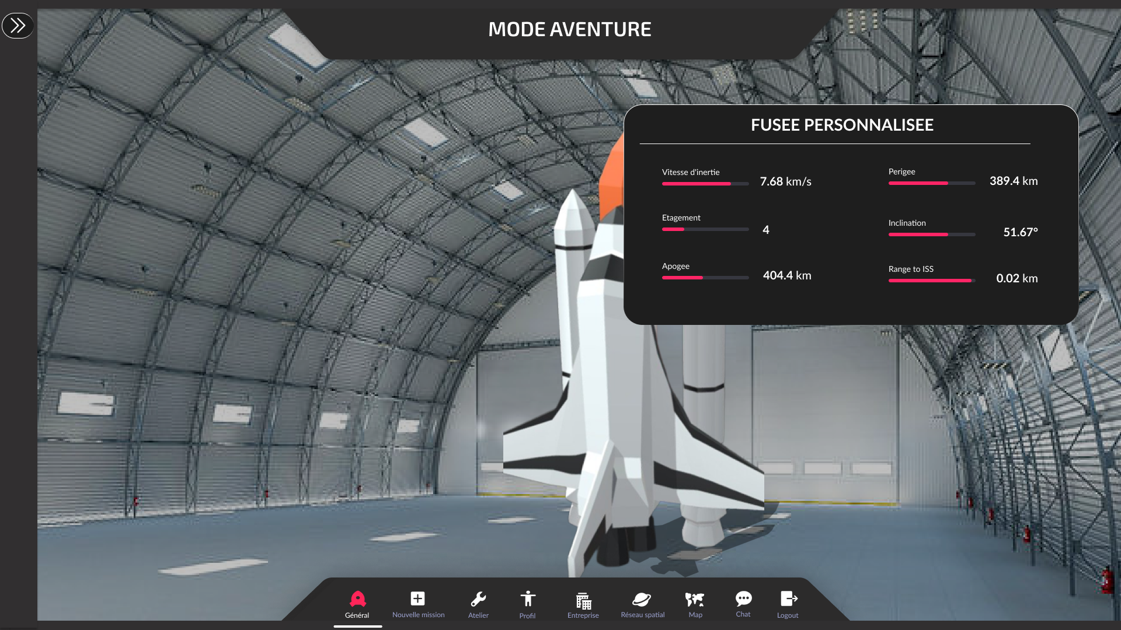

Figure 47: F003-0

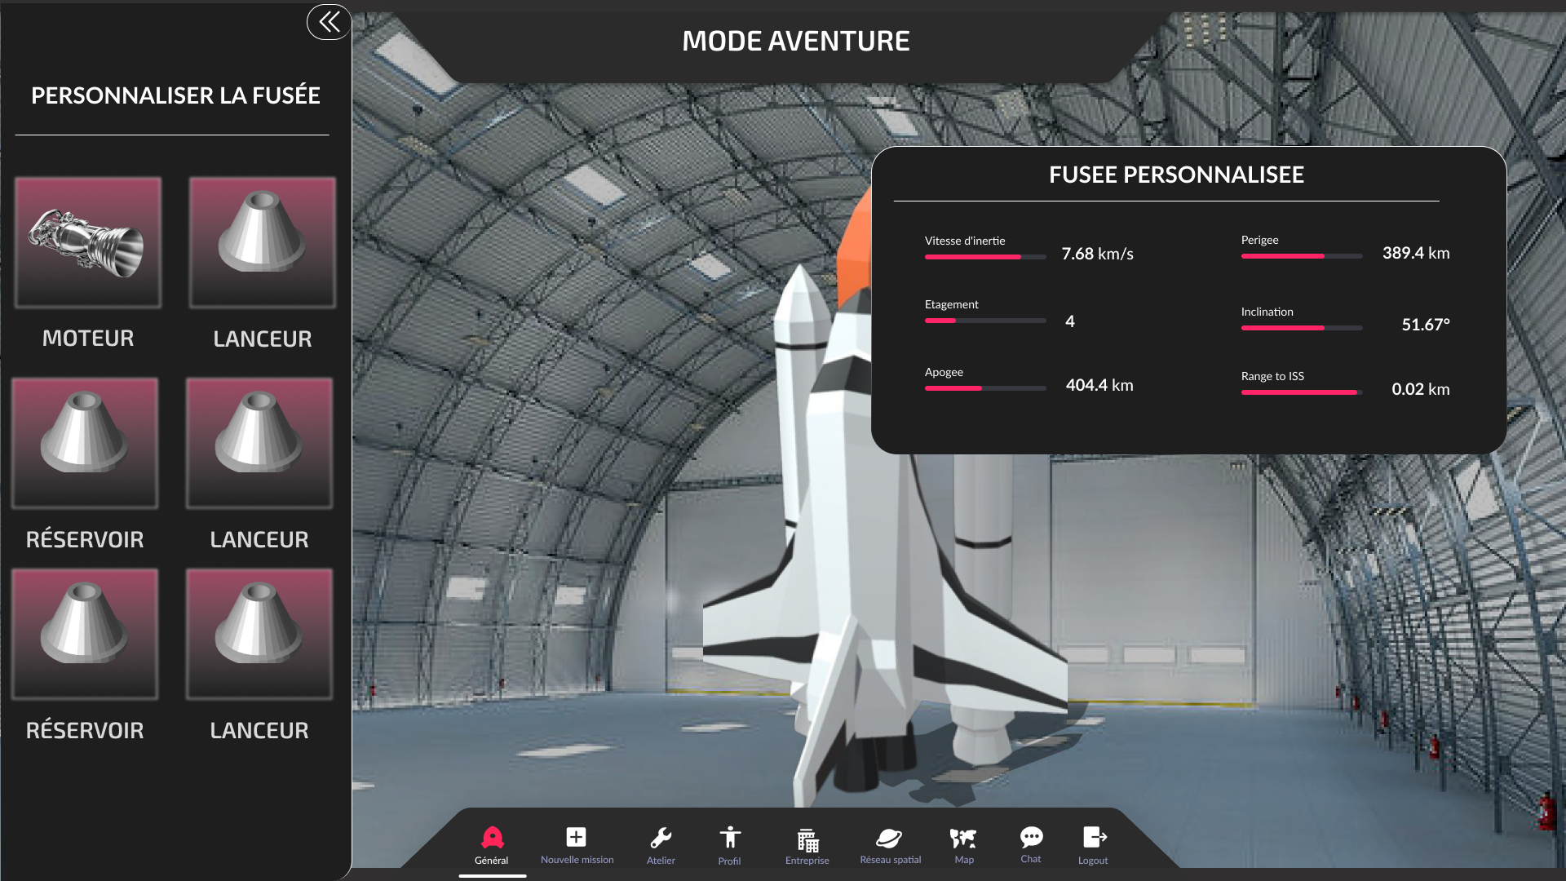

Figure 48: F003-1

|  |  |
| --- | --- |
| **Identifiant** | F003 |
| **Nom** | Construction fusée – Choix composants |
| **Objectif(s)** | Permet à l’utilisateur de choisir les composants de la fusée. |
| **Type** | Important |
| **Précondition** | Avoir créer une mission en mode aventure. |
| **Effet** | Affichage de la liste des composants de fusées. |

|  |  |  |
| --- | --- | --- |
| **Interface** | **Action de l’utilisateur** | **Systèmes** |
| F003-0 | Clique sur l’icône permettant d’ouvrir la barre latérale. | Ouvre la barre latérale. |
| F003-1 | Clique sur un composant. | Affiche la page dédiée au composant. |

##### Choix des références

L’utilisateur doit pouvoir accéder à cette interface pour choisir la référence des composants de la fusée avec laquelle il souhaite réaliser sa mission.

* **EI-CDF-MA-CR-1**

L’interfacedoit contenir les exigences **EI-CDF-MA****.**

* **EI-CDF-MA-CR-2**

La barre latérale doit afficher en titre le nom du type de composants choisi, par exemple « Lanceur ».

* **EI-CDF-MA-CR-3**

La barre latérale doit afficher une liste de composant de même type, par exemple une liste de lanceurs.

* **EI-CDF-MA-CR-4**

Un composant doit posséder une image le représentant ainsi que son nom sous l’image.

* **EI-CDF-MA-CR-5**

L’interface doit posséder un bouton avec pour icône une flèche de retour, dans le coin supérieur gauche de la barre latérale.

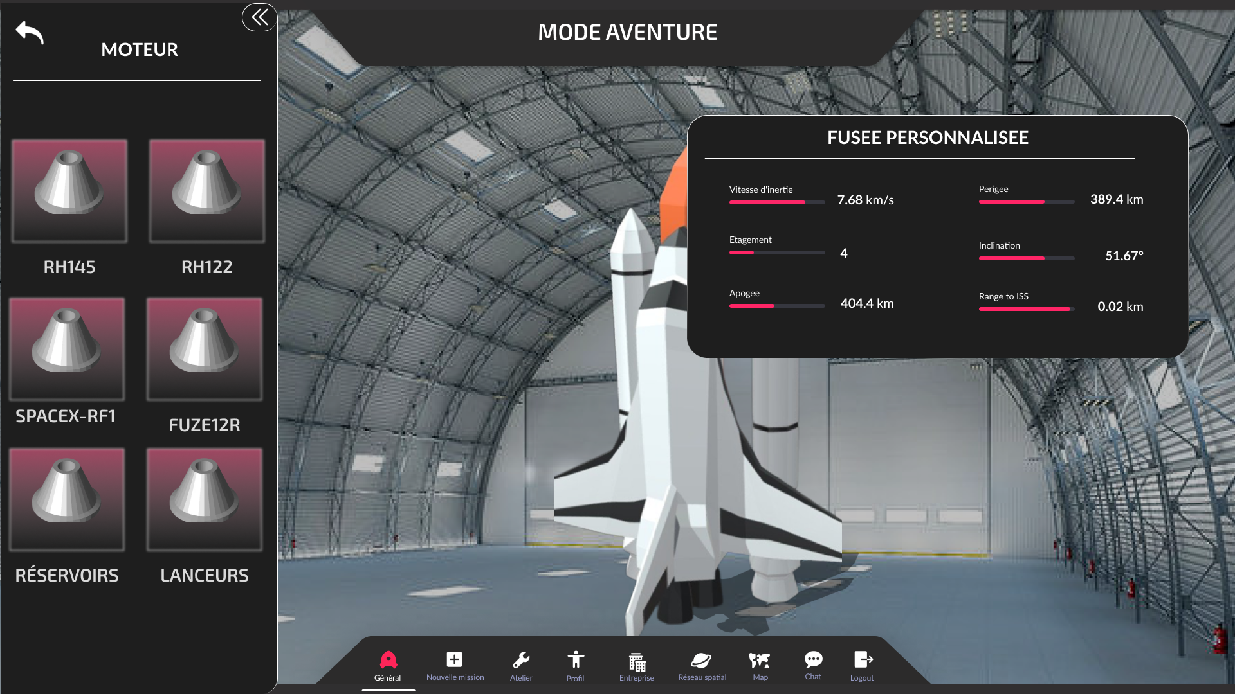

Figure 49: F004-0

|  |  |
| --- | --- |
| **Identifiant** | F004 |
| **Nom** | Construction fusée – Choix références |
| **Objectif(s)** | Permet à l’utilisateur de choisir la référence des composants. |
| **Type** | Important |
| **Précondition** | Avoir créer une mission en mode aventure. |
| **Effet** | Affichage de la liste des références des composants. |

|  |  |  |
| --- | --- | --- |
| **Interface** | **Action de l’utilisateur** | **Systèmes** |
| F004-0 | Clique sur l’icône de retour. | Affiche l’interface choix des composants. |
| F004-0 | Clique sur un composant. | Affiche la page dédiée au composant. |

##### Edition des composants

Cette fonctionnalité doit permettre à l’utilisateur, une fois un composant sélectionné d’en modifié ses propriétés.

* **EI-CDF-MA-EC-1**

L’interfacedoit contenir les exigences **EI-CDF-MA****-2** et **EI-CDF-MA-3.**

* **EI-CDF-MA-EC-2**

La barre latérale doit en titre le type du composant choisi, par exemple « Lanceur ».

* **EI-CDF-MA-EC-3**

L’interface doit posséder un bouton avec pour icône une flèche de retour, dans le coin supérieur gauche de la barre latérale.

* **EI-CDF-MA-EC-4**

La barre latérale doit afficher sous le titre une image du composant sélectionné.

* **EI-CDF-MA-EC-5**

La barre latérale doit afficher sous **EI-CDF-MA-EC-4**, le nom du composant sélectionné.

* **EI-CDF-MA-EC-6**

La barre latérale doit afficher sous le nom du composant, le titre « Propriété ».

* **EI-CDF-MA-EC-7**

L’interface doit permettre l’édition des propriétés d’un composant de manière simple et compréhensible pour un utilisateur ne connaissant pas les termes techniques du domaine.

* **EI-CDF-MA-EC-8**

La barre latérale doit posséder en bas de page un bouton ayant comme label « Equiper ».

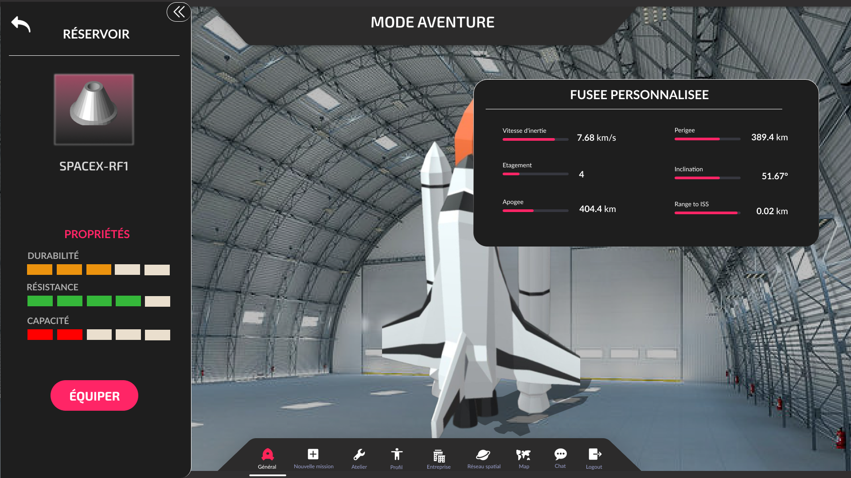

Figure 50: F005-0

|  |  |
| --- | --- |
| **Identifiant** | F005 |
| **Nom** | Construction fusée – Edition composants |
| **Objectif(s)** | Permet à l’utilisateur de modifiés les propriétés des composants. |
| **Type** | Important |
| **Précondition** | Avoir créer une mission en mode aventure. |
| **Effet** | Affichage des propriétés modifiable. |

|  |  |  |
| --- | --- | --- |
| **Interface** | **Action de l’utilisateur** | **Systèmes** |
| F005-0 | Clique sur l’icône de retour. | Affichage de l’interface de choix des références. |
| F005-0 | Clique sur le bouton « Equiper ». | Mets à jour les caractéristiques de la fusée. |

### Réalisation de la mission

Cette fonctionnalité doit permettre à l’utilisateur de d’accéder au voyage spatial maintenant que sa fusée est prête. L’utilisateur a accès au décollage ainsi qu’a la mise en orbite de sa fusée. Cette fonctionnalité diffère selon le mode de la mission.

Une mission paramétrée en mode “Réaliste” retrace un voyage spatial existant, tandis qu’une mission réalisée en mode “Aventure” doit permettre à l’utilisateur de prendre le contrôle de la fusée, et la manipuler à sa guise.

* **EI-VOY-1**

L’interface Voyage doit contenir une barre chronologique en bas de l’écran.

* **EI-VOY-2**

La barre chronologique de l’interface Voyage (**EI-VOY-1)** doit contenir le titre de l’étape en cours.

* **EI-VOY-3**

En dessous de la barre chronologique, l’interface Voyage doit contenir un minuteur.

* **EI-VOY-4**

L'interface Voyage doit afficher le titre de l’étape en cours en bas à droite de l’écran.

* **EI-VOY-5**

L'interface Voyage doit afficher en dessous du titre de l’étape en cours (**EI-VOY-4)** un texte explicatif concernant l’étape en cours.

#### Détails du voyage

* **EI-VOY-DET-1**

L'interface doit contenir un modal en haut à droite.

* **EI-VOY-DET-2**

Le modal doit contenir un titre « Détails du voyage ».

* **EI-VOY-DET-3**

Le modal doit afficher la propriété « pesanteur ».

* **EI-VOY-DET-4**

Le modal doit afficher la propriété « poussée ».

* **EI-VOY-DET-5**

Le modal doit afficher la propriété « apogée ».

* **EI-VOY-DET-6**

Le modal doit afficher la propriété « inclinaison ».

**// À REVOIR**

##### Embarquement

C’est la première étape du lancement de la fusée. Cette fonctionnalité doit respecter les exigences suivantes :

* **EI-VOY-EMB-1**

L'interface Embarquement doit respecter les exigences **EI-VOY**.

* **EI-VOY-EMB-2**

L'interface Embarquement doit afficher une animation mettant en scène l’embarquement de l’équipage à bord de la fusée.

* **EI-VOY-EMB-3**

L'interface Embarquement doit contenir un bouton « Passer ».

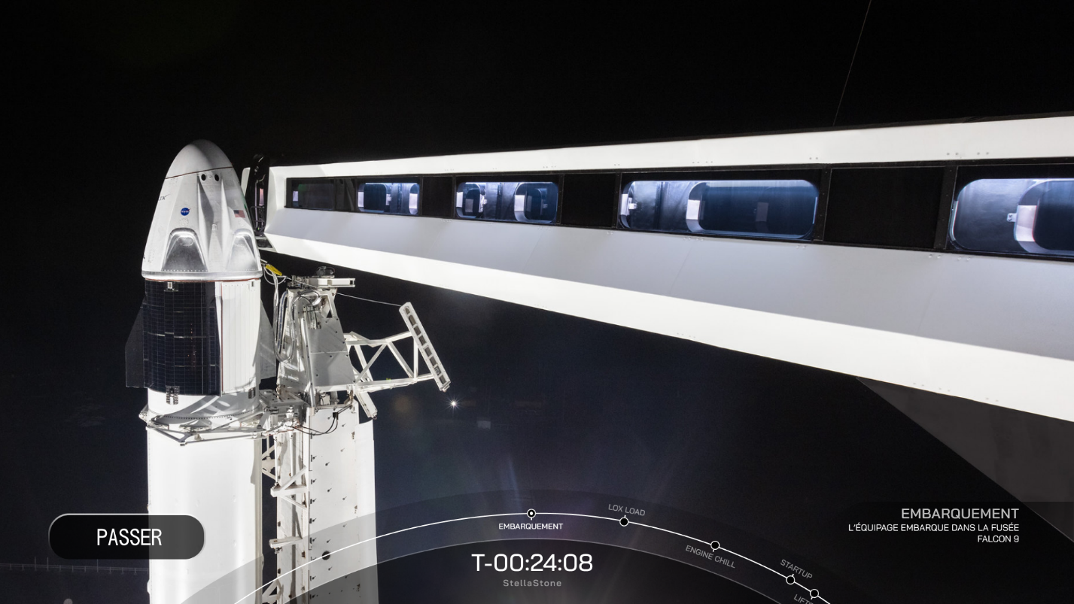

Figure 51: V001-0

|  |  |
| --- | --- |
| **Identifiant** | V001 |
| **Nom** | Voyage-Embarquement |
| **Objectif(s)** | Permet de visualiser l’embarquement à bord de la fusée. |
| **Type** | Secondaire. |
| **Précondition** |  |
| **Effet** | Affichage de l’animation d’embarquement |

|  |  |  |
| --- | --- | --- |
| **Interface** | **Action de l’utilisateur** | **Systèmes** |
| V001 | Clique sur le bouton « Passer ». | Passe à la prochaine animation. |

##### Allumage du moteur

C’est la première étape du lancement de la fusée. Cette fonctionnalité doit respecter les exigences suivantes :

* **EI-VOY-ALM-1**

L'interface Allumage du moteur doit respecter les exigences **EI-VOY** **et** **EI-VOY-DET**.

* **EI-VOY-ALM-2**

L'interface Allumage du moteur doit afficher une animation mettant en scène la mise à feu du moteur de la fusée amorçant ainsi le début du décollage.

* **EI-VOY-ALM-3**

L'interface Allumage du moteur doit contenir un bouton « Passer ».

* **EI-VOY-ALM-4**

L'interface Allumage du moteur doit afficher en bas à droite la vitesse ainsi que l’altitude de la fusée en temps réel.

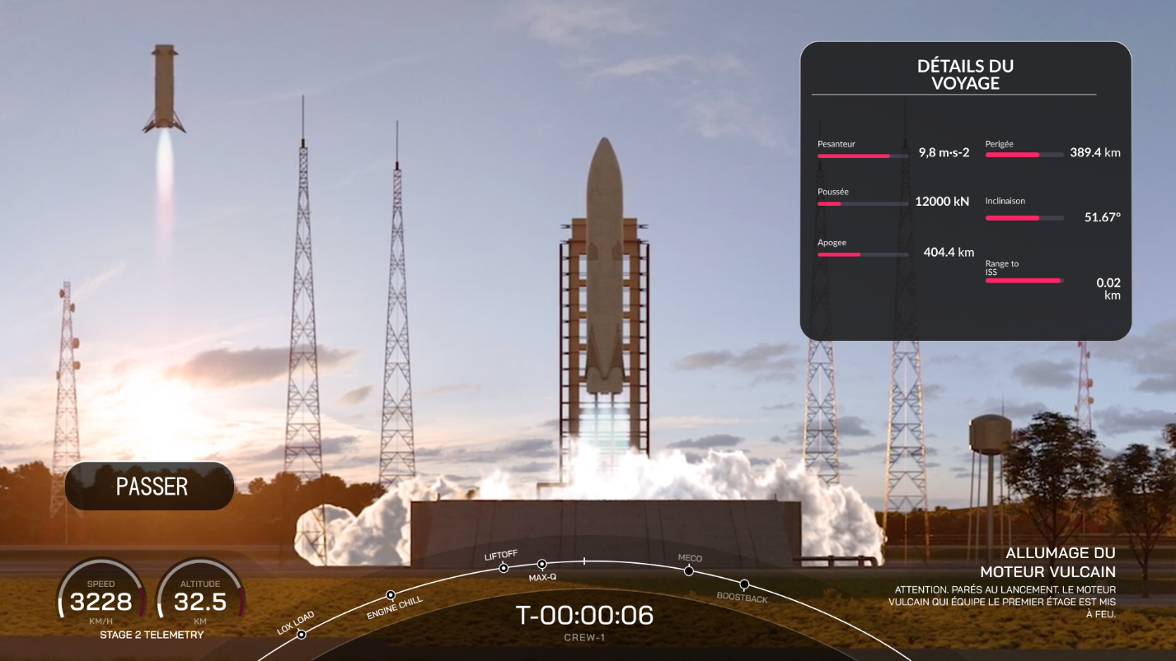

Figure 52: V001-1

|  |  |
| --- | --- |
| **Identifiant** | V001 |
| **Nom** | Voyage-Allumage du moteur |
| **Objectif(s)** | Permet de visualiser l’allumage du moteur principal et le début du décollage. |
| **Type** | Secondaire. |
| **Précondition** |  |
| **Effet** | Affichage de l’animation Allumage du moteur. |

|  |  |  |
| --- | --- | --- |
| **Interface** | **Action de l’utilisateur** | **Systèmes** |
| V001-1 | Clique sur le bouton « Passer ». | Passe à la prochaine animation. |

##### Détachement des propulseurs

* **EI-VOY-DTP-1**

L'interface Détachement des propulseurs doit respecter les exigences **EI-VOY** **et** **EI-VOY-DET**.

* **EI-VOY-DTP-2**

L'interface Détachement des propulseurs doit afficher une animation mettant en scène le détachement des propulseurs du reste de la fusée.

* **EI-VOY-DTP-3**

L'interface Détachement des propulseurs doit contenir un bouton “Passer”, en bas à gauche de l’écran.

* **EI-VOY-DTP-4**

L'interface Détachement des propulseurs doit afficher en bas à gauche de l’écran la vitesse ainsi que l’altitude de la fusée en temps réel.

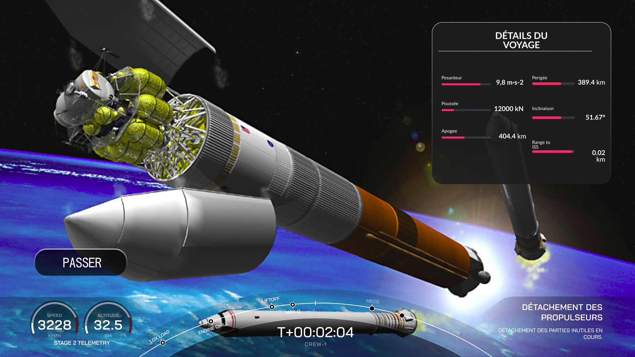

Figure 53: V001-2

|  |  |
| --- | --- |
| **Identifiant** | V001 |
| **Nom** | Voyage-Allumage du moteur |
| **Objectif(s)** | Permet de visualiser le détachement des propulseurs du reste de la fusée. |
| **Type** | Secondaire. |
| **Précondition** |  |
| **Effet** | Affichage de l’animation Détachement des propulseurs |

|  |  |  |
| --- | --- | --- |
| **Interface** | **Action de l’utilisateur** | **Systèmes** |
| V001-2 | Clique sur le bouton « Passer ». | Passe à la prochaine animation. |

##### Injection sur l’orbite

* **EI-VOY-ORB-1**

L'interface Injection sur orbite doit respecter les exigences **EI-VOY** **et** **EI-VOY-DET**.

* **EI-VOY-ORB-2**

L'interface Injection sur orbite doit afficher une animation mettant en scène la mise sur orbite de la fusée.

* **EI-VOY-ORB-3**

L'interface Injection sur orbite doit contenir un bouton “Passer”.

* **EI-VOY-ORB-4**

L'interface Injection sur orbite doit afficher en bas à gauche de l’écran la vitesse ainsi que l’altitude de la fusée en temps réel.

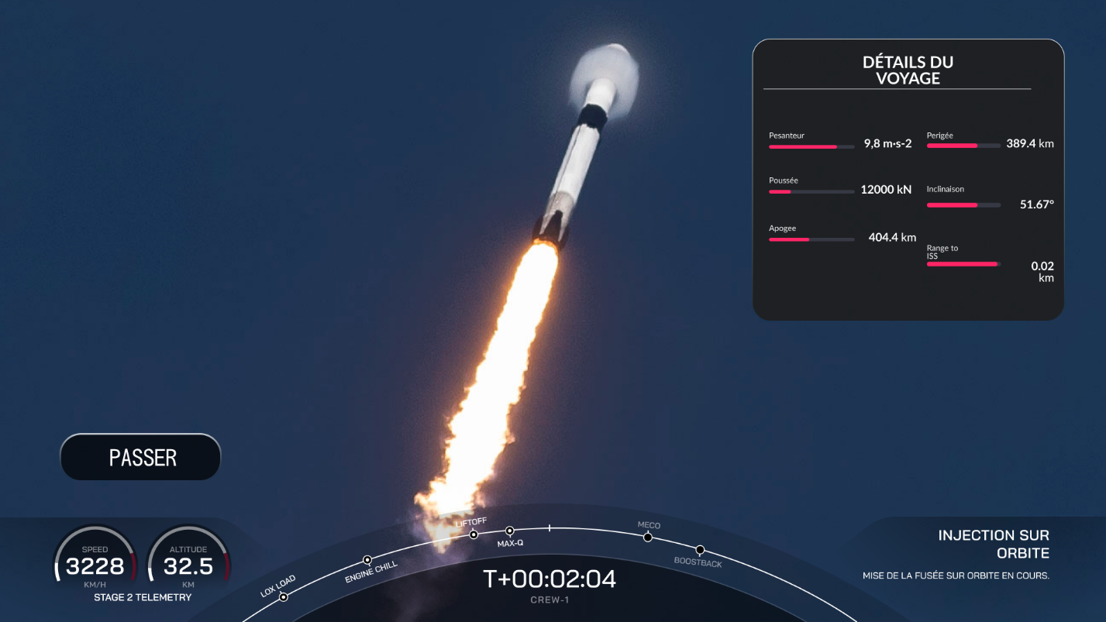

Figure 54: V001-3

|  |  |
| --- | --- |
| **Identifiant** | V001 |
| **Nom** | Voyage-Injection sur orbite |
| **Objectif(s)** | Permet de visualiser l’injection de la fusée sur son orbite. |
| **Type** | Secondaire. |
| **Précondition** |  |
| **Effet** | Affichage de l’animation Injection sur orbite. |

|  |  |  |
| --- | --- | --- |
| **Interface** | **Action de l’utilisateur** | **Systèmes** |
| V001-3 | Clique sur le bouton « Passer ». | Passe à la prochaine animation. |

##### Voyage réaliste

* **EI-VOY-REA-1**

L'interface Voyage réaliste doit respecter les exigences **EI-VOY**et**EI-VOY-DET****.**

* **EI-VOY-REA-1**

L'interface Voyage réaliste doit afficher le déroulement du voyage de la fusée dans l’espace.

* **EI-VOY-REA-2**

L'interface Voyage réaliste doit contenir un bouton “Vue extérieure”.

* **EI-VOY-REA-4**

L'interface Voyage réaliste doit contenir un bouton “Vue intérieure”.

* **EI-VOY-REA-5**

L'interface Voyage réaliste doit afficher en bas à gauche de l’écran la vitesse ainsi que l’altitude de la fusée en temps réel.

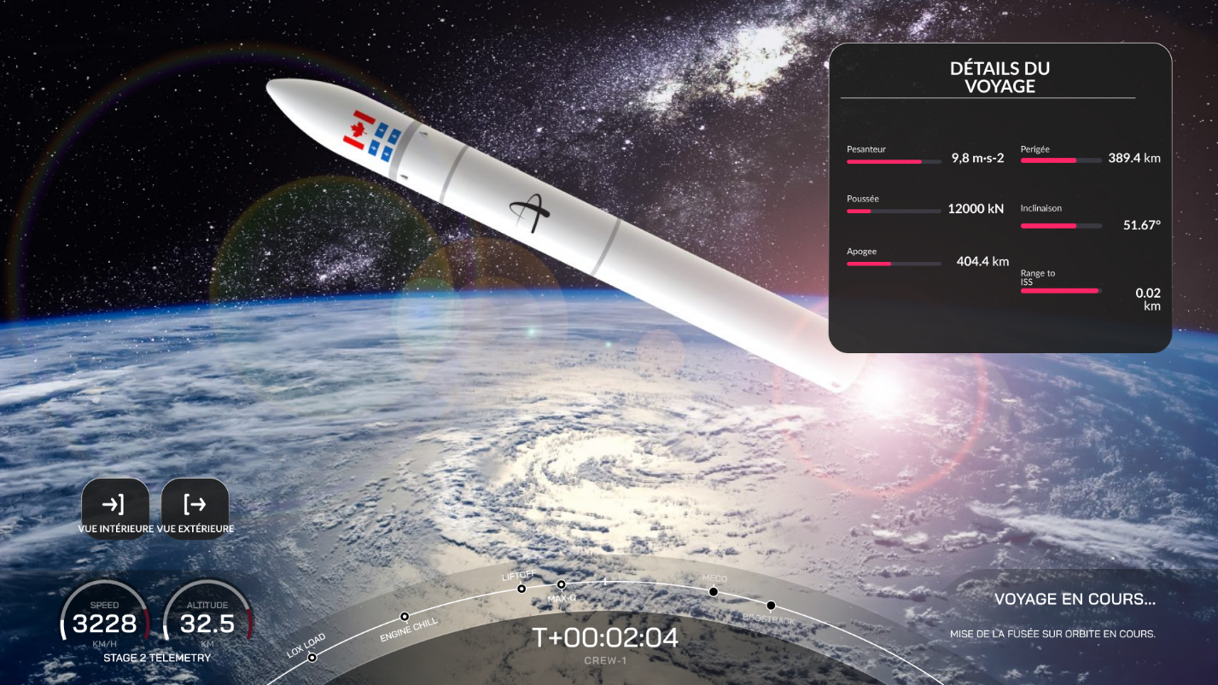

Figure 55: V001-4

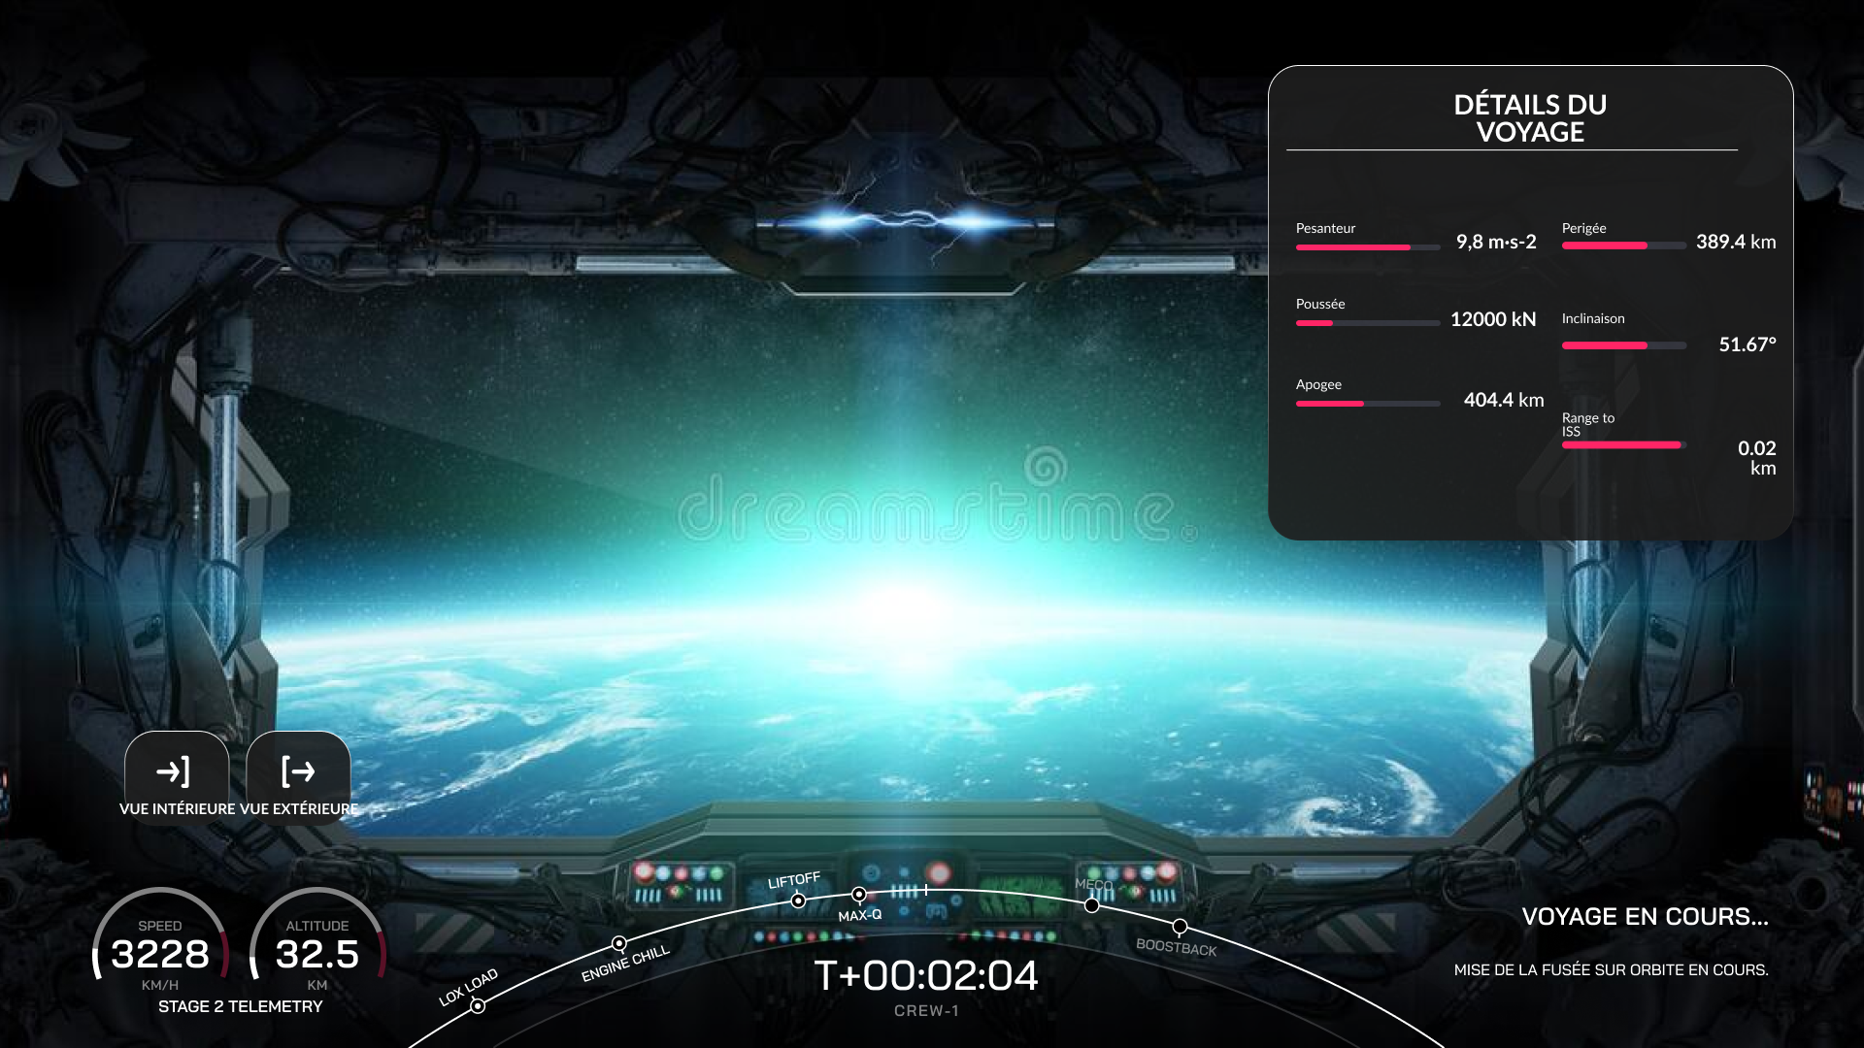

Figure 56: V001-5

|  |  |
| --- | --- |
| **Identifiant** | V001 |
| **Nom** | Voyage-Déroulement du voyage |
| **Objectif(s)** | Permet de visualiser le déroulement du voyage. |
| **Type** | Indispensable. |
| **Précondition** |  |
| **Effet** | Affichage de l’interface principale du voyage de la fusée dans l’espace. |

|  |  |  |
| --- | --- | --- |
| **Interface** | **Action de l’utilisateur** | **Systèmes** |
| V001-4 | Clique sur le bouton « Vue intérieure ». | Passe à la vue intérieure. |
| V001-5 | Clique sur le bouton « Vue extérieure ». | Passe à la vue extérieure. |

###### Découverte

* **EI-VOY-REA-DEC-1**

L'interface doit afficher le texte « découvrir la planète » lors du passage de la souris sur une planète.

* **EI-VOY-REA-DEC-2**

L'interface doit pouvoir afficher un modal descriptif de la planète approchée.

* **EI-VOY-REA-DEC-3**

Le modal descriptif doit avoir pour titre « la planète XXX ».

* **EI-VOY-REA-DEC-4**

Le modal descriptif doit afficher des images de la planète concernée.

* **EI-VOY-REA-DEC-5**

Le modal descriptif doit afficher un texte explicatif concernant la planète approchée.

* **EI-VOY-REA-DEC-6**

Le modal descriptif doit contenir une croix servant à le fermer.

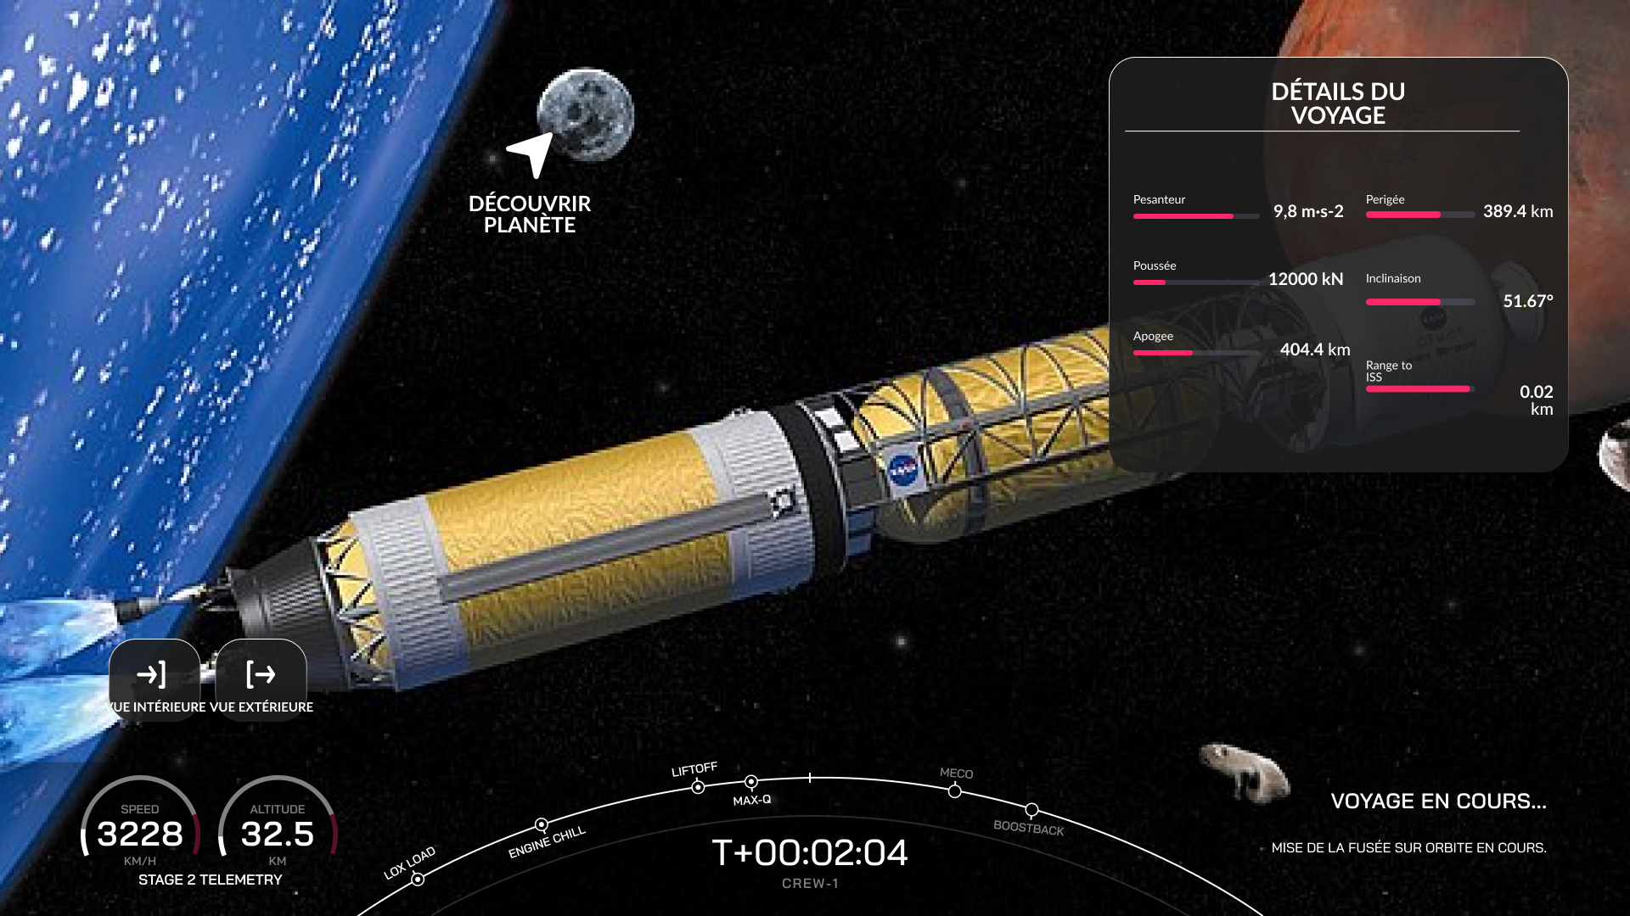

Figure 57: V001-6

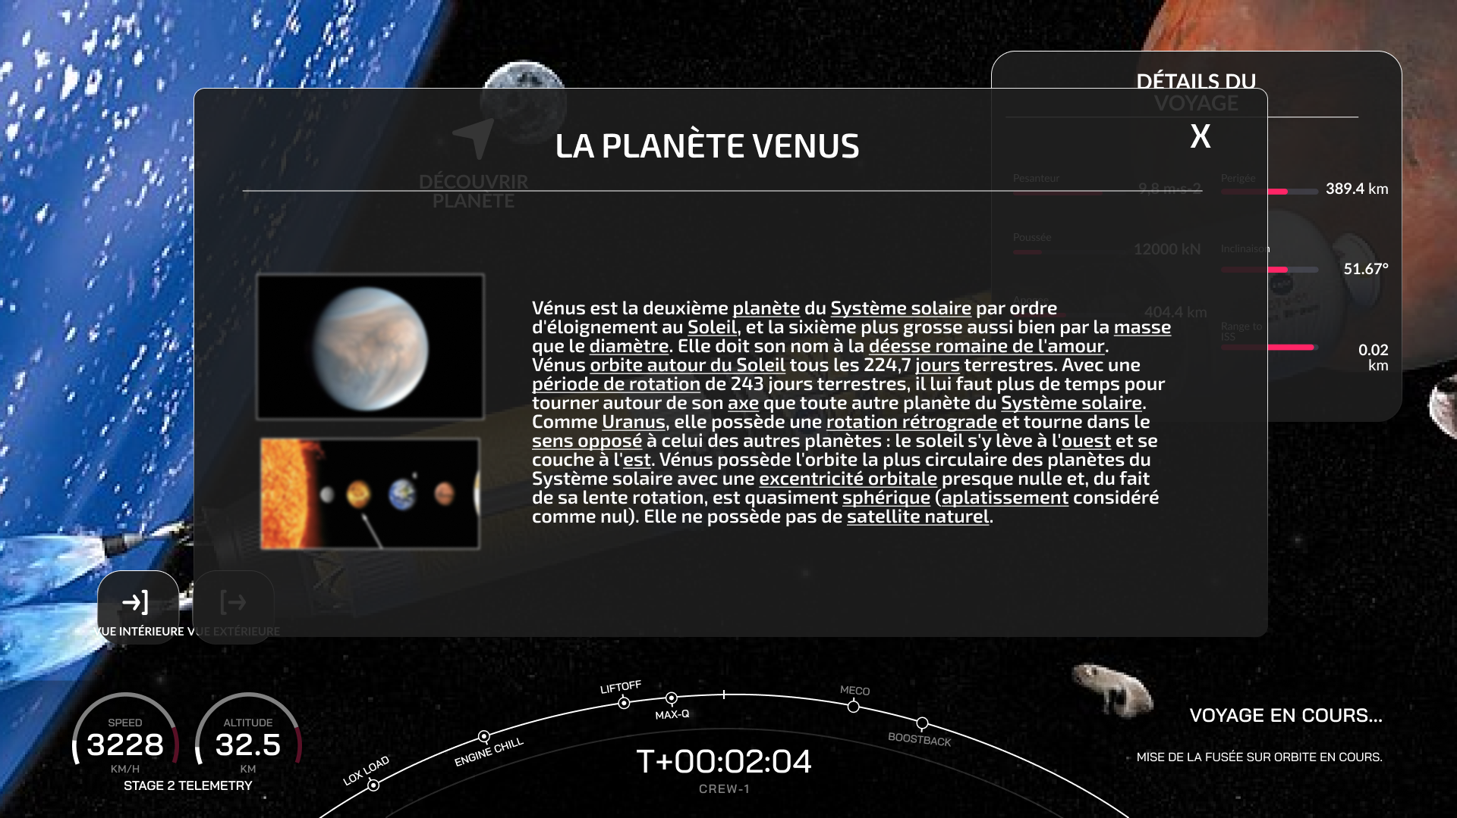

Figure 58: V001-7

|  |  |
| --- | --- |
| **Identifiant** | V001 |
| **Nom** | Voyage Réaliste -Découverte |
| **Objectif(s)** | Permet de visualiser la découverte d’une planète. |
| **Type** | Important. |
| **Précondition** |  |
| **Effet** | Affichage de l’interface de découverte. |

|  |  |  |
| --- | --- | --- |
| **Interface** | **Action de l’utilisateur** | **Systèmes** |
| V006-1 | Clique sur la planète | Affiche le modal. |
| V006-2 | Clique sur la croix | Ferme le modal. |

#### Voyage Aventure

* **EI-VOY-AVE-1**

L'interface Voyage aventure doit respecter les exigences **EI-VOY**et**EI-VOY-DET****.**

* **EI-VOY-AVE-1**

L'interface Voyage aventure doit afficher le déroulement du voyage de la fusée dans l’espace.

* **EI-VOY-AVE-2**

L'interface Voyage aventure doit contenir un bouton “Vue extérieure”.

* **EI-VOY-AVE-4**

L'interface Voyage aventure doit contenir un bouton “Vue intérieure”.

* **EI-VOY-AVE-5**

L'interface Voyage aventure doit afficher en bas à gauche de l’écran la vitesse ainsi que l’altitude de la fusée en temps réel.

* **EI-VOY-AVE-6**

L'interface Voyage aventure doit contenir un joystick directionnel pour le déplacement.

* **EI-VOY-AVE-6**

L'interface Voyage aventure doit contenir un joystick directionnel pour la rotation.

##### Découverte

* **EI-VOY-AVE-DEC-1**

L'interface Voyage aventure doit respecter les exigences **EI-VOY-REA-DEC****.**

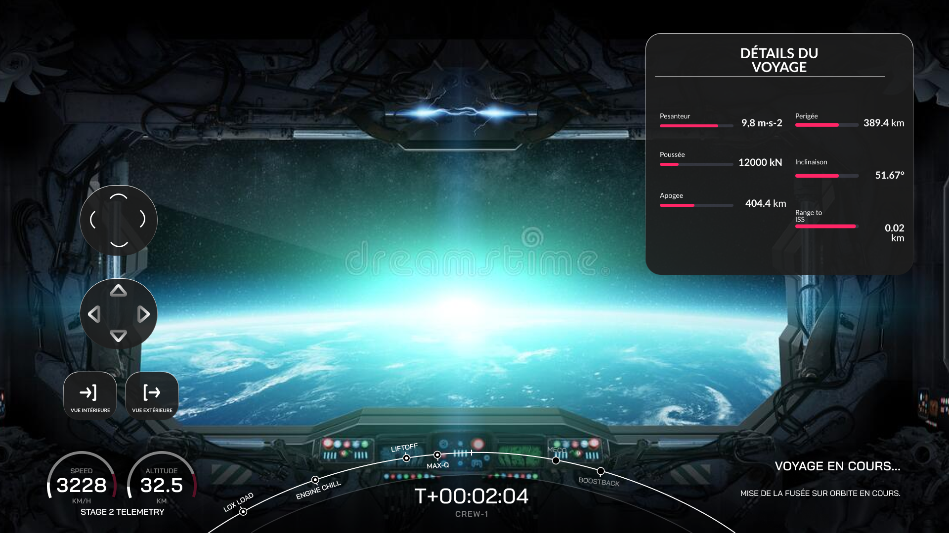

Figure 59: V001-8

|  |  |
| --- | --- |
| **Identifiant** | V001 |
| **Nom** | Voyage Aventure |
| **Objectif(s)** | Permet de visualiser l’interface voyage en mode aventure. |
| **Type** | Important. |
| **Précondition** |  |
| **Effet** | Affichage de l’interface voyage en mode aventure. |

|  |  |  |
| --- | --- | --- |
| **Interface** | **Action de l’utilisateur** | **Systèmes** |
| V001-8 | Clique sur la flèche gauche du joystick directionnel de déplacement. |  |

## Exigences fonctionnelles

**// AJOUT D’UNE DESCRIPTION**

### Cinématique

* **EF-CIN-1**

Le système doit afficher un bouton « passer la cinématique », lorsque l’utilisateur réalise une action.

* **EF-CIN-2**

Le système doit changer la couleur du bouton lorsque l’utilisateur le survol.

* **EF-CIN-3**

Le système doit afficher une barre de navigation lorsque l’utilisateur réalise une action.

* **EF-CIN-4**

Le système doit passer la cinématique lorsque l’utilisateur clique sur le bouton « passer la cinématique ».

* **EF-CIN-5**

Le système doit afficher les boutons de la barre de navigation d’une couleur différente lorsque l’utilisateur survol ces boutons.

* **EF-CIN-6**

Le système doit afficher la page d’authentification lorsque l’utilisateur clique sur un bouton de la barre de navigation.

### Authentification

* **EF-AUT-1**

Le système doit afficher les exigences d’interface **EI-AUT**.

* **EF-AUT-2**

Le système doit permettre aux utilisateurs d’accéder aux fonctionnalités du logiciel en cliquant sur le bouton « Décollage… ».

* **EF-AUT-3**

Le système doit permettre à l’utilisateur de visualiser le cosmonaute (**EI-AUT**-3) en trois dimensions et sous tous les angles.

#### Inscription

* **EF-AIN-1**

Le système doit permettre à l’utilisateur d’entré son pseudonyme dans la zone de texte dédié (**EI-AIN**-2).

* **EF-AIN-2**

Le système doit vérifier la disponibilité du pseudonyme entré par l’utilisateur et affiché la validité de l’entrée.

* **EF-AIN-3**

Le système doit permettre à l’utilisateur d’entrer son Email dans la zone de texte dédié.

* **EF-AIN-4**

Le système doit vérifier que le format de l’email entré par l’utilisateur soit correct.

* **EF-AIN-5**

Dans le cas où l’utilisateur saisie un email dont le format est invalide, le système doit afficher les conditions de validités de l’email à l’utilisateur.

* **EF-AIN-6**

Le système doit permettre à l’utilisateur d’entrer un mot de passe dans la zone de texte dédié.

* **EF-AIN-7**

Le système doit vérifier si le mot de passe respecte les exigences de sécurités.

* **EF-AIN-8**

Dans le cas où le mot de passe entré par l’utilisateur ne respecte pas les exigences de sécurités, le système doit afficher les conditions de validités du mot de passe.

* **EF-AIN-9**

Le système doit permettre à l’utilisateur possédant déjà un compte d’accéder à l’interface de connexion, en cliquant sur le bouton « Se connecter ».

* **EF-AIN-10**

Le système doit permettre à l’utilisateur de créer un compte à l’aide d’un compte Twitter par le biais du protocole OAuth.

* **EF-AIN-11**

Le système doit permettre à l’utilisateur de créer un compte à l’aide d’un compte Google par le biais du protocole OAuth.

* **EF-AIN-12**

Le système doit permettre à l’utilisateur de créer un compte à l’aide d’un compte Facebook par le biais du protocole OAuth.

* **EF-AIN-13**

Le système doit afficher les boutons de d’inscription à l’aide d’une API d’un couleur différente lorsqu’ils sont survolés par l’utilisateur.

* **EF-AIN-14**

Dans le cas où l’utilisateur cliquerai sur le bouton « Décollage… » sans avoir remplie tous les champs, le système devra afficher une notification à l’écran informant l’utilisateur de bien remplir toutes les informations.

* **EF-AIN-15**

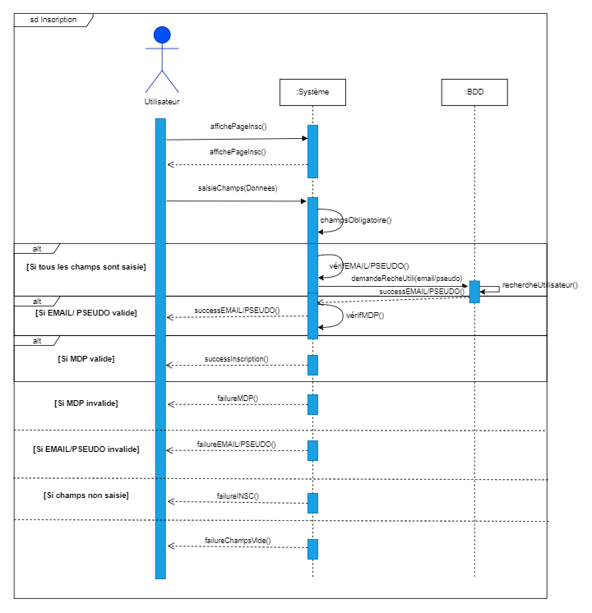Le système doit demander l’enregistrement d’un nouvel utilisateur dans la base de données.

Figure 60 : Diagramme de séquence - Inscription

#### Connexion

* **EF-ACO-1**

Le système doit permettre à l’utilisateur d’entrer son Email ou son pseudo dans la zone d’entré de texte ayant pour label « Pseudonyme / Email ».

* **EF-ACO-2**

Le système doit permettre à l’utilisateur d’entrer un mot de passe dans la zone de texte ayant pour label « Mot de passe ».

* **EF-ACO-3**

Le système doit permettre à l’utilisateur ne possédant pas de compte d’accéder à l’interface d’inscription en cliquant sur le bouton « S’inscrire ».

* **EF-ACO-4**

Le système doit permettre à l’utilisateur de se connecter à l’aide d’un compte Twitter par le biais du protocole OAuth.

* **EF-ACO-5**

Le système doit permettre à l’utilisateur de se connecter à l’aide d’un compte à l’aide d’un compte Google par le biais du protocole OAuth.

* **EF-ACO-6**

Le système doit permettre à l’utilisateur de se connecter à l’aide d’un compte Facebook par le biais du protocole OAuth.

* **EF-ACO-7**

Le système doit afficher les boutons de connexion à l’aide d’une API d’un couleur différente lorsqu’ils sont survolés par l’utilisateur.

* **EF-ACO-8**

Le système doit permettre à l’utilisateur d’accéder à l’interface de récupération du mot de passe lorsque l’utilisateur clique sur le bouton « Mot de passe oublié ».

* **EF-ACO-9**

Le système doit vérifier que les informations entrées par l’utilisateur correspondent à un utilisateur enregistré dans la base de données.

* **EF-ACO-10**

Dans le cas où les informations d’authentification fournis par l’utilisateur ne correspondent à aucun utilisateur dans la base de données, le système doit afficher une notification à l’écran informant l’utilisateur du ou des champs invalide.

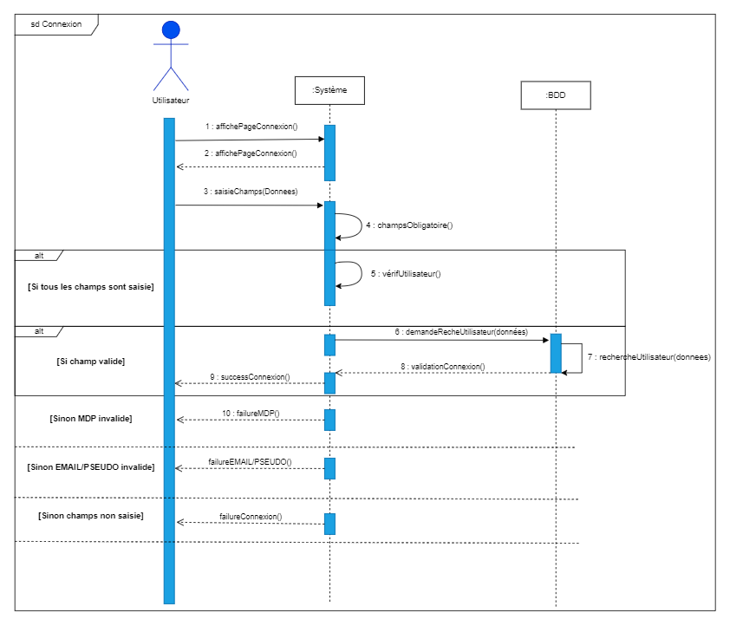

Figure 61: Diagramme de séquence - Connexion

#### Récupération du mot de passe

* **EF-ARM-1**

Le système doit permettre à l’utilisateur d’entrer son Email dans la zone d’entré de texte ayant pour label « Email ».

* **EF-ARM-2**

Le système doit vérifier que le format de l’email entré par l’utilisateur soit correct.

* **EF-ARM-3**

Dans le cas où l’utilisateur saisie un email dont le format est invalide, le système doit afficher les conditions de validités de l’email à l’utilisateur.

* **EF-ARM-4**

Le système doit vérifier que l’email correspond à un utilisateur enregistré dans la base de données.

* **EF-ARM-5**

Dans le cas où l’adresse Email fournis par l’utilisateur ne correspond à aucun utilisateur dans la base de données, le système doit afficher une notification à l’écran informant l’utilisateur que l’adresse Email ne correspond à aucun utilisateur.

* **EF-ARM-6**

Dans le cas où l’adresse Email correspond à un utilisateur, le système doit envoyer un Email contentant le nouveau mot de passe de l’utilisateur.

* **EF-ARM-7**

Le système doit permettre à l’utilisateur de retourner sur l’interface de connexion, en cliquant sur le bouton « Se connecter ».

* **EF-ARM-7**

Le système doit permettre d’accéder à l’interface de réinitialisation du mot de passe en cliquant sur le bouton « Nouveau mot de passe ».

* **EF-ARM-8**

Le système doit afficher le bouton « Nouveau mot de passe » d’une couleur différente lorsque celui-ci est survolé par l’utilisateur.

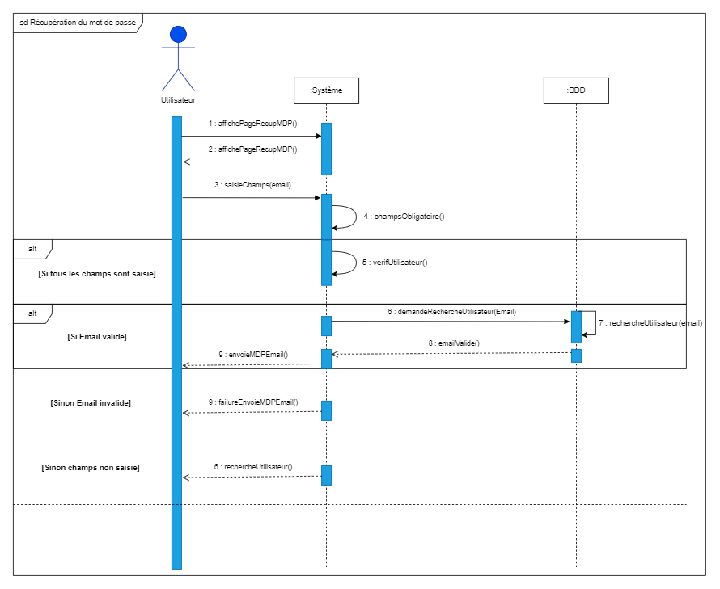

Figure 62: Diagramme de séquence - Récupération du mot de passe

#### Réinitialisation du mot de passe

* **EF-ANM-1**

Le système doit permettre à l’utilisateur d’entrer le mot de passe reçu par Email, dans la zone de texte ayant pour label « Nouveau mot de passe ».

* **EF-ANM-2**

Le système doit permettre à l’utilisateur de confirmer le mot de passe transmis par Email, dans la zone de texte ayant pour label « Confirmer nouveau mot de passe ».

* **EF-ANM-2**

Le système doit permettre à l’utilisateur d’accéder à l’interface de connexion, en cliquant sur le bouton « Se connecter ».

* **EF-ANM-3**

Le système doit permettre à l’utilisateur de valider son nouveau mot de passe en cliquant sur le bouton « Réinitialisé ».

* **EF-ANM-4**

Le système doit vérifier que le mot de passe entré dans le champs « Nouveau mot de passe » et « Confirmer mot de passe » sont identique.

* **EF-ANM-5**

Le système doit vérifier que le mot de passe entré par l’utilisateur correspond au mot de passe envoyer par Email.

* **EF-ANM-6**

Dans le cas où le mot de passe entré dans le champ « Nouveau mot de passe » et le champ « Confirmer mot de passe » ne correspondent pas, le système doit afficher une notification à l’écran informant l’utilisateur que les mots de passe ne correspondent pas.

* **EF-ANM-7**

Le système doit permettre à l’utilisateur de soumettre ses entrées.

* **EF-ANM-8**

Dans le cas où le mot de passe entré par l’utilisateur ne correspond pas au mot de passe transmis par Email, le système doit afficher une notification informant que le mot de passe est invalide.

* **EF-ANM-9**

Dans le cas où le mot de passe est valide, le système doit demander la mise à jour du mot de passe de l’utilisateur dans la base de données.

* **EF-ANM-10**

Le système doit afficher le bouton « Réinitialiser » d’une couleur différente lorsqu’il est survolé.

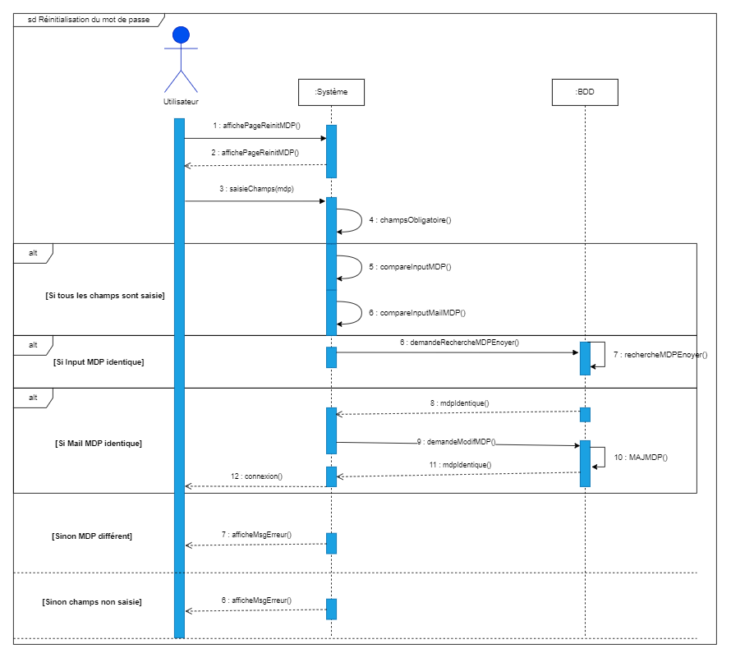

Figure 63: Diagramme de séquence - Réinitialisation du mot de passe

### Accueil

* **EF-ACC-1**

Le système doit afficher les exigences d’interface **EI-ACC****.**

#### Utilisateur aguerri

* **EF-ACC-AG-1**

Le système doit permettre à l’utilisateur de visualiser la fusée au milieu de l’écran (**EI-ACC-AG-****1**) sous différents angles.

* **EF-ACC-AG-2**   
  Lorsque l’utilisateur clique sur la map, le système doit rediriger l’utilisateur vers la page « World Map ».
* **EF-ACC-AG-3**

Le système doit permettre à l’utilisateur d’effectuer des recherches en questionnant la base de données.

##### Le dock

* **EF-ACC-DCK-1**

Le système doit afficher l’onglet courant dans une couleur différente des autres onglets.

* **EF-ACC-DCK-2**

Le système doit afficher les boutons du « dock » dans une couleur différente lorsqu’ils sont survolés par l’utilisateur.

* **EF-ACC-DCK-3**

Le système doit afficher la page correspondant au bouton sur lequel l’utilisateur a cliqué sur le dock.

##### Infos utilisateur

* **EF-ACC-IU-1**

Le système doit rediriger l’utilisateur vers la page « Paramètres » lorsqu’il clique sur « Éditer le profil ».

* **EF-ACC-IU-2**

Le système doit rediriger l’utilisateur vers la page Profil lorsqu’il clique sur son avatar ou son nom et prénom.

* **EF-ACC-IU-3**

Le système doit afficher un texte informatif concernant le grade de l’utilisateur lorsqu’il survole l’icône représentant son grade.

##### Recherche cosmique

* **EF-ACC-RC-1**

Lorsque l’utilisateur entre un texte dans la barre de recherche, le système demande à la base de données les utilisateurs et les entreprises dont les noms sont les plus proches de l’entrée de l’utilisateur.

* **EF-ACC-RC-2**

Le système doit afficher la liste des utilisateurs et des entreprises dans une couleur différente.

* **EF-ACC-RC-3**

Le système doit afficher le résultat survolé par l’utilisateur, dans une couleur différente.

* **EF-ACC-RC-4**

Lorsque l’utilisateur clique sur le bouton « inviter », le système doit envoyer une invitation à rejoindre son entreprise à l’utilisateur trouvé parmi les résultats.

* **EF-ACC-RC-5**

Lorsque l’utilisateur clique sur le bouton « Suivre » le système doit demander à la base de données d’ajouter l’utilisateur trouvé parmi les résultats aux abonnements de l’utilisateur courant.

* **EF-ACC-RC-6**

Lorsque l’utilisateur clique sur le bouton « Rejoindre », le système doit demander à la base de données d’ajouter l’utilisateur courant à l’entreprise trouvée parmi les résultats.

##### Les collaborateurs

* **EF-ACC-COL-1**

Le système doit permettre à l’utilisateur de rejoindre le salon vocal de l’entreprise lorsque l’utilisateur clique sur l’icône téléphone.

* **EF-ACC-COL-2**

Lorsque l’utilisateur clique sur l’icône microphone, le système doit désactiver le microphone de l’utilisateur et afficher une icône illustrant la désactivation du microphone.

* **EF-ACC-COL-3**

Lorsque l’utilisateur clique sur l’icône casque, le système doit désactiver le son provenant des autres collaborateurs et afficher une icône illustrant la désactivation du casque.

* **EF-ACC-COL-4**

Lorsque l’utilisateur clique sur l’icône bulle de discussion, le système doit afficher le volet « chat » de l’entreprise.

* **EF-ACC-COL-5**

Lorsque l’un des boutons cités ci-dessus est cliqué par l’utilisateur, le système devra l’afficher en vert pour l’utilisateur courant.

* **EF-ACC-COL-6**

Le système doit afficher en face des noms des collaborateurs une bulle illustrant le statut de l’utilisateur, une bulle verte pour un utilisateur connecté et une bulle rouge pour un utilisateur déconnecté.

* **EF-ACC-COL-7**

Le système doit afficher en toute lettre le statut des utilisateurs à droites de **EF-ACC-COL-6,** « Connecté » pour les utilisateurs connectés et « Déconnecté » pour les utilisateurs déconnectés.

* **EF-ACC-COL-8**

Le système doit afficher l’état du microphone ou du casque de chaque collaborateur prenant part au vocal de l’entreprise, en affichant une icône illustrant l’état du microphone et du casque.

###### Chat d’entreprise

* **EF-ACC-COL-CHA-1**

Le système doit afficher en temps réel les messages déjà envoyés par les collaborateurs en utilisant les sockets.

* **EF-ACC-COL-CHA-2**

Lorsque l’utilisateur entre un texte dans la zone d’entrée de texte et appuie sur le bouton d’envoi, le système doit l’afficher en temps réel en utilisant les sockets.

* **EF-ACC-COL-CHA-3**

Le système doit archiver les messages du chat d’entreprise en demandant à la base de données de sauvegarder les nouveaux messages ainsi que toutes les informations des messages envoyés par les collaborateurs.

* **EF-ACC-COL-CHA-4**

Le système doit rabattre le chat vers la gauche lorsque l’utilisateur clique sur le bouton de l’exigence d’interface externe [**EI-ACC-COL-CHA-6**](#_Chat_entreprise )**.**

* **EF-ACC-COL-CHA-5**

Lorsque l’utilisateur clique sur l’avatar d’un des collaborateurs dans le chat, le système doit rediriger vers la page profil de l’utilisateur en question.

* **EF-ACC-COL-CHA-6**

Lorsqu’un message est envoyé dans le chat d’entreprise, le système doit afficher la date et l’heur d’envoi du message.

* **EF-ACC-COL-CHA-7**

Le système doit afficher les messages de l’utilisateur courant sur la partie gauche du chat et dans une couleur différente des messages des autres collaborateurs.

* **EF-ACC-COL-CHA-8**

Le système doit afficher les messages des utilisateurs (autre que l’utilisateur courant) sur la partie droite du chat et dans une même couleur.

##### La mission spatiale

###### Information de la mission

* **EF-ACC-MS-IM-1**   
  Lorsque l’utilisateur clique sur le bouton « choisir la destination » spécifié dans l‘exigence **EI-ACC-MS-IM****-5** le système doit afficher le modal de l’exigence **EI-ACC-IM-DES****-1.**
* **EF-ACC-MS-IM-2**   
  Le système doit afficher d’une couleur différente le bouton « Choisir la destination » lorsque l’utilisateur le survol.
* **EF-ACC-MS-IM-3**

Le système doit afficher le lieu de départ de la mission, si celui-ci à été définit par l’utilisateur, sinon le système ne doit rien afficher.

* **EF-ACC-MS-IM-4**

Le système doit afficher la destination de la mission si celle-ci a été défini par l’utilisateur, sinon le système ne doit rien afficher.

* **EF-ACC-MS-IM-5**

Le système doit afficher une estimation du temps du trajet si la destination a été choisi par l’utilisateur, le système n’affichera rien dans le cas contraire.

* **EF-ACC-MS-IM-6**

Le système doit afficher un bouton permettant de lancer la mission lorsque les informations nécessaires à la réalisation d’une mission ont été saisie par l’utilisateur.

Choix de la destination

* **EF-ACC-MS-DES-1**

Le système doit effectuer une requête sur la base de données afin de récupérer la liste des destinations possibles.

* **EF-ACC-MS-DES-2**

Le système doit afficher la liste des destinations possibles dans une liste déroulante.

* **EF-ACC-MS-IM-3**

Le système doit rattacher la mission en cours à la destination choisie par l’utilisateur lorsqu’il clique sur le bouton valider.

* **EF-ACC-MS-IM-4**

Dans le cas où l’utilisateur clique sur l’icône en forme de croix (**EI-ACC-IM-DES****-4**), le système doit fermer le modal de choix de destination.

Propriétés de la fusée

* **EF-ACC-MS-PFU-1**

Le système doit afficher les exigences d’interface **EI-ACC-MS-PFU**.

* **EF-ACC-MS-PFU-2**

Le système doit permettre à l’utilisateur d’accéder à la page de construction de la fusée en cliquant sur le bouton « Atelier ».

* **EF-ACC-MS-PFU-3**

Le système doit afficher le bouton « Atelier » d’une couleur différente lorsque celui-ci est survolé par l’utilisateur.

###### Nouvelle mission

* **EF-ACC-NM-1**

Le système doit permettre à l’utilisateur de commencer une nouvelle mission.

* **EF-ACC-NM-2**

Lorsque l’utilisateur clique sur le bouton en forme de croix (**EI-ACC-NM****-2**), le système doit fermer le modal.

* **EF-ACC-NM-3**

Le système doit permettre à l’utilisateur d’entré le nom de la mission dans la zone de texte dédié (**EI-ACC-NM****-3**).

* **EF-ACC-NM-4**

Le système doit vérifier la validité du nom de mission entré par l’utilisateur.

* **EF-ACC-NM-5**

Dans le cas où le nom de mission entré dans le champ « Nom de la mission » est trop court, le système doit afficher une notification à l’écran informant l’utilisateur que le nom de la mission est trop court.

* **EF-ACC-NM-6**

Dans le cas où le nom de mission entré dans le champ « Nom de la mission » est trop long, le système doit afficher une notification à l’écran informant l’utilisateur que le nom de la mission est trop long.

* **EF-ACC-NM-7**

Lorsque l’utilisateur coche la case « Inviter les membres de votre entreprise » (**EI-ACC-NM****-4**), le système doit demander à la base de données d’ajouter tous les membres de l’entreprise à la mission créer.

* **EF-ACC-NM-8**

Lorsque l’utilisateur survol l’un des boutons « Mode aventure » ou « Mode réaliste », le système doit afficher ces boutons d’une couleur différente.

* **EF-ACC-NM-9**

Lorsque l’utilisateur choisi le mode de la mission, le système effectue une demande à la base de données pour configurer la mission suivant le mode choisis par l’utilisateur.

* **EF-ACC-NU-10**

Le système doit envoyer une requête d’insertion à la base de données afin de créer la mission lorsque l’utilisateur soumet le mode.

#### Nouvel Utilisateur

* **EF-ACC-NU-1**

Le système doit afficher les exigences d’interface **EI-ACC-NU**.

##### Une première mission

* **EF-ACC-NU-PM-1**

Le système doit permettre à l’utilisateur d’accéder au modal de création de mission spécifié dans l’**EI-ACC-NM****-1,** lorsqu’il clique sur le bouton « Nouvelle mission ».

* **EF-ACC-NU-PM-2**

Le système doit empêcher l’utilisateur d’accéder à tout autre fonctionnalité du logiciel.

##### Nouvelle mission

* **EI-ACC-NU-NM-1**

Le système doit afficher les exigences d’interface **EI-ACC-NM** et répondre aux exigences fonctionnelles **EF-ACC-NM**.

### Profil

#### Visiteur cosmique

* **EF-PRO-VC-1**

Le système doit répondre aux exigences fonctionnelles **EF-ACC-RC**.

* **EF-PRO-VC-2**

Le système doit répondre aux exigence fonctionnelles **EF-ACC-IU****.**

* **EF-PRO-VC-3**

Le système doit afficher le bouton « Suivre » (exigence d’interface **EI-PRO-VC-****6**) d’une couleur différente lorsque l’utilisateur survol le bouton.

* **EF-PRO-VC-4**

Dans le cas où l’utilisateur clique sur le bouton « Suivre », le système doit demander à la base de données de mettre à jours les abonnements de l’utilisateur.

* **EF-PRO-VC-5**

Dans le cas où l’utilisateur clique sur le bouton « Suivre », le système doit (une fois la demande à la base de données effectué) afficher le label « Abonné » sur le bouton à la place de « Suivre » et l’afficher une couleur différente.

* **EF-PRO-VC-6**

Dans le cas où l’utilisateur est abonné au profil visité le système doit demander de mettre à jour les abonnements de l’utilisateur si celui-ci clique sur le bouton « Abonné ».

* **EF-PRO-VC-7**

Dans le cas où l’utilisateur visite son propre profile le système ne doit afficher aucun des boutons citer ci-dessus (« Suivre » et « Abonné »).

* **EF-PRO-VC-8**

Le système doit demander à la base de données le nombre d’abonnement du profile et le nombre d’abonnés et les affichés.

* **EF-PRO-VC-9**

Le système doit afficher un modal listant les abonnements du profil lorsque l’utilisateur clique sur le nombre d’abonnements du profil.

* **EF-PRO-VC-10**

Le système doit afficher un modal listant les abonnés du profil lorsque l’utilisateur clique sur le nombre d’abonnés du profil.

* **EF-PRO-VC-11**

Le système doit demander à la base de données les informations du profil et afficher le texte à propos du profil de l’utilisateur visité.

* **EF-PRO-VC-12**

Le système doit répondre aux exigences fonctionnelles **EF-ACC-DCK**.

* **EF-PRO-VC-13**

// Le système doit répondre aux exigences fonctionnelles EI-RSP-5 ainsi que EI-RSP-PU-STL

* **EF-PRO-VC-14**

Le système doit répondre aux exigence fonctionnelles **EF-AUT****-3.**

##### Navigation

* **EF-PRO-NAV-1**

Le système doit afficher les exigences d’interface de navigation **EI-PRO-NAV****.**

* **EF-PRO-NAV-2**

Le système doit afficher l’onglet actif dans une couleur différente des autres onglets de navigation.

* **EF-PRO-NAV-3**

Le système doit afficher une flèche à gauche de l’onglet actif et de la même couleur.

* **EF-PRO-NAV-4**

Le système doit afficher d’une couleur différente les boutons lorsque l’utilisateur les survols.

* **EF-PRO-NAV-5**

Le système doit afficher la page « Entreprise » lorsque l’utilisateur clique sur le bouton « Entreprise » dans la barre de navigation.

* **EF-PRO-NAV-6**

Le système doit afficher la page « Réseau spatial » lorsque l’utilisateur clique sur le bouton « Réseau spatial » dans la barre de navigation.

##### Relations utilisateur

###### Abonnements

* **EF-PRO-ABO-1**

Le système doit demander à la base de données le nombre d’abonnements du profil visiter et afficher le chiffre en titre (**EI-PRO-ABO****-1**).

* **EF-PRO-ABO-2**

Le système doit demander à la base de données la liste des abonnements du profil visiter et les afficher.

* **EF-PRO-ABO-3**

Le système doit demander à la base de données la liste des abonnements de l’utilisateur visitant le profil.

* **EF-PRO-ABO-4**

Le système doit afficher en face de chaque profil un bouton « Suivre » où « Abonnés ».

* **EF-PRO-ABO-5**

Le système doit afficher d’un couleur différente les boutons « Suivre » et « Abonnés ».

* **EF-PRO-ABO-6**

Dans le cas où l’utilisateur clique sur le bouton « Suivre », le système doit demander à la base de données d’ajouter le profil en question à la liste des abonnements de l’utilisateur.

* **EF-PRO-ABO-7**

Dans le cas où l’utilisateur clique sur le bouton « Abonné », le système doit demander à la base de données de retirer le profil en question de la liste des abonnements de l’utilisateur.

* **EF-PRO-ABO-8**

Le système doit permettre à l’utilisateur de visiter la page de profil d’un autre utilisateur en cliquant sur son avatar, son nom d’utilisateur, son nom et prénom où sur le texte à propos de l’utilisateur.

* **EF-PRO-ABO-9**

Le système doit afficher une barre de défilement lorsque la liste des abonnements du profil est plus longue que le modal.

* **EF-PRO-ABO-10**

Le système doit permettre à l’utilisateur de faire défiler la liste des abonnements du profil.

* **EF-PRO-ABO-11**

Le système doit permettre à l’utilisateur de fermer le modal en cliquant sur la croix (**EI-PRO-ABO****-11**).

###### Abonnés

* **EF-PRO-ABOE-1**

Le système doit demander à la base de données le nombre d’abonnés du profil visiter et afficher le chiffre en titre (**EI-PRO-ABOE****-2**).

* **EF-PRO-ABOE-2**

Le système doit demander à la base de données la liste des abonnés du profil visiter et les afficher.

* **EF-PRO-ABOE-3**

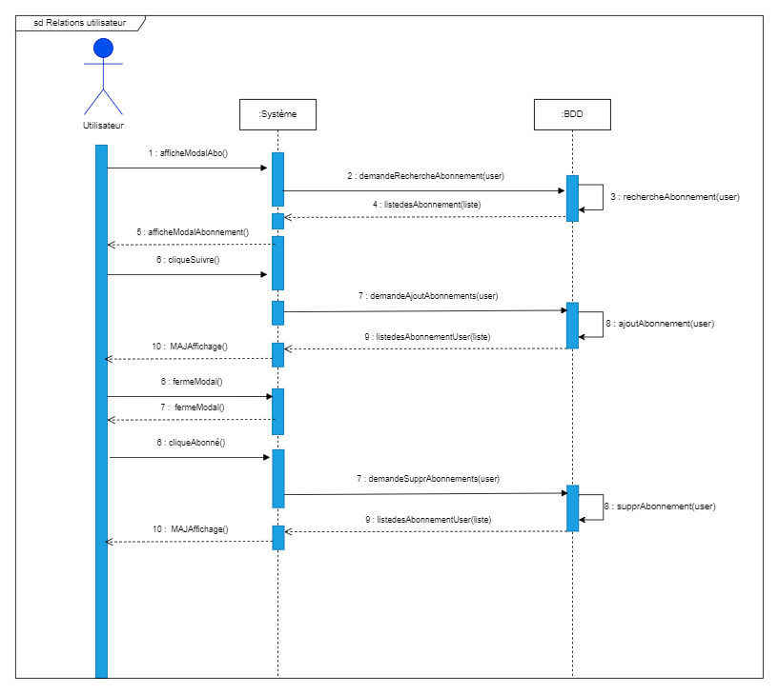Le système doit répondre aux exigences fonctionnelles **EF-PRO-ABO**, hormis **EF-PRO- ABO-1** et **EF-PRO-ABO-2.**

Figure 64: Diagramme de séquence - Relations utilisateur

##### Stellas

* **EF-PRO-STE-1**

Le système doit afficher par défaut l’onglet « Stellas » comme onglet actif.

* **EF-PRO-STE-2**

Le système doit afficher l’onglet actif d’une couleur différente des autres onglets.

* **EF-PRO-STE-3**

Le système doit demander à la base de données la liste des publications du profil visité.

* **EF-PRO-STE-4**

// Le système doit répondre aux exigences fonctionnelles EF-RSP.

* **EF-PRO-STE-5**

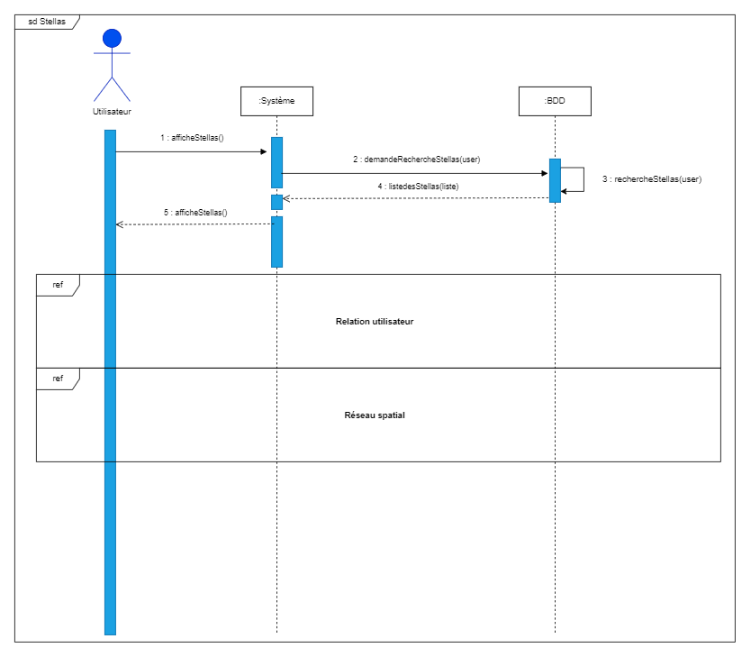Le système doit permettre à l’utilisateur d’accéder à la page des statistiques de l’utilisateur.

Figure 65: Diagramme de séquence - Stellas

##### Statistiques

* **EI-PRO-STA-1**

Le système doit afficher dans l’onglet statistiques les onglets « Toutes les missions », « Mode aventure » et « Mode réaliste ».

* **EF-PRO-STA-2**

Le système doit permettre aux utilisateurs d’accéder aux onglets « Toutes les missions », « Mode aventure » et « Mode réaliste ».

* **EF-PRO-STA-3**

Le système doit afficher d’une couleur différentes les onglets « Toutes les missions », « Mode aventure » et « Mode réaliste » lorsqu’ils sont survolés par l’utilisateur.

###### Toutes les missions

* **EF-PRO-STA-TM-1**

Le système doit répondre aux exigence fonctionnelles **EF-PRO-VC** et **EF-PRO-STA****.**

* **EF-PRO-STA-TM-2**

Le système doit demander à la base de données le nombre total de missions réalisé par l’utilisateur et l’afficher à droite de l’exigence d’interface **EI-PRO-STA-TM****-2.**

* **EF-PRO-STA-TM-3**

Le système doit demander à la base de données le nombre de missions réussie par l’utilisateur et le nombre de missions échoué et les afficher.

* **EF-PRO-STA-TM-4**

Le système doit calculer et afficher le pourcentage de mission échoué et réussie sous forme de schéma (**EI-PRO-STA-TM****-7**).

###### Mode aventure

* **EF-PRO-STA-MA-1**

Le système doit répondre aux exigences fonctionnelles **EF-PRO-VC****,** **EF-PRO-STA**.

* **EF-PRO-STA-MA-2**

Le système doit demander à la base de données le nombre total de missions réaliser en mode aventure par l’utilisateur et l’afficher.

* **EF-PRO-STA-MA-3**

Le système doit demander à la base de données le nombre de missions réussie et échoué par l’utilisateur en mode aventure et les afficher.

* **EF-PRO-STA-MA-4**

Le système doit calculer et afficher le pourcentage de mission échoué et réussie en mode aventure sous forme de schéma (**EI-PRO-STA-TM****-7**).

###### Mode réaliste

* **EF-PRO-STA-MR-1**

Le système doit répondre aux exigences fonctionnelles **EF-PRO-VC****,** **EF-PRO-STA**.

* **EF-PRO-STA-MR-2**

Le système doit demander à la base de données le nombre total de missions réaliser en mode réaliste par l’utilisateur et l’afficher.

* **EF-PRO-STA-MR-3**

Le système doit demander à la base de données le nombre de missions réussie et échoué par l’utilisateur en mode réaliste et les afficher.

* **EF-PRO-STA-MR-4**

Le système doit calculer et afficher le pourcentage de mission échoué et réussie en mode réaliste sous forme de schéma (**EI-PRO-STA-TM****-7**).

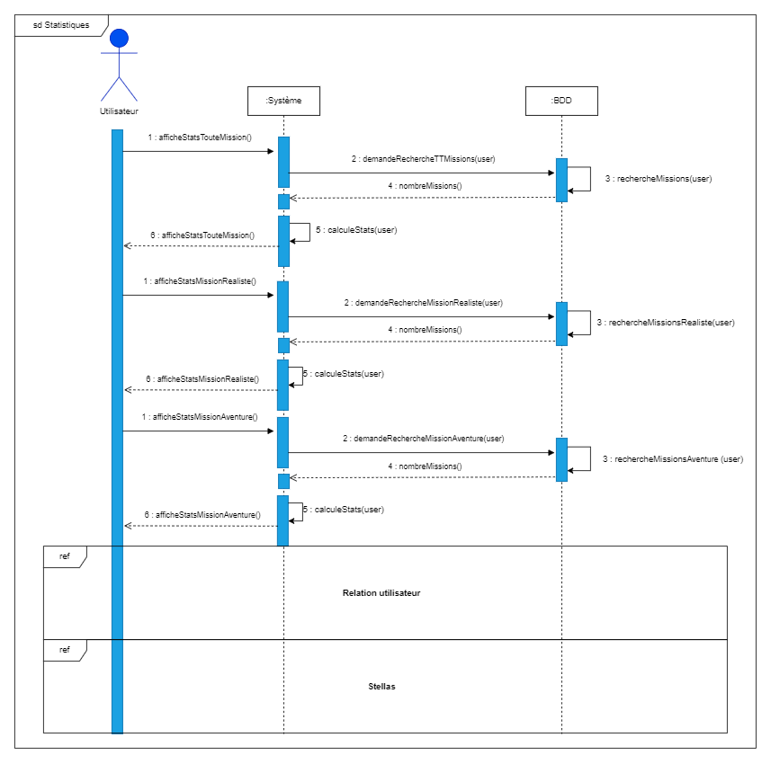

Figure 66: Diagramme de séquence - Statistiques

#### Propriétaire du profil

* **EF-PRO-PP-1**

Le système doit répondre aux exigence fonctionnelles **EF-PRO-VC**, à l’exception de **EF-PRO-VC-3, EF-PRO-VC-4, EF-PRO-VC-5** et **EF-PRO-VC-6.**

* **EF-PRO-PP-2**

Le système doit afficher pour le propriétaire du profil en plus des onglets « Stellas» et « Statistiques», les onglets « Invitation » et « Sauvegarde ».

* **EF-PRO-PP-3**

Le système doit afficher dans une couleur différente les onglets survolés par l’utilisateur.

* **EF-PRO-PP-4**

Le système doit permettre à l’utilisateur d’accéder aux pages « Invitation » et « Messagerie » en cliquant sur l’onglet correspondant.

##### Invitation

* **EF-PRO-PP-INV-1**

Le système doit demander à la base de données la liste des invitations reçu par l’utilisateur et les afficher en respectant les exigences d’interface **EI-PRO-INV**.

* **EF-PRO-PP-INV-2**

Le système doit afficher une barre défilement permettant à l’utilisateur de naviguer parmi toutes les invitations reçues, si le nombre d’invitation dépasse l’espace prévu sur l’écran.

* **EF-PRO-PP-INV-3**

Le système doit afficher le bouton « Inviter des amis » d’une couleur différente lorsqu’il est survolé par l’utilisateur.

* **EF-PRO-PP-INV-4**

Le système doit permettre à l’utilisateur de visiter la page de profil de la personne ayant envoyé le message en cliquant sur son avatar, pseudo, ou encore sur son nom et prénom.

* **EF-PRO-PP-INV-5**

Le système doit demander à la base de données la date de réception de l’invitation de chaque message et l’afficher.

* **EF-PRO-PP-INV-6**

Lorsque l’utilisateur clique sur le bouton rejoindre, le système doit demander à la base de données d’ajouter l’utilisateur à l’entreprise de l’utilisateur ayant envoyé l’invitation.

* **EF-PRO-PP-INV-7**

Lorsque l’utilisateur clique sur le bouton refuser, le système doit demander à la base de données de supprimer l’invitation de la liste des invitations reçues par l’utilisateur.

* **EF-PRO-PP-INV-8**

Lorsque l’utilisateur clique sur le bouton ayant pour icône une croix (**EI-PRO-INV****-8**), le système doit demander à la base de données de supprimer l’invitation de la liste des invitations reçues par l’utilisateur.

* **EF-PRO-PP-INV-9**

Le système doit afficher le bouton « Inviter des amis » uniquement si l’utilisateur est CEO d’une entreprise.

* **EF-PRO-PP-INV-10**

Lorsque l’utilisateur clique sur le bouton « Inviter des amis », le système doit afficher un modal permettant à l’utilisateur d’inviter des amis dans son entreprise.

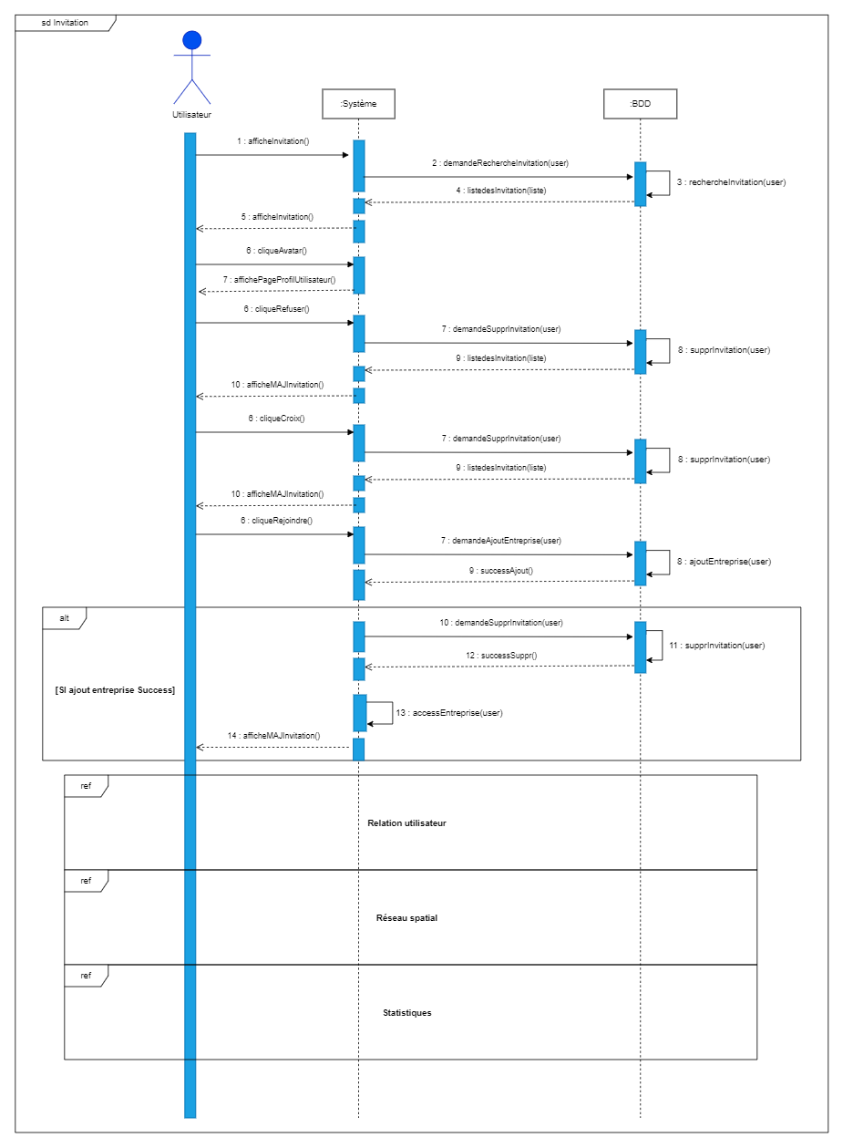

Figure 67: Diagramme de séquence - Invitation

###### Inviter des amis

* **EF-PRO-PP-INVA-1**

Le système doit afficher le modal permettant à l’utilisateur d’inviter des amis dans son entreprise.

* **EF-PRO-PP-INVA-2**

Le système doit permettre à l’utilisateur d’entrer le pseudonyme ou l’Email d’un utilisateur dans la zone d’entrée de texte prévu à cet effet.

* **EF-PRO-PP-INVA-3**

Le système doit demander à la base de données si le pseudonyme ou l’Email entré par l’utilisateur existe.

* **EF-PRO-PP-INVA-4**

Dans le cas où l’Email ou le pseudonyme entré dans la zone de texte ne correspond à aucun utilisateur, le système doit afficher une notification à l’écran informant l’utilisateur que le nom d’utilisateur entré n’existe pas.

* **EF-PRO-PP-INVA-5**

Le système doit permettre à l’utilisateur de fermer le modal en cliquant sur le bouton en forme de croix.

* **EF-PRO-PP-INVA-6**

Lorsque l’utilisateur clique sur le bouton « Inviter », le système doit demander à la base de données d’ajouté le message d’invitation à la liste des invitations reçu de l’utilisateur inviter.

* **EF-PRO-PP-INVA-7**

Le système doit afficher le bouton « Inviter » d’une couleur différente lorsque celui-ci est survolé par l’utilisateur.

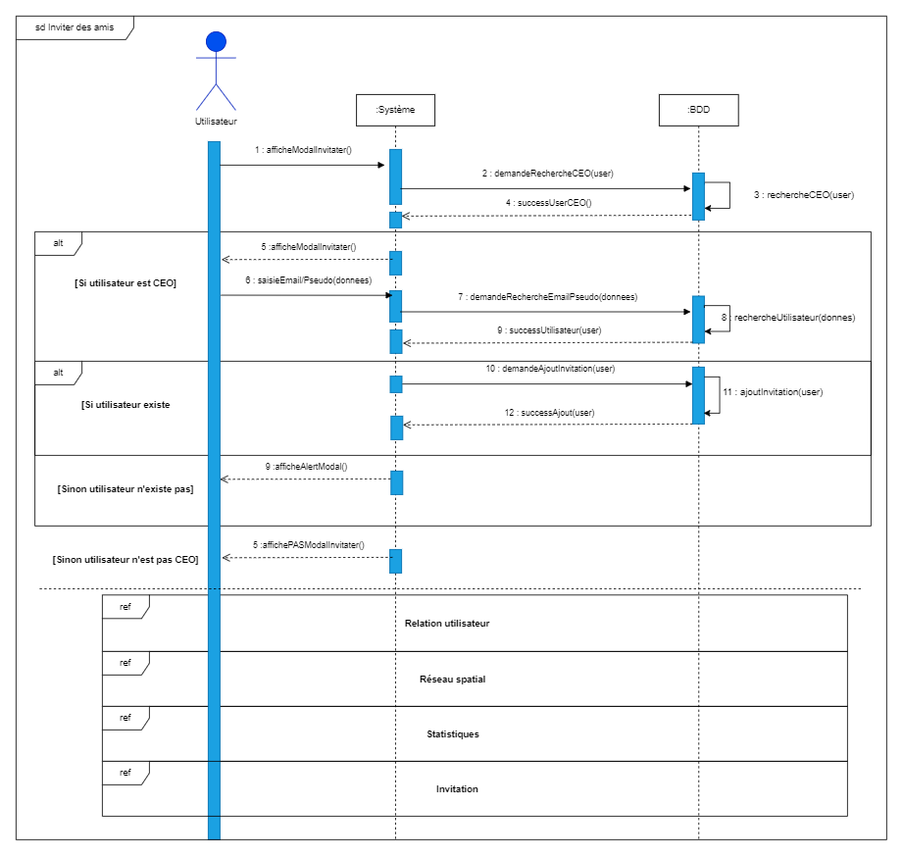

Figure 68: Diagramme de séquence - Inviter des amis

##### Sauvegarde

* **EF-PRO-SAV-1**

Le système doit demander la liste des missions sauvegardé de l’utilisateur et les afficher en respectant les exigences d’interface **EI-PRO-SAV**.

* **EF-PRO-SAV-2**

Le système doit afficher une barre défilement permettant à l’utilisateur de naviguer parmi les sauvegardes, si le nombre de sauvegardes dépasse l’espace prévu sur l’écran.

* **EF-PRO-SAV-3**

Le système doit afficher tous les boutons de l’interface (**EI-PRO-SAV**) d’une couleur différente lorsqu’ils sont survolé.

* **EF-PRO-SAV-4**

Lorsque l’utilisateur clique sur le bouton en forme de croix (**EI-PRO-SAV****-6**), le système doit demander à la base de données de supprimer la sauvegarde de la liste des sauvegardes de l’utilisateur.

* **EF-PRO-SAV-5**

Lorsque l’utilisateur clique sur le bouton « Charger la sauvegarde », le système doit demander à la base de données les informations de la mission et les charger en redirigeant l’utilisateur sur la page d’accueil.

* **EF-PRO-SAV-6**

Lorsque l’utilisateur clique sur le bouton « Lire le rapport », le système doit demander à la base de données les détails de la mission en question et les afficher.

* **EF-PRO-SAV-7**

Lorsque l’utilisateur clique sur le bouton de téléchargement (**EI-PRO-SAV****-10**), le système doit demander à la base de données les détails de la mission en question, les organiser et lancer le téléchargement d’un fichier contenant les détails de la mission.

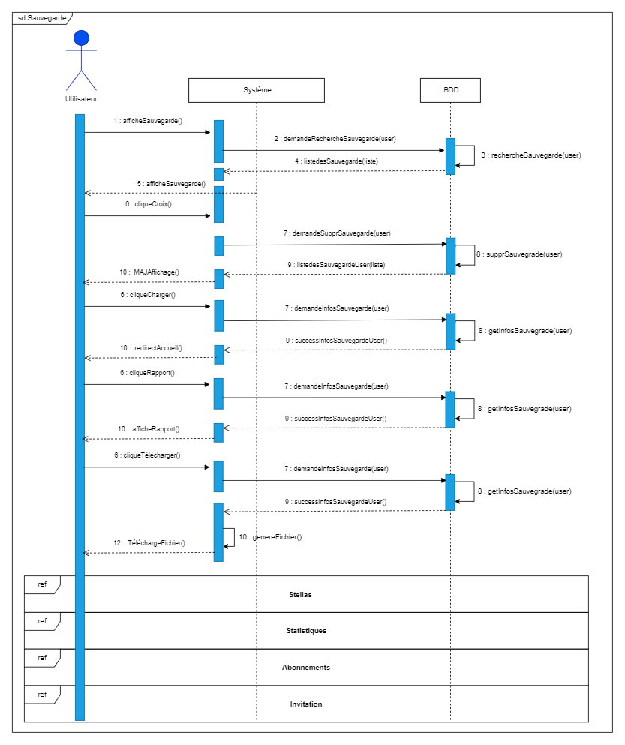

Figure 69: Diagramme de séquence - Sauvegarde

#### Paramètres

* **EF-PRO-PA-1**

Le système doit contenir les exigences fonctionnelles [**EF-ACC-RC**](bookmark://_Recherche_cosmique).

* **EF-PRO-PA-2**

Le système doit contenir les exigences fonctionnelles[**EF-ACC-IU**](bookmark://_Infos_utilisateur).

* **EF-PRO-PA-3**

Le système doit contenir les exigences fonctionnelles[**EF-ACC-DCK**](bookmark://_Le_dock).

* **EF-PRO-PA-4**

Le système doit afficher l’onglet survolé par l’utilisateur dans une couleur différente.

* **EF-PRO-PA-5**

Le système doit afficher l’onglet « Infos Utilisateurs » lorsque l’utilisateur clique sur « Infos Utilisateurs » de l’exigence d’interface externe **EI-PRO-PA****-5.**

* **EF-PRO-PA-6**

Le système doit afficher l’onglet « Mot de passe » lorsque l’utilisateur clique sur Mot de passe de l’exigence d’interface externe **EI-PRO-PA****-6.**

* **EF-PRO-PA-7**

Le système doit afficher l’onglet « Données et stockage » lorsque l’utilisateur clique sur « Données et stockage » de l’exigence d’interface externe **EI-PRO-PA****-7.**

* **EF-PRO-PA-8**

Le système doit afficher l’avatar de l’utilisateur courant.

* **EF-PRO-PA-9**

Le système doit permettre à l’utilisateur de changer son avatar.

* **EF-PRO-PA-10**

Le système doit afficher le bouton « changer avatar » dans une couleur différente lorsqu’il est survolé par l’utilisateur.

* **EF-PRO-PA-11**

Le système doit ouvrir une fenêtre d’upload de fichiers lorsque l’utilisateur clique sur le bouton « Changer avatar » de l’exigence d’interface externe **EI-PRO-PA****-9.**

* **EF-PRO-PA-12**

Le système doit vérifier que le format du fichier uploadé par de l’utilisateur est un format image lorsque l’utilisateur soumet son fichier

* **EF-PRO-PA-13**

Si le fichier soumis par l’utilisateur est valide, Le système doit afficher le nouvel avatar de l’utilisateur.

##### Infos Utilisateur

* **EF-PRO-PA-IU-1**

Le système doit effectuer une requête à la base de données pour récupérer la description de l’utilisateur courant.

* **EF-PRO-PA-IU-2**

Le système doit afficher la description de l’utilisateur courant dans la zone de texte dédiée.

* **EF-PRO-PA-IU-3**

Le système doit permettre à l’utilisateur de modifier sa description actuelle dans la zone de texte dédiée.

* **EF-PRO-PA-IU-4**

Le système doit effectuer une requête à la base de données pour récupérer le nom de l’utilisateur courant.

* **EF-PRO-PA-IU-5**

Le système doit afficher le nom actuel de l’utilisateur courant dans la zone de texte dédiée.

* **EF-PRO-PA-IU-6**

Le système doit permettre à l’utilisateur de modifier son nom actuel dans la zone de texte dédiée.

* **EF-PRO-PA-IU-7**

Le système doit effectuer une requête à la base de données pour récupérer le prénom actuel de l’utilisateur courant.

* **EF-PRO-PA-IU-8**

Le système doit afficher le prénom actuel de l’utilisateur courant dans la zone de texte dédiée.

* **EF-PRO-PA-IU-9**

Le système doit permettre à l’utilisateur de modifier son prénom actuel dans la zone de texte dédiée.

* **EF-PRO-PA-IU-10**

Le système doit effectuer une requête à la base de données pour récupérer le prénom actuel de l’utilisateur courant.

* **EI-PRO-PA-IU-11**

Le système doit afficher le prénom actuel de l’utilisateur courant dans la zone de texte dédiée.

* **EF-PRO-PA-IU-12**

Le système doit permettre à l’utilisateur de modifier son prénom actuel dans la zone de texte dédiée.

* **EF-PRO-PA-IU-13**

Le système doit effectuer une requête à la base de données pour récupérer l'adresse mail actuelle de l’utilisateur courant.

* **EF-PRO-PA-IU-14**

Le système doit afficher l'adresse mail actuelle de l’utilisateur courant dans la zone de texte dédiée.

* **EF-PRO-PA-IU-15**

Le système doit permettre à l’utilisateur de modifier son adresse mail actuelle dans la zone de texte dédiée.

* **EF-PRO-PA-IU-16**

Le système doit afficher le bouton « mettre à jour » dans une couleur différente lorsqu’il est survolé par l’utilisateur.

* **EF-PRO-PA-IU-17**

Le système doit vérifier la validité des champs modifiés par l’utilisateur lorsqu’il clique sur mettre à jour.

* **EF-PRO-PA-IU-18**

En cas de non validité d’un des champs, le système doit afficher un message d’erreur invitant l‘utilisateur à corriger les champs en question.

* **EF-PRO-PA-IU-19**

Si les champs modifiés sont valides, le système doit envoyer une requête de mise à jour des champs concernés à la base de données.

* **EF-PRO-PA-IU-20**

Si la mise à jour est validée, le système doit afficher un message confirmant le changement des informations de l’utilisateur.

##### Mot de passe

* **EF-PRO-PA-MP-1**

Le système doit permettre à l’utilisateur d’insérer son ancien mot de passe dans la zone de texte dédiée.

* **EF-PRO-PA-MP-2**

Le système doit permettre à l’utilisateur d’insérer son nouveau mot de passe dans la zone de texte dédiée.

* **EF-PRO-PA-MP-3**

Le système doit permettre à l’utilisateur de confirmer l’insertion de son nouveau mot de passe dans la zone de texte dédiée.

* **EF-PRO-PA-MP-4**

Le système doit comparer les 2 champs « Nouveau mot de passe » et « Confirmer nouveau mot de passe » et s’assurer que les entrées de l’utilisateur sont identiques.

* **EF-PRO-PA-MP-5**

Lors de la comparaison 2 champs « Nouveau mot de passe » et « Confirmer nouveau mot de passe », le système doit afficher un message d’erreur si les entrées de l’utilisateur ne sont pas identiques.

* **EF-PRO-PA-MP-6**

Le système doit s’assurer que le nouveau mot de passe inséré par l’utilisateur respecte les exigences de sécurité.

* **EF-PRO-PA-MP-7**

Dans le cas où le nouveau mot de passe entré par l’utilisateur ne respecte pas les exigences de sécurité, le système doit afficher les conditions de validité du mot de passe.

* **EF-PRO-PA-MP-8**

Le système doit afficher le bouton « Mettre à jour » dans une couleur différente lorsqu’il est survolé par l’utilisateur.

* **EF-PRO-PA-MP-9**

Lorsque l’utilisateur clique sur « Mettre à jour » le système doit s’assurer que l’entrée « Ancien mot de passe » de l’utilisateur correspond bien à son mot de passe.

* **EF-PRO-PA-MP-10**

Lorsque l’utilisateur clique sur « Mettre à jour » le système doit afficher un message d’erreur si son entrée « ancien mot de passe » ne correspond pas à son mot de passe.

* **EF-PRO-PA-MP-11**

Si l’entrée “ancien mot de passe” correspond au mot de passe de l’utilisateur et les conditions de validité du nouveau mot de passe sont respectées, le système doit envoyer une requête de mise à jour à la base de données lorsque l’utilisateur clique sur « Mettre à jour ».

##### Données et stockage

* **EF-PRO-PA-DS-1**

Le système doit permettre à l’utilisateur de passer son compte en privé.

* **EF-PRO-PA-DS-2**

Le système doit changer la couleur du bouton « Compte privé » lorsqu’il est activé.

* **EF-PRO-PA-DS-3**

Le système doit envoyer une requête de mise à jour à la base de données lorsque l’utilisateur coche l’option « Compte privé ».

* **EF-PRO-PA-DS-4**

Le système doit permettre à l’utilisateur de supprimer les données de son compte.

* **EF-PRO-PA-DS-5**

Le système doit afficher le bouton « Supprimer données » dans une couleur différente lorsqu’il est survolé par l’utilisateur.

* **EF-PRO-PA-DS-6**

Lorsque l’utilisateur sur « Supprimer données » le système doit permettre à l’utilisateur de confirmer son choix de supprimer les données de son compte.

* **EF-PRO-PA-DS-5**

Le système doit envoyer une requête de suppression à la base de données lorsque l’utilisateur confirme son choix de supprimer ses données.

* **EF-PRO-PA-DS-6**

Le système doit permettre à l’utilisateur de supprimer son compte.

* **EF-PRO-PA-DS-7**

Le système doit afficher le bouton « supprimer compte » dans une couleur différente lorsqu’il est survolé par l’utilisateur.

* **EF-PRO-PA-DS-8**

Lorsque l’utilisateur sur « supprimer compte » le système doit permettre à l’utilisateur de confirmer son choix de supprimer son compte.

* **EF-PRO-PA-DS-9**

Le système doit envoyer une requête de suppression à la base de données lorsque l’utilisateur confirme son choix de supprimer son compte.

* **EF-PRO-PA-DS-10**

Le système doit renvoyer l’utilisateur vers la page d’accueil pour un nouvel utilisateur lorsque l’utilisateur confirme la suppression des données associées à son compte.

* **EF-PRO-PA-DS-11**

Le système doit renvoyer vers la page d’authentification lorsque l’utilisateur confirme la suppression de son compte.

### Entreprise

* **EF-ENT-1**

Le système doit répondre aux exigences fonctionnelles **EF-ACC-DCK**.

* **EF-ENT-2**

Le système doit répondre aux exigences fonctionnelles**EF-ACC-IU**.

* **EF-ENT-3**

Le système doit répondre aux exigences fonctionnelles**EF-ACC-RC**.

* **EF-ENT-4**

Le système doit répondre aux exigences fonctionnelles**EF-PRO-NAV**.

* **EF-ENT-5**

Le système ne doit pas permettre à un utilisateur de rejoindre une entreprise dont l’effectif total est de 15.

#### Etoile solitaire

* **EF-ENT-ES-1**

Le système doit répondre aux exigences fonctionnelles **EF-ENT**.

* **EF-ENT-ES-2**

Le système doit afficher d’une couleur différente les boutons « Créer mon entreprise » et « Rejoindre une entreprise » lorsqu’ils sont survolés par l’utilisateur.

* **EF-ENT-ES-3**

Le système doit afficher la page « Créer mon entreprise » lorsque l’utilisateur clique sur le bouton « Créer mon entreprise.

* **EF-ENT-ES-4**

Le système doit afficher la page « Rejoindre une entreprise » lorsque l’utilisateur clique sur le bouton « Rejoindre une entreprise ».

##### Créer mon entreprise

* **EF-ENT-ES-CRE-1**

Le système doit répondre aux exigence fonctionnelles **EF-ENT**.

* **EF-ENT-ES-CRE-2**

Le système doit ouvrir une fenêtre permettant à l’utilisateur de choisir un logo pour son entreprise lorsque celui-ci clique sur le bouton « Ajouter un logo » (**EI-ENT-ES-CRE****-3**).

* **EF-ENT-ES-CRE-3**

Le système doit afficher le bouton « Ajouter un logo » d’une couleur différente lorsque celui-ci est survolé par l’utilisateur.

* **EF-ENT-ES-CRE-4**

Le système doit permettre à l’utilisateur de rédiger une description pour son entreprise dans la zone de texte présente à cet effet (**EI-ENT-ES-CRE****-4**).

* **EF-ENT-ES-CRE-5**

Le système doit permettre à l’utilisateur d’entré le nom de son entreprise dans la zone de texte dédié (**EI-ENT-ES-CRE****-5**).

* **EF-ENT-ES-CRE-6**

Le système doit demander à la base de données la disponibilité du nom d’entreprise entré par l’utilisateur et afficher à l’aide d’une notification l’information concernant la disponibilité ou non du nom.

* **EF-ENT-ES-CRE-7**

Le système doit permettre à l’utilisateur de sélectionner un pays comme lieu de création de l’entreprise.

* **EF-ENT-ES-CRE-8**

Lorsque l’utilisateur clique sur la liste déroulante pour sélectionner le lieu de son entreprise, le système doit demander à la base de données la liste des pays disponibles puis les afficher.

* **EF-ENT-ES-CRE-9**

Le système doit afficher dans une couleur différente le bouton « Créer mon entreprise », lorsque l’utilisateur le survol.

* **EF-ENT-ES-CRE-10**

Le système doit demander à la base de données de sauvegarder la nouvelle entreprise en enregistrant l’utilisateur courant comme CEO.

##### Rechercher une entreprise

* **EF-ENT-ES-REJ-1**

Le système doit répondre aux exigences fonctionnelles **EF-ENT**.

* **EF-ENT-ES-REJ-2**

Le système doit demander à la base de données la liste des 100 entreprises possédants le plus de membres.

* **EF-ENT-ES-REJ-3**

Le système doit trier la liste des entreprises par date de création lorsque l’utilisateur clique sur le bouton « Fondé le ».

* **EF-ENT-ES-REJ-4**

Si la liste des entreprises est déjà triée par date de création, lorsque l’utilisateur clique sur le bouton « Fondé le » le système doit inverser l’ordre de la liste.

* **EF-ENT-ES-REJ-5**

Le système doit trier la liste des entreprises par nom lorsque l’utilisateur clique sur le bouton « Nom entreprise ».

* **EF-ENT-ES-REJ-6**

Si la liste des entreprises est déjà triée par nom, lorsque l’utilisateur clique sur le bouton « Nom entreprise » le système doit inverser l’ordre de la liste.

* **EF-ENT-ES-REJ-7**

Le système doit trier la liste des entreprises par pays lorsque l’utilisateur clique sur le bouton « Pays ».

* **EF-ENT-ES-REJ-8**

Si la liste des entreprises est déjà triée par pays, lorsque l’utilisateur clique sur le bouton « Pays » le système doit inverser l’ordre de la liste.

* **EF-ENT-ES-REJ-9**

Le système doit trier la liste des entreprises par nombre de missions réalisé lorsque l’utilisateur clique sur le bouton « Missions ».

* **EF-ENT-ES-REJ-10**

Si la liste des entreprises est déjà triée par nombre de missions réalisé, lorsque l’utilisateur clique sur le bouton « Missions » le système doit inverser l’ordre de la liste.

* **EF-ENT-ES-REJ-11**

Le système doit afficher la page de l’entreprise lorsque l’utilisateur clique sur le nom ou le logo de l’entreprise.

* **EF-ENT-ES-REJ-12**

Lorsque l’utilisateur clique sur le pays de l’entreprise, le système doit ouvrir la carte du monde en présélectionnant le pays de l’entreprise.

* **EF-ENT-ES-REJ-13**

Le système doit afficher la page de l’entreprise et ouvrir l’onglet « Membres » lorsque l’utilisateur clique sur le nombre de mission d’une entreprise.

* **EF-ENT-ES-REJ-14**

Lorsque l’utilisateur atteint le bas de la liste des 100 entreprises, le système doit demander à la base de données la liste des 100 entreprises suivante et les afficher.

###### Présentation de l’entreprise

* **EF-ENT-ES-PRE-1**

Le système doit répondre aux exigences fonctionnelles **EF-ENT**.

* **EF-ENT-ES-PRE-2**

Le système doit demander à la base de données les informations de l’entreprise et les afficher en respectant les exigences d’interface **EI-ENT-ES-PRE**.

* **EF-ENT-ES-PRE-3**

Le système doit afficher le bouton « Rejoindre l’aventure » d’une couleur différente lorsque l’utilisateur survol le bouton.

* **EF-ENT-ES-PRE-4**

Le système doit demander à la base de données d’ajouter l’utilisateur comme membre de l’entreprise lorsque l’utilisateur clique sur le bouton « Rejoindre l’aventure ».

* **EF-ENT-ES-PRE-5**

Le système doit afficher les exigences d’interface **EI-PRO-STATS**et réponde aux exigences fonctionnelles **EF-PRO-STATS**.

#### Composante d’un système stellaire

##### CEO du système stellaire

* **EI-ENT-CEO-CSS-1**

Le système doit répondre aux exigences fonctionnelles **EF-ENT**.

* **EI-ENT-CEO-CSS-2**

Le système doit répondre aux exigences fonctionnelles **EF-ENT-ES-PRE**hormis l’exigence **EF-ENT-ES-PRE-3** et **EF-ENT-ES-PRE-4**.

* **EI-ENT-CEO-CSS-3**

Le système doit afficher la page de profil de l’utilisateur lorsque le l’utilisateur courant clique sur l’avatar ou le pseudonyme d’un membre.

* **EI-ENT-CEO-CSS-4**

Le système doit afficher l’onglet statistiques d’un utilisateur lorsque l’utilisateur courant clique sur le nombre de missions d’un membre.

* **EI-ENT-CEO-CSS-5**

Le système doit afficher l’état d’un utilisateur, s’il est connecté ou déconnecté à l’aide d’une icône verte ou rouge.

* **EI-ENT-CEO-CSS-6**

Le système doit demander à la base de données de retirer un membre de l’entreprise lorsque l’utilisateur clique sur l’icône « Supprimer » (**EI-ENT-CEO-CSS****-4**).

###### Administration

* **EI-ENT-CEO-CSS-AD-1**

Le système doit répondre aux exigences fonctionnelles **EF-ENT**.

* **EI-ENT-CEO-CSS-AD-2**

Le système doit répondre aux exigences fonctionnelles **EF-ENT-ES-PRE**hormis l’exigence **EF-ENT-ES-PRE-3** et **EF-ENT-ES-PRE-4**.

* **EI-ENT-CEO-CSS-AD-3**

Le système doit afficher les boutons survolés par l’utilisateur d’une couleur différente.

* **EI-ENT-CEO-CSS-AD-4**

Le système doit demander à la base de données de changer la visibilité de l’entreprise lorsque l’utilisateur bascule le bouton « Entreprise privée ».

* **EI-ENT-CEO-CSS-AD-5**

Le système doit permettre à l’utilisateur d’entrer un nouveau nom pour son entreprise dans la zone d’entrée de texte dédié.

* **EI-ENT-CEO-CSS-AD-5**

Le système doit demander à la base de données si le nouveau nom d’entreprise entré par l’utilisateur est disponible et afficher la disponibilité sous forme de notification à l’utilisateur.

* **EI-ENT-CEO-CSS-AD-6**

Le système doit demander à la base de données de sauvegarder les nouveaux paramètres de l’entreprise lorsque l’utilisateur clique sur le bouton « Mettre à jour ».

* **EI-ENT-CEO-CSS-AD-6**

Le système doit demander à la base de données de supprimer toutes les données concernant l’entreprise ainsi que de retirer tous ses membres, lorsque le CEO clique sur le bouton « Dissoudre l’entreprise ».

##### Composante

* **EF-ENT-CEO-CPS-1**

Le système doit répondre aux exigences fonctionnelles **EF-ENT**.

* **EF-ENT-CEO-CPS-2**

Le système doit répondre aux exigences fonctionnelles **EF-ENT-ES-PRE**hormis l’exigence **EF-ENT-ES-PRE-3** et **EF-ENT-ES-PRE-4**.

### Réseau spatial

* **EF-RSP-1**

Le système doit permettre à l’utilisateur de lire les stellas des utilisateurs qu’il suit.

* **EF-RSP-2**

Le système doit permettre à l’utilisateur de publier un ou plusieurs stellas.

#### Stellas

* **EF-RSP-STL-1**

Le système doit afficher à l’utilisateur l’avatar de l’utilisateur ayant publié un stellas.

* **EF-RSP-STL-2**

Le système doit afficher à l’utilisateur le nom et le prénom de l’utilisateur ayant publié un stellas.

* **EF-RSP-STL-3**

Le système doit afficher à l’utilisateur le contenu du stellas.

* **EF-RSP-STL-4**

Le système doit afficher à l’utilisateur la date de publication du stellas sous la forme, JJ mois AA.

* **EF-RSP-STL-5**

Le système doit permettre à l’utilisateur d’ouvrir les options du stellas.

* **EF-RSP-STL-6**

Le système doit permettre à l’utilisateur d’apporter la mention “j’aime” à un stellas.

* **EF-RSP-STL-7**

Lorsque l’utilisateur clique sur le bouton représentant la mention « j’aime », le système doit envoyer une notification informative à l’auteur du stellas.

* **EF-RSP-STL-8**

Le système doit permettre à l’utilisateur d'accéder à l’interface « commentaires » du stellas.

* **EF-RSP-STL-9**

Le système doit permettre à l’utilisateur de partager un stellas.

* **EF-RSP-STL-10**

Lorsque l’utilisateur clique sur le bouton représentant la mention « partager », le système doit envoyer une notification informative à l’auteur du stellas.

* **EF-RSP-STL-11**

Lorsque l’utilisateur clique sur le bouton représentant la mention « partager », le système doit afficher le stellas partagé sur le fil d’actualité des utilisateurs suivant l’utilisateur ayant partagé.

##### Option d’un stellas

###### Propriétaire

* **EF-RSP-OPT-PR-1**

Lorsque l’utilisateur clique sur l’icône « supprimer » le système doit effectuer une requête de suppression à la base de données pour supprimer le stellas.

* **EF-RSP-OPT-PR-2**

Lorsque l’utilisateur clique sur l’icône « masquer » le système doit effectuer une requête de mise à jour à la base de données pour modifier la visibilité du stellas.

###### Non propriétaire

* **EF-RSP-OPT-NPR-1**

Le système doit permettre à l’utilisateur de suivre l’auteur d’un stellas s’il ne le suit pas déjà.

* **EF-RSP-OPT-NPR-2**

Lorsque l’utilisateur clique sur « Suivre XXX », le système envoie une requête d’ajout à la base de données qui rattache l’utilisateur courant à l’utilisateur suivi.

* **EF-RSP-OPT-NPR -3**

Le système doit permettre à l’utilisateur de masquer les stellas d’un utilisateur de son fil d’actualité.

* **EF-RSP-OPT-NPR-4**

Lorsque l’utilisateur clique sur « Masquer XXX », le système ajoute dans la base de données l’utilisateur XXX aux utilisateurs masqués par l’utilisateur courant.

#### Publier un stellas

* **EF-RSP-PU-STL-1**

Le système doit permettre à l’utilisateur d’accéder au modal de création d’un stellas.

* **EF-RSP-PU-STL-2**

Le système doit permettre à l’utilisateur de fermer le modal de création d’un stellas.

* **EF-RSP-PU-STL-3**

Le système doit permettre à l’utilisateur d’insérer le contenu du stellas dans la zone de texte dédiée.

* **EF-RSP-PU-STL-4**

Le système doit vérifier que l’entrée de l’utilisateur est valide et respecte les conditions spécifiées.

* **EF-RSP-PU-STL-5**

Le système doit permettre à l’utilisateur de joindre une image ou une vidéo à son stellas.

* **EF-RSP-PU-STL-6**

Lorsque l’utilisateur clique sur « Choisir un fichier », le système doit ouvrir une fenêtre d’upload de fichiers.

* **EF-RSP-PU-STL-7**

Lorsque l’utilisateur soumet son fichier à uploader, le système doit vérifier que le format est bien valide.

* **EF-RSP-PU-STL-8**

Lorsque l’utilisateur clique sur « publier », le système envoie une requête à la base de données afin de rattacher le stellas à son auteur.

* **EF-RSP-PU-STL-9**

Lorsque la publication du stellas est validée, le système doit l’afficher sur le fil d’actualité de son auteur, ainsi que sur le fil d’actualité des utilisateurs qui suivent l’auteur.

#### Commentaire

* **EF-RSP-COM-1**

Le système doit permettre à l’utilisateur de lire les commentaires d’un stellas.

* **EF-RSP-COM-2**

Le système doit permettre à l’utilisateur de trier les commentaires par date et par pertinence.

* **EF-RSP-COM-3**

Le système doit permettre à l’utilisateur de trier les commentaires par date et par pertinence.

* **EF-RSP-COM-4**

Le système doit permettre à l’utilisateur d’avoir accès aux informations de l’auteur d’un commentaire.

* **EF-RSP-COM-5**

Le système doit permettre à l’utilisateur d’avoir accès au contenu d’un commentaire.

* **EF-RSP-COM-6**

Lorsque l’utilisateur clique sur le pseudo de l’auteur d’un commentaire, le système doit rediriger l’utilisateur vers la page profil de l’auteur du commentaire.

* **EF-RSP-COM-7**

Le système doit permettre à l’utilisateur de porter la mention “j’aime” à un commentaire.

* **EF-RSP-COM-8**

Le système doit permettre à l’utilisateur de rédiger un commentaire dans la zone de texte dédiée.

* **EF-RSP-COM-9**

Lorsque l’utilisateur appuie sur le bouton “publier” le système doit vérifier la longueur de l’entrée de l’utilisateur.

* **EF-RSP-COM-10**

Lorsque la publication du commentaire est validée, le système envoie une requête d’ajout à la base de données afin d’ajouter le commentaire, en le rattachant au stellas correspondant.

### Carte du monde

* **EF-CDM-1**

Le système doit répondre aux exigences fonctionnelles **EF-ACC-RC**.

* **EF-CDM-2**

Le système doit répondre aux exigences fonctionnelles**EF-ACC-IU**.

* **EF-CDM-3**

Le système doit répondre aux exigences fonctionnelles **EF-ACC-DCK**.

* **EF-CDM-4**

Le système doit afficher les exigences d’interface **EI-CDM**.

* **EF-CDM-5**

Le système doit permettre à l’utilisateur de se déplacer sur la carte du monde.

* **EF-CDM-6**

Le système doit permettre à l’utilisateur d’agrandir et de rapetissir la carte du monde.

* **EF-CDM-7**

Le système doit permettre de sélectionner un pays lorsque l’utilisateur clique sur un drapeau ou sur le territoire d’un pays.

#### Sélection d’un pays

* **EF-CDM-SP-1**

Le système doit respecter les exigences fonctionnelles **EF-CDM**.

* **EF-CDM-SP-2**

Le système doit afficher le pays sélectionner d’une couleur différente des autres pays.

* **EF-CDM-SP-3**

Le système doit ouvrir un modal contenant des informations, lorsque l’utilisateur sélectionne un pays.

* **EF-CDM-SP-4**

Le système doit fermer le modal et désélectionner le pays lorsque l’utilisateur clique sur la croix située dans le coin droit du modal.

* **EF-CDM-SP-5**

Le système doit afficher d’une couleur différente les boutons survolés par l’utilisateur.

* **EF-CDM-SP-6**

Le système doit afficher un bouton permettant de définir le lieu de départ de la mission, si l’utilisateur a créé une mission.

* **EF-CDM-SP-7**

Dans le cas où l’utilisateur réalise une mission avec son entreprise et que l’utilisateur n’est pas CEO, le bouton permettant de définir le lieu de départ ne doit pas apparaitre.

* **EF-CDM-SP-8**

Le système doit demander à la base de données de définir le lieu de la mission de l’utilisateur lorsqu’il clique sur le bouton « Définir comme départ ».

* **EF-CDM-SP-9**

Le système doit afficher l’onglet « Infos » lorsque l’utilisateur clique dessus.

* **EF-CDM-SP-10**

Le système doit afficher l’onglet « Entreprise » lorsque l’utilisateur clique dessus.

##### Détails des entreprises

* **EF-CDM-SP-DE-1**

Le système doit respecter les exigences fonctionnelles **EF-CDM**.

* **EF-CDM-SP-DE-2**

Le système doit respecter les exigences fonctionnelles **EF-CDM-SP**.

* **EF-CDM-SP-DE-3**

Le système doit demander à la base de données la liste des entreprises (ainsi que leurs information) situé dans le pays sélectionné et les afficher.

* **EF-CDM-SP-DE-4**

Lorsque l’utilisateur clique sur le logo ou le nom d’une entreprise, le système doit afficher la page de présentation de l’entreprise.

* **EF-CDM-SP-DE-5**

Lorsque l’utilisateur clique sur le nombre d’employé d’une entreprise, le système doit afficher la page de présentation de l’entreprise et ouvrir l’onglet « Membres ».

* **EF-CDM-SP-DE-6**

Lorsque l’utilisateur clique sur le nombre de missions d’une entreprise, le système doit afficher la page de présentation de l’entreprise et ouvrir l’onglet « Statistiques ».

* **EF-CDM-SP-DE-7**

Si la liste des entreprises situé dans ce pays dépasse cent, le système doit afficher uniquement les cents premières entreprises.

* **EF-CDM-SP-DE-8**

Lorsque l’utilisateur arrive en bas de la liste déroulante le système doit demander à la base de données les cents entreprises suivantes et ceci tant qu’il reste des entreprises non affichées.

* **EF-CDM-SP-DE-9**

Si la liste des entreprises situé dans ce pays dépasse 100, le système doit afficher uniquement les cents premières entreprises.

##### Histoire spatiale

* **EF-CDM-SP-HS-1**

Le système doit respecter les exigences fonctionnelles **EF-CDM**.

* **EF-CDM-SP-HS-2**

Le système doit respecter les exigences fonctionnelles **EF-CDM-SP**.

* **EF-CDM-SP-HS-3**

Le système doit demander des informations liées à l’histoire spatiale du pays sélectionnées à une API externe.

* **EF-CDM-SP-HS-4**

Si les informations fournis par l’API sont trop longues pour tenir dans le modal, le système doit afficher une barre de défilement.

### Construction de la fusée

* **EF-CDF-1**

Le système doit contenir les exigences fonctionnelles **EF-ACC-DCK**.

* **EF-CDF-2**

Le système doit demander à la base de données le mode de mission réaliser par et l’afficher (**EI-CDF****-2)**

* **EF-CDF-3**

Le système doit permettre à l’utilisateur d’ouvrir la barre latérale caché en cliquant sur le bouton (**EI-CDF****-4)**.

* **EF-CDF-3**

Le système doit permettre à l’utilisateur de visualiser la fusée au milieu de l’écran (**EI-CDF****-5**) sous différents angles.

#### Mode réaliste

* **EF-CDF-MR-1**

Le système doit contenir les exigences fonctionnelles **EF-CDF**.

* **EF-CDF-MR-2**

Le système doit demander à la base de données la liste des fusées disponibles.

* **EF-CDF-MR-3**

Le système doit permettre à l’utilisateur de changer de fusée en cliquant sur les flèches (**EI-CDF-MR****-2** et **EI-CDF-MR-3)**.

* **EF-CDF-MR-4**

Le système doit demander à la base de données les détails de la fusée sélectionné et afficher ses informations dans un modal.

* **EF-CDF-MR-5**

Le système doit permettre à l’utilisateur de visualiser la fusée au milieu de l’écran sous différents angles.

* **EF-CDF-MR-6**

Le système doit permettre à l’utilisateur de sélectionner certaines parties de la fusée et d’afficher leurs informations.

* **EF-CDF-MR-7**

Le système doit afficher la pièce sélectionnée d’une couleur différente.

##### Détails de la fusée

* **EF-CDF-MR-DF-1**

Le système doit afficher les onglets d’une couleur différente lorsqu’ils sont survolés par l’utilisateur.

* **EF-CDF-MR-DF-2**

Le système doit permettre à l’utilisateur d’accéder aux onglets décrits dans les exigences d’interface **EI-CDF-MR-DF**.

* **EF-CDF-MR-DF-3**

Le système doit permettre de lire tout le contenu du modal à l’aide d’une barre de défilement qui changera de taille en fonction de la quantité d’information à afficher.

* **EF-CDF-MR-DF-4**

Le système doit demander à la base de données les informations concernant la fusée sélectionner et les afficher dans l’onglet « Infos ».

* **EF-CDF-MR-DF-5**

Le système doit demander à la base de données l’histoire de la fusée sélectionner et l’afficher dans l’onglet « Historique » du modal.

##### Fusées disponibles

* **EF-CDF-MR-FD-1**

Le système doit contenir les exigences fonctionnelles **EF-CDF-MR-DF**.

* **EF-CDF-MR-FD-2**

Le système doit permettre à l’utilisateur de cacher la barre latérale en cliquant sur le bouton situé dans le coin supérieur droit de la barre latérale.

* **EF-CDF-MR-FD-3**

Le système doit demander à la base de données la liste des fusées disponible pour réaliser une mission.

* **EF-CDF-MR-FD-4**

Le système doit afficher les fusées disponibles ainsi que leurs noms en respectant les exigences d’interface **EI-CDF-MR-FD**.

* **EF-CDF-MR-FD-5**

Le système doit demander à la base de données de sauvegarder le choix de la fusée de l’utilisateur, lorsque celui-ci clique sur le bouton « Equiper ».

* **EF-CDF-MR-FD-6**

Le système doit permettre à l’utilisateur de visualiser toutes les fusées disponibles à l’aide d’une barre de défilement, dans le cas où l’espace de la barre latérale n’est pas suffisant pour afficher toutes les fusées.

* **EF-CDF-MR-FD-7**

Le système doit afficher la page de « Choix d’une mission », lorsque l’utilisateur clique sur le bouton « Equiper ».

##### Pièces d’une fusée

* **EF-CDF-MR-CPF-1**

Le système doit contenir les exigences fonctionnelles **EF-CDF-MR-DF**.

* **EF-CDF-MR-CPF-2**

Le système doit permettre à l’utilisateur d’accéder à l’interface « Fusées disponibles » en cliquant sur le bouton de retour.

* **EF-CDF-MR-CPF-3**

Le système doit demander à la base de données les détails de la pièce sélectionné et les afficher sur la barre latérale.

* **EF-CDF-MR-CPF-4**

Le système doit afficher les onglets de la barre latérale d’une couleur différente lorsque l’utilisateur le survol.

* **EF-CDF-MR-CPF-5**

Le système doit permettre à l’utilisateur d’accéder aux onglets « Propriétés » et « Infos ».

* **EF-CDF-MR-CPF-6**

Le système doit demander à la base de données les informations concernant la pièce sélectionner, et les affichés dans les onglets respectif « Propriétés » et « Infos ».

##### Choix de la mission

* **EF-CDF-MR-CM-1**

Le système doit contenir les exigences fonctionnelles **EF-CDF**.

* **EF-CDF-MR-CM-2**

Le système doit demander à la base de données la liste des missions spatiale de enregistrés de la fusée choisie par l’utilisateur.

* **EF-CDF-MR-CM-3**

Lorsque l’utilisateur survol une mission spatial le système doit changer l’opacité de la mission survolée.

* **EF-CDF-MR-CM-4**

Le système doit rediriger l’utilisateur sur l’interface « Fusées disponibles», lorsque celui-ci clique sur le bouton « Annuler ».

* **EF-CDF-MR-CM-5**

Lorsque l’utilisateur clique sur une mission le système doit demander à la base de données de charger les détails de la mission et les ajouter aux détails de la mission en cours.

#### Mode aventure

* **EF-CDF-MA-1**

Le système doit contenir les exigences fonctionnelles **EF-CDF**.

* **EF-CDF-MA-2**

Le système doit charger une fusée par défaut et affiché ses informations dans un modal.

* **EF-CDF-MA-3**

// Le système doit demander à la base de données les informations générales de la fusée.

##### Choix des composants

* **EF-CDF-MA-CC-1**

Le système doit contenir les exigences fonctionnelles **EF-CDF-MA**.

* **EF-CDF-MA-CC-2**

Le système doit demander à la base de données la liste des principaux composant d’une fusée et les afficher sur la barre latérale.

* **EF-CDF-MA-CC-3**

Le système doit afficher les composant d’une couleur différente lorsqu’ils sont survolé par l’utilisateur.

* **EF-CDF-MA-CC-4**

Le système doit permettre à l’utilisateur de faire défiler la liste des composants à l’aide d’une barre de défilement.

* **EF-CDF-MA-CC-5**

Lorsque l’utilisateur clique sur un composant le système doit afficher la liste des références de ce composant.

##### Choix des références

* **EF-CDF-MA-CR-1**

Le système doit contenir les exigences fonctionnelles **EF-CDF-MA**.

* **EF-CDF-MA-CR-2**

Le système doit demander à la base de données la liste des références du composant sélectionné par l’utilisateur.

* **EF-CDF-MA-CR-3**

Le système doit afficher les références des composant d’une couleur différente lorsqu’ils sont survolé par l’utilisateur.

* **EF-CDF-MA-CR-4**

Le système doit afficher l’interface « Choix des composants », lorsque l’utilisateur clique sur le bouton de retour.

* **EF-CDF-MA-CR-5**

Lorsque l’utilisateur clique sur la référence d’un composant le système doit afficher l’interface d’édition des composants.

##### Editions des composants

* **EF-CDF-MA-EC-1**

Le système doit contenir les exigences fonctionnelles **EF-CDF**hormis l’exigence **EF-CDF-1**.

* **EF-CDF-MA-EC-2**

Le système doit afficher l’interface « Choix des références », lorsque l’utilisateur clique sur le bouton de retour.

* **EF-CDF-MA-EC-3**

Lorsque l’utilisateur clique sur le bouton « Equiper », le système doit mettre à jour la pièce de la fusée et ses propriétés.

### Voyage

* **EF-VOY-1**

Le système doit effectuer une requête à la base de données afin de récupérer et afficher les différentes étapes en cours.

* **EF-VOY-2**

Le système doit calculer et afficher à l’aide d’un minuteur le temps passé sur la mission.

* **EF-VOY-3**

Le système doit permettre à l’utilisateur de passer l’animation à chaque étape du voyage.

* **EF-VOY-4**

Le système doit permettre à l’utilisateur de changer le mode de vue (intérieure, extérieure).

* **EF-VOY-5**

Le système doit afficher les boutons « vue extérieure » et « vue intérieure » dans une couleur différente lorsqu’ils sont survolés.

* **EF-VOY-6**

Lorsque l’utilisateur clique sur le bouton « vue extérieure » le système change le mode de vue à « vue extérieure ».

* **EF-VOY-7**

Lorsque l’utilisateur clique sur le bouton « vue intérieure » le système change le mode de vue à « vue extérieure ».

* **EF-VOY-8**

Le système doit permettre à l’utilisateur de changer le mode de vue (intérieure, extérieure).

* **EF-VOY-9**

Lorsque l’utilisateur survole une planète, le système doit afficher un texte invitant l’utilisateur à découvrir la planète en cliquant dessus.

* **EF-VOY-10**

Lorsque l’utilisateur clique sur une planète, le système effectue une requête de listage sur la base de données afin de récupérer les informations liées à la planète et les afficher.

* **EF-VOY-11**

Lorsque l’utilisateur clique sur une planète, le système effectue une requête de listage sur la base de données afin de récupérer les informations liées à la planète et les afficher.

* **EF-VOY-12**

Le système doit permettre à l’utilisateur de fermer le modal « Description de la planète ».

#### Détails du voyage

* **EF-VOY-DET-1**

Le système doit calculer en temps réel la pesanteur.

* **EF-VOY-DET-2**

Le système doit calculer en temps réel la poussée de la fusée.

* **EF-VOY-DET-3**

Le système doit calculer en temps réel l’inclinaison de la fusée.

* **EF-VOY-DET-4**

Le système doit calculer en temps réel la vitesse de la fusée.

#### Voyage aventure

* **EF-VOY-AVE-1**

Le système doit permettre à l’utilisateur de piloter sa fusée.

* **EF-VOY-AVE-2**

Lorsque l’utilisateur clique sur un des boutons du joystick directionnel, le système translate la fusée dans la direction cliquée par l’utilisateur.

* **EF-VOY-AVE-3**

Lorsque l’utilisateur clique sur un des boutons du joystick de rotation, le système applique une rotation à la fusée dans le sens cliqué par l’utilisateur.

## Exigences de performance

StellaStone possède une partie server qui contient la base de données, les sockets, et les méthodes qui permettront de répondre aux besoins des utilisateurs, ainsi qu’une partie client qui contient l’interface graphique du logiciel. La partie client est chargé de mettre en relations la partie serveur et la partie client en permettant à l’utilisateur d’interagir sur l’interface.

### Capacité

Le logiciel sera utilisé sur ordinateur ou console et devra supporter au minimum 100 connexions active simultané.

#### Collaboration

Nous définirons les exigences de performances liées à la capacité du logiciel pour l’aspect collaboratif de notre logiciel.

* **EP-CC-1**